Содержание

Содержание 3
Аннотация 4
Annotation 5
Введение 6
1 Описание предметной области 7
1.1 Обзор аналогов 7
1.2 Постановка задачи 9
1.3 Обоснование актуальности задачи 10
1.4 Обоснование используемых технологий, принципов, методов решения…
задачи 12
2 Проектирование архитектуры ПО 16
2.1 Установление требований 16
2.2 Составление спецификации требований 18
2.3 Проектирование структуры слоя доступа к данным 28
3 Реализация ПО 30
3.1 Описание архитектуры ПО 30
3.2 Разработка модуля импорта и экспорта учебного контента в формате Moodle… XML 42
3.3 Разработка интеллектуальной подсистемы поддержки обучения 46
3.4 Пример использования ПО 49
4 Информационная безопасность 70
5 Тестирование ПО 72
6 Установка и настройка разработанного ПО 87
7 Результаты 90
Заключение 92
Список использованных источников 93
Приложение А (обязательное) Код программы 95
Приложение Б (справочное) Структура и связи таблиц базы данных 105
Приложение В (справочное) Описание процессов выполнения функций 122

Аннотация
на выпускную квалификационную работу
«АСОИ «Система оценки знаний программистов»»

Выпускная квалификационная работа состоит из 10 листов графической части и текстовой части на 131 страницах. Пояснительная записка включает введение, 7 глав, заключение, библиографический список и приложения. В пояснительной записке содержится 74 рисунка и 29 таблиц. В списке литературы представлено 13 источников.
Выпускная квалификационная работа посвящена разработке автоматизированной системы оценки знаний программистов веб платформы, объединяющей решение алгоритмических задач с автоматической проверкой кода, теоретическое тестирование и соревновательный PvP режим в реальном времени.
Проведён анализ существующих платформ-аналогов и обоснована необходимость разработки собственного решения.
Определены и сформулированы функциональные и нефункциональные требования к системе.
Разработаны архитектура приложения, структура базы данных и изолированная среда выполнения пользовательского кода на основе Docker контейнеров с поддержкой 7 языков программирования.
Реализованы модули аутентификации, системы достижений, ИИ-ассистента на основе Mistral AI, аналитического дашборда и панели администратора.
Выполнено тестирование системы, подтверждающее её функциональность и надёжность.

Annotation
for final qualifying work
«ASOI «System for Evaluating Programmer Knowledge»»

The final qualification work consists of 10 sheets of the graphic part and the text part on 131 pages. The explanatory note includes an introduction, 7 chapters, a conclusion, a bibliographic list, and applications. The explanatory note contains 74 drawings and 29 tables. The list of references includes 13 sources.
The final qualification work is devoted to the development of an automated system for assessing the knowledge of web platform programmers, which combines the solution of algorithmic problems with automatic code verification, theoretical testing, and a real-time competitive PvP mode.
The analysis of existing similar platforms has been conducted, and the need to develop a proprietary solution has been substantiated.
The functional and non-functional requirements for the system have been identified and formulated.
The application architecture, database structure, and isolated user code execution environment based on Docker containers with support for 7 programming languages have been developed.
Modules for authentication, the achievements system, an AI assistant based on Mistral AI, an analytics dashboard, and an admin panel have been implemented.
System testing has been performed, confirming its functionality and reliability.

Введение

В условиях развития программирование стало одной из наиболее востребованных сфер. Рост сложности программных систем и постоянное обновление технологического стека предъявляют высокие требования к уровню подготовки разработчиков из за этого своевременная оценка знаний программистов приобретает особую значимость, она позволяет выявить пробелы в подготовке специалиста и целенаправленно их устранить, обеспечивая соответствие квалификации актуальным требованиям отрасли.
Традиционные методы оценки технические собеседования, ручная проверка тестовых заданий, бумажные контрольные работы обладают недостатком участники не получают мгновенной обратной связи. Широко известные зарубежные платформы автоматической проверки кода LeetCode, Codewars и другие лишь частично решают эту проблему: они не поддерживают полного цикла оценки знаний теория практика соревнование.
Разрабатываемой программой является АСОИ система оценка знаний программистов полнофункциональное веб-приложение, используемое в качестве образовательного сервиса для оценки знаний программистов.
Важным отличием платформы от аналогов является объединение в едином цикле трёх форм оценки решения алгоритмических задач с автоматической проверкой кода, теоретического тестирования с разбором ошибок и соревновательного PvP режима в реальном времени. Выполнение пользовательского кода осуществляется в Docker среде с ограничением оперативной памяти и отключённой сетью, что обеспечивает безопасность.
Платформа поддерживает 7 языков программирования и имеет встроенного ИИ помощника, анализирующего код пользователя и объясняющего ошибки без раскрытия готового решения.

1 Описание предметной области

1.1 Обзор аналогов

Современный рынок образовательных платформ в области программирования представлен широким спектром решений, каждое из которых ориентировано на определённую аудиторию и решает узкий круг задач.
Платформы, применяющие игровые механики, ориентированы на широкую аудиторию и направлены на поддержание мотивации учащихся. Codewars предлагает практику на 55 языках через решение задач-«ката»; соревновательные элементы поддерживают интерес, однако отсутствие теоретических объяснений создаёт когнитивную нагрузку для начинающих. Edabit снижает её через формат коротких задач с градацией по сложности, но преимущественно платный доступ ограничивает доступность. CodinGame интегрирует написание кода в игровой сюжет с визуализацией алгоритмов, что эффективно для привлечения школьников, однако существует риск смещения фокуса с алгоритмической подготовки на развлекательную составляющую. CheckiO снижает психологический барьер перед первым опытом программирования, поддерживая лишь Python и JavaScript, что ограничивает технологический кругозор.
Платформы, ориентированные на трудоустройство, формируют компетенции, непосредственно востребованные на рынке труда. HackerRank с аудиторией свыше 18 миллионов пользователей интегрирует обучение с демонстрацией навыков работодателям, однако требование самооценки уровня при регистрации нередко приводит к несоответствию сложности задач реальной подготовке. LeetCode специализируется на подготовке к техническим интервью в крупные технологические компании; ограничение полного функционала платной подпиской создаёт неравенство образовательных возможностей. Coderbyte предлагает наборы задач под требования конкретных работодателей, но высокая стоимость подписки снижает экономическую эффективность. CodeSignal, используемый корпоративными клиентами Meta, Uber, акцентирует внимание на прокторинге и живых интервью, однако выраженная ориентация на корпоративный сектор оставляет индивидуальных пользователей без должной поддержки. Topcoder сочетает обучение с соревнованиями за денежные призы, что служит сильным внешним стимулом, но может демотивировать начинающих разработчиков высокой конкуренцией.
Платформы с высоким порогом сложности направлены на развитие алгоритмического мышления. Project Euler, доступный с 2001 года, предлагает задачи на стыке математики и программирования на более чем 100 языках, формируя фундамент для профессионального роста, однако недоступен на начальных этапах обучения. SPOJ стимулирует совершенствование навыков оптимизации через рейтинговую систему, но давление рейтинга может вызывать стресс у студентов. Codeforces учит писать оптимальный код в условиях жёстких временных ограничений, моделируя экстремальные производственные ситуации, а система штрафов за неверные попытки приучает к точности, снижая при этом желание исследовать нестандартные решения. Платформа binarysearch делает акцент на командном решении задач в реальном времени, развивая навыки парного программирования, но поддерживает узкий перечень языков.
Особую нишу занимают Exercism, где персонализированная обратная связь от менторов сочетается с поддержкой более 60 языков, и Codier, ориентированный исключительно на фронтенд-разработчиков с оценкой работ сообществом.
Анализ показывает что ни одна из рассмотренных платформ не представляет собой универсального решения: каждая ориентирована на конкретный этап обучения или целевую аудиторию. Большинство из них обладают одним или несколькими из следующих ограничений: закрытость полного функционала за платной подпиской, отсутствие AI-ассистирования в процессе решения, отсутствие PvP-режима для соревновательной практики, ограниченная поддержка языков программирования или слабо развитые инструменты аналитики прогресса. Выявленные недостатки обосновывают актуальность разработки собственной платформы, объединяющей свободный доступ, многоязычную поддержку, изолированное выполнение кода, AI-подсказки и соревновательный режим в едином решении [1,2]

1.2 Постановка задачи

Цель работы заключается в разработке веб платформы для оценки знаний программистов, обеспечивающей решение алгоритмических задач с автоматической проверкой кода в изолированной среде, прохождения теоретических задач с разбором ошибок и соревновательным Pvp режимом в реальном времени. Для владельца платформы предусмотрен аналитический модуль с визуализацией ключевых показателей эффективности платформы. Для администратора предусмотрена возможность модерации контента платформы и обработка жалоб пользователей.
Для достижения цели нужно решить задачи:
- разработка архитектуры приложения;
- разработка бизнес-логики приложения;
- разработка пользовательского интерфейса приложения;
- разработка серверной части приложения для взаимодействия с базой данных;
- разработка изолированной среды выполнения пользовательского кода на основе Docker-контейнеров с поддержкой 7 языков программирования;
- разработка соревновательного PvP-модуля с матчмейкингом, приватными комнатами и чатом в реальном времени;
- реализация ИИ-ассистента, анализирующего код пользователя и объясняющего ошибки без раскрытия готового решения;
- реализация системы достижений для мотивации пользователей;
- разработка модуля теоретических тестов с таймером и детальным разбором после завершения;
- разработка аналитического дашборда для владельца платформы с визуализацией ключевых показателей эффективности;
- тестирование приложения и устранение проблем.
Снизу представлены функции системы для разных ролей.
Для пользователя:
- регистрация, вход в систему и редактирование профиля;
- просмотр каталога алгоритмических задач с фильтрацией по сложности, теме и языку;
- решение задач в браузерном IDE с автоматической проверкой кода и мгновенной обратной связью;
- прохождение теоретических тестов с таймером и разбором ошибок;
- участие в PvP батлах: матчмейкинг, приватные комнаты, наблюдение за прогрессом соперника в реальном времени, чат;
- получение подсказок от ИИ-ассистента без раскрытия готового решения;
- просмотр решений сообщества по задаче, оценка и оставление отзывов;
- просмотр личного профиля: история решений, рейтинг, опыт, процент успеха, достижения.
Для администратора:
- редактирование, создания, скрытие и удаление задач;
- редактирование, создания, скрытие и удаление теоретических тестов;
- обработка жалоб пользователей на контент.
Для владельца:
- просмотр аналитического дашборда;
- печать отчета по аналитике.

1.3 Обоснование актуальности задачи

Сфера информационных технологий активно развивается, и профессия программиста становится всё более востребованной. Программные системы усложняются, технологии регулярно обновляются, поэтому требования к знаниям разработчиков постоянно растут из-за этого своевременная оценка знаний программистов становится важной задачей она помогает найти пробелы в подготовке специалиста и их устранить.
До внедрения разрабатываемой системы оценка знаний программистов осуществляется традиционными методами и существующими платформами, которые имеют ряд существенных недостатков:
- отсутствие мгновенной обратной связи. При ручной проверке тестовых заданий или в ходе очного собеседования участник узнаёт результат спустя значительное время. Даже на таких платформах, как LeetCode, Codewars и другие, где код проверяется автоматически, пользователь получает лишь результат выполнения тест-кейсов без объяснения причины ошибки, что замедляет процесс обучения;
- отсутствие полного цикла оценки. Рассмотренные аналоги охватывают лишь отдельные аспекты: LeetCode и Codewars проверяют только алгоритмические задачи и ни одна из платформ не объединяет практику, теорию и соревновательный элемент в едином цикле.
- невозможность получить помощь в процессе решения. Ни один из рассмотренных аналогов не предоставляет встроенного бесплатного ИИ-ассистента. Программист, столкнувшись с затруднением, вынужден искать ответ в разрозненных источниках что отвлекает от задачи и не всегда даёт ответ именно на возникший вопрос.
Внедрение разработанной системы устраняет каждый из перечисленных недостатков:
- автоматическая проверка кода с мгновенной обратной связью. Пользователь отправляет решение и немедленно видит результат выполнения на всех тест-кейсах, вывод программы и диагностику ошибок. Проверка происходит без ожидания проверяющего, что значительно ускоряет освоение материала;
- полный цикл оценки знаний. Система объединяет три формы оценки в едином сервисе алгоритмические задачи, теоретические тесты с разбором ошибок соревновательный PvP режим в реальном времени. Это позволяет получить комплексную картину уровня подготовки программиста;
- ИИ ассистент без раскрытия готового ответа. При затруднении пользователь обращается к встроенному ИИ ассистенту, который анализирует конкретный код и объясняет суть ошибки, не давая готового решения. Это формирует самостоятельное мышление и устраняет необходимость поиска в сторонних источниках.
Разработка АСОИ система оценка знаний программистов является актуальной задачей, решение которой обеспечивает объективную и комплексную оценку знаний программистов с мгновенной обратной связью в отличие от существующих аналогов.

1.4 Обоснование используемых технологий, принципов, методов
решения задачи

Для разработки веб приложения был выбран следующий стек технологий.
Клиентская часть приложения реализована на основе фреймворка Next.js 15.5.3 с использованием языка TypeScript 5.9.3. Next.js поддерживает серверный рендеринг страниц, что ускоряет первоначальную загрузку, а встроенный роутинг и автоматическое разбиение кода избавляют от ручной настройки этих возможностей, так же он обеспечивает статическую типизацию и выявление ошибок на этапе компиляции, что снижает количество дефектов в продакшене. Альтернативой рассматривался Vite с React, однако Next.js был выбран ввиду встроенного SSR и готовых производственных оптимизаций.
Для управления глобальным состоянием используется Redux Toolkit 2.10.1, обеспечивающий предсказуемое хранилище данных, доступное из любого компонента интерфейса это особенно важно при работе с редактором кода, результатами проверки и состоянием PvP батла одновременно, так как любые изменения состояния прозрачны и легко отлаживаются. В качестве браузерного редактора кода используется Monaco Editor 4.7.0 тот же движок, что лежит в основе Visual Studio Code. Он обеспечивает подсветку синтаксиса, автодополнение и форматирование кода непосредственно в браузере без установки дополнительного программного обеспечения, что делает его оптимальным выбором для браузерного IDE. Для синхронизации состояния редактора между участниками PvP батла применяется библиотека Yjs 13.6.29, реализующая бесконфликтное слияние изменений от нескольких участников в реальном времени поверх Socket.IO, что исключает конфликты при одновременном редактировании.
Для визуализации данных аналитического дашборда используется Recharts 3.7.0 библиотека графиков, обеспечивающая отображение тепловых карт активности, графиков динамики решений и рейтинговых диаграмм. Функция печати отчёта по аналитике реализована с помощью связки jsPDF 4.2.0 и html2canvas 1.4.1.
Для работы в режиме реального времени применяется Socket.IO 4.8.3, обеспечивающий доставку результатов проверки кода, синхронизацию редактора в PvP батле и уведомления о достижениях. Выполнение пользовательского кода производится в изолированных Docker Engine CE 26 контейнерах с ограничением памяти 128 МБ, полной сетевой изоляцией и ограничением процессорного времени, что полностью исключает влияние пользовательского кода на хост-систему.
Серверная часть построена на платформе Node.js 22 с фреймворком Express 5.1.0. Node.js использует событийно-ориентированную модель с неблокирующим вводом-выводом, что позволяет обрабатывать большое число одновременных подключений HTTP-запросов, WebSocket соединений и результатов выполнения Docker-контейнеров без создания отдельного потока на каждое соединение, существенно снижая потребление памяти [3,4].
В качестве основной базы данных выбрана PostgreSQL 16, поскольку предметная область характеризуется высокой связностью сущностей: задачи, тест-кейсы, решения, достижения и пользователи связаны между собой внешними ключами, а поддержка ACID-транзакций гарантирует корректность данных при параллельных запросах [5].
Взаимодействие с базой данных осуществляется через ORM Sequelize 6.37.7, предоставляющий описание моделей и защиту от SQL-инъекций. Для кэширования рейтингов, статистики и хранения состояния PvP комнат используется Redis 7 хранилище данных в оперативной памяти и позволяет хранить данные с временем жизни.
Аутентификация реализована на основе JSON Web Token 9.0.2 совместно с Passport.js 0.7.0: сервер выдаёт краткосрочный access токен и долгосрочный refresh-токен, что позволяет проверять каждый запрос без обращения к базе данных и тем самым снижать задержку. Passport.js обеспечивает OAuth 2.0 авторизацию через Google и GitHub, позволяя пользователям входить без создания отдельного пароля [6]. Для отправки email уведомлений используется Nodemailer 8.0.7 простая в интеграции библиотека, не требующая сторонних платных сервисов.
Контейнеризация на основе Docker обеспечивает воспроизводимость среды выполнения на любой машине независимо от операционной системы. Это устраняет проблему расхождения поведения приложения между окружениями разработки и производства, а также упрощает горизонтальное масштабирование отдельных сервисов при росте нагрузки [7].
Применение Redis 7 для кэширования снижает число обращений к базе данных при запросах часто используемых данных, таких как рейтинги пользователей и статистика платформы. PostgreSQL 16, в свою очередь, обеспечивает надёжное хранение реляционных данных с поддержкой транзакций и ссылочной целостности, что критично для корректной работы системы достижений, истории решений и модуля теоретических тестов.
Была выбрана языковая модель для ИИ ассистента Mistral AI SDK 1.15.1 ассистент анализирует код пользователя и объясняет ошибки без раскрытия готового решения, что формирует самостоятельное мышление и не мешает процессу обучения готовым ответом.
Используемое программное обеспечение представлено в таблице 1.1.

Таблица 1.1 – Используемое программное обеспечение
Название ПО и версия | Назначение | Лицензия
Next.js 15.5.3 | Фреймворк для фронтенда: SSR, маршрутизация, оптимизация сборки | MIT
TypeScript 5.9.3 | Статическая типизация JavaScript, выявление ошибок на этапе компиляции | Apache 2.0
Redux Toolkit 2.10.1 | Централизованное управление глобальным состоянием интерфейса | MIT
Monaco Editor 4.7.0 | Браузерный редактор кода | MIT
Yjs 13.6.29 | Бесконфликтная синхронизация состояния редактора между участниками PvP | MIT
Socket.IO 4.8.3 | WebSocket: доставка результатов проверки, синхронизация PvP, уведомления | MIT
Recharts 3.7.0 | Визуализация аналитических данных | MIT
jsPDF 4.2.0 | Генерация PDF-отчётов на стороне клиента | MIT
html2canvas 1.4.1 | Преобразование DOM-элементов в изображение для экспорта в PDF | MIT
Node.js 22 | Среда выполнения JavaScript на сервере, неблокирующий ввод-вывод | MIT
Express 5.1.0 | HTTP-фреймворк для построения REST API | MIT
PostgreSQL 16 | Основная реляционная СУБД; | PostgreSQL License
Sequelize 6.37.7 | ORM для работы с PostgreSQL | MIT
Redis 7 | Кэширование | BSD 3-Clause
JSON Web Token 9.0.2 | Выдача токенов аутентификации | MIT
Passport.js 0.7.0 | OAuth 2.0 авторизация через Google и GitHub | MIT
Nodemailer 8.0.7 | Отправка email уведомлений с сервера | MIT
Mistral AI SDK 1.15.1 | ИИ-ассистент: анализ кода, объяснение ошибок, генерация задач | Apache 2.0
Docker Engine CE 26 | Изолированное выполнение пользовательского кода в контейнерах | Apache 2.0

Представленные в таблице 1.1 технологии охватывают все уровни архитектуры: клиентскую часть, серверную часть, базы данных, безопасность и инфраструктуру выполнения кода. Все компоненты распространяются под свободными лицензиями MIT, Apache 2.0, BSD 3-Clause и PostgreSQL License, что исключает лицензионные ограничения при разработке и развёртывании системы.

2 Проектирование архитектуры ПО

2.1 Установление требований

Приложение состоит из двух модулей: frontend и backend.
В ходе реализации frontend модуля должны быть разработаны следующие страницы:
- главная страница содержит приветственный блок с описанием назначения платформы, перечнем ключевых возможностей и призывом к регистрации. Не аутентифицированному пользователю отображаются кнопки входа и регистрации; авторизованному навигационный хедер к функциям платформы;
- страница авторизации содержит форму входа в систему с полями электронной почты и пароля, переключение между режимами входа и регистрации, обработка ошибок при неверных данных, а также кнопки входа через Google и GitHub;
- страница каталога алгоритмических задач содержит список задач с фильтрацией по сложности, теме и языку программирования, поиском по названию;
- страница решения задачи содержит браузерный IDE на основе Monaco Editor с выбором языка программирования, запуском кода, отображением результатов выполнения на тест кейсах, вкладкой ИИ ассистента, просмотром решений сообщества и формой создания отзыва;
- страница каталога теоретических тестов содержит список тестов с фильтрацией по теме и сложности, отображением количества вопросов;
- страница прохождения теоретического теста содержит последовательное отображение вопросов с вариантами ответа, таймером обратного отсчёта и прогрессом прохождения;
- страница результатов теста содержит итоговый балл, разбор каждого вопроса с правильным ответом и объяснением, возможность повторного прохождения;
- страница PvP батлов содержит выбор режима, создание приватной комнаты с кодом приглашения, поиск соперника через матчмейкинг;
- страница активного PvP батла содержит двухпанельный интерфейс с браузерным IDE, прогрессом соперника в реальном времени и встроенным чатом;
- страница таблицы лидеров содержит рейтинг пользователей по очкам опыта с фильтрацией по периоду и отображением позиции текущего пользователя;
- страница профиля содержит аватар, имя, рейтинг, уровень и опыт, статистика решений, история попыток и коллекция полученных достижений;
- страница панели администратора содержит вкладки управления: задачи, теоретические тесты, жалобы пользователей на контент, управлением тем и достижений;
- страница аналитического дашборда владельца содержит показатели платформы, тепловые карты активности по дням и часам, с возможностью печати отчёта в PDF.
Диаграмма классов пользовательского интерфейса представлена в графической части.
В результате разработки backend модуля должно быть реализовано:
- контроллеры для обработки входящих HTTP-запросов и делегирования логики сервисному слою: контроллер аутентификации, контроллер задач, контроллер решений, контроллер теоретических тестов, контроллер пользователей, контроллер достижений, контроллер администратора;
- сервисный слой, инкапсулирующий бизнес-логику: логику запуска пользовательского кода в Docker контейнерах и сравнения вывода с эталонным, логику прохождения теоретических тестов и подсчёта результата, логику автоматического начисления достижений при наступлении ключевых событий, интеграцию с Mistral AI для анализа кода, управление JWT токенами, отправку email уведомлений;
- слой репозиториев для взаимодействия с базой данных;
- модуль аутентификации на основе JWT-токенов с ролевым разграничением доступа для пользователей, администраторов и владельца, а также OAuth 2.0 авторизация через Google и GitHub посредством Passport.js;
- WebSocket модуль на основе Socket.IO для реализации PvP батлов в реальном времени: матчмейкинг, синхронизация прогресса участников, чат, доставка результатов проверки кода;
- все маршруты API должны быть разработаны в соответствии с принципами REST API.
Диаграмма классов слой бизнес-логики представлена в графической части.

2.2 Составление спецификации требований

Для приложения разработаны диаграммы вариантов использования, представленные на рисунках 2.1-2.3.
Пользователь взаимодействует со следующими вариантами использования:
- авторизация включающий вход в систему как пользователь, регистрацию новой учётной записи и выход из системы;
- просмотр профиля пользователь просматривает свою учётную запись. Расширяется вариантами: просмотр истории попыток, просмотр статистики решений, получение рекомендаций по обучению;
- просмотр уведомлений пользователь просматривает системные уведомления о событиях на платформе;
- просмотр таблицы рейтинга пользователь просматривает рейтинг участников платформы по критериям;
- просмотр алгоритмических задач пользователь просматривает каталог доступных задач с фильтрацией и поиском;
- взаимодействие с алгоритмической задачей пользователь открывает страницу задачи. Расширяется вариантами: решить алгоритмическую задачу, оставить отзыв на задачу, отправить жалобу на задачу;
- просмотр решений сообщества пользователь просматривает решения других участников по выбранной задаче;
- просмотр анализа от ИИ пользователь получает от ИИ-ассистента объяснение ошибки в своём коде без раскрытия готового решения;
- просмотр тестов пользователь просматривает каталог теоретических тестов;
- взаимодействие с тестом пользователь открывает теоретический тест. Расширяется вариантами: решить тест, оставить отзыв на тест, оставить жалобу на тест;
- режим 1 на 1пользователь участвует в PvP батле находит соперника через матчмейкинг или создаёт приватную комнату, решает задачу в режиме реального времени [8].

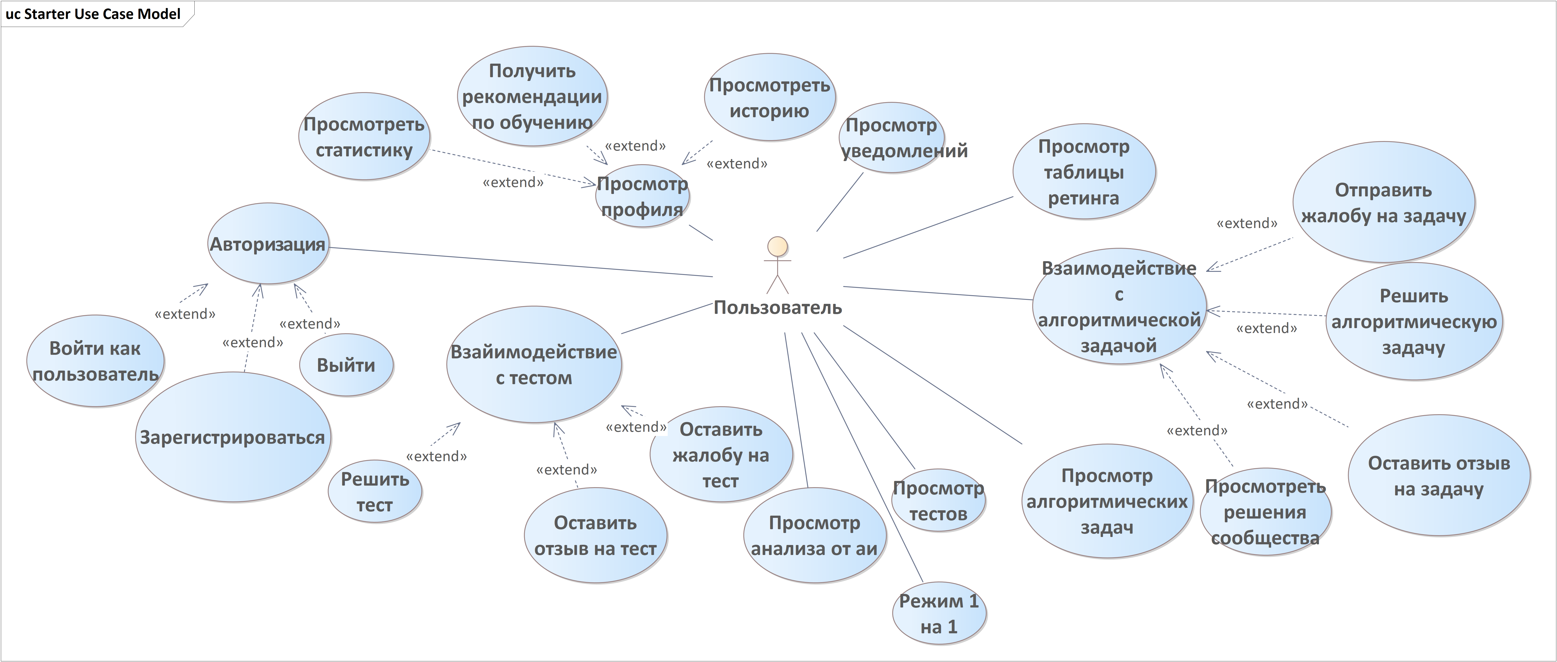

Рисунок 2.1 – Диаграмма вариантов использования пользователя
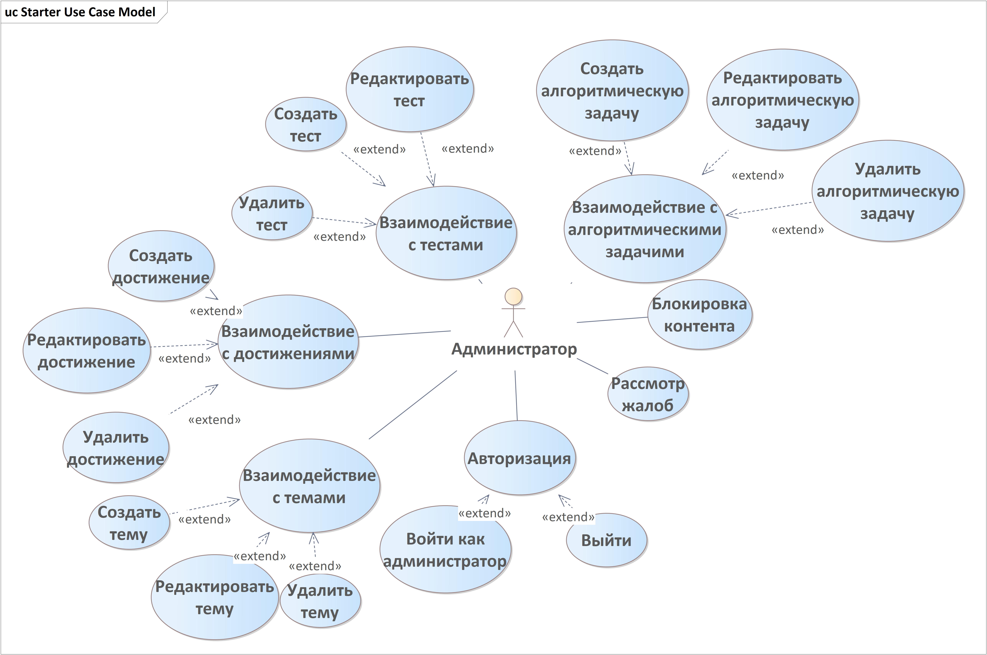

Рисунок 2.2 – Диаграмма вариантов использования администратора

Администратор взаимодействует со следующими вариантами использования:
- авторизация включающий вход в систему как администратор и выход из системы;
- взаимодействие с алгоритмическими задачами администратор управляет задачами. Расширяется вариантами: создать алгоритмическую задачу, редактировать алгоритмическую задачу, удалить алгоритмическую задачу;
- взаимодействие с тестами администратор управляет теоретическими тестами. Расширяется вариантами: создать тест, редактировать тест, удалить тест;
- рассмотр жалоб администратор просматривает жалобы пользователей на контент и принимает решение по каждой;
- блокировка контента администратор скрывает задачу или тест, нарушающие правила платформы;
- взаимодействие с достижениями администратор управляет достижениями. Расширяется вариантами создать достижение, редактировать достижение, удалить достижение;
- взаимодействие с темами администратор управляет темами. Расширяется вариантами создать тему, редактировать тему, удалить тему.

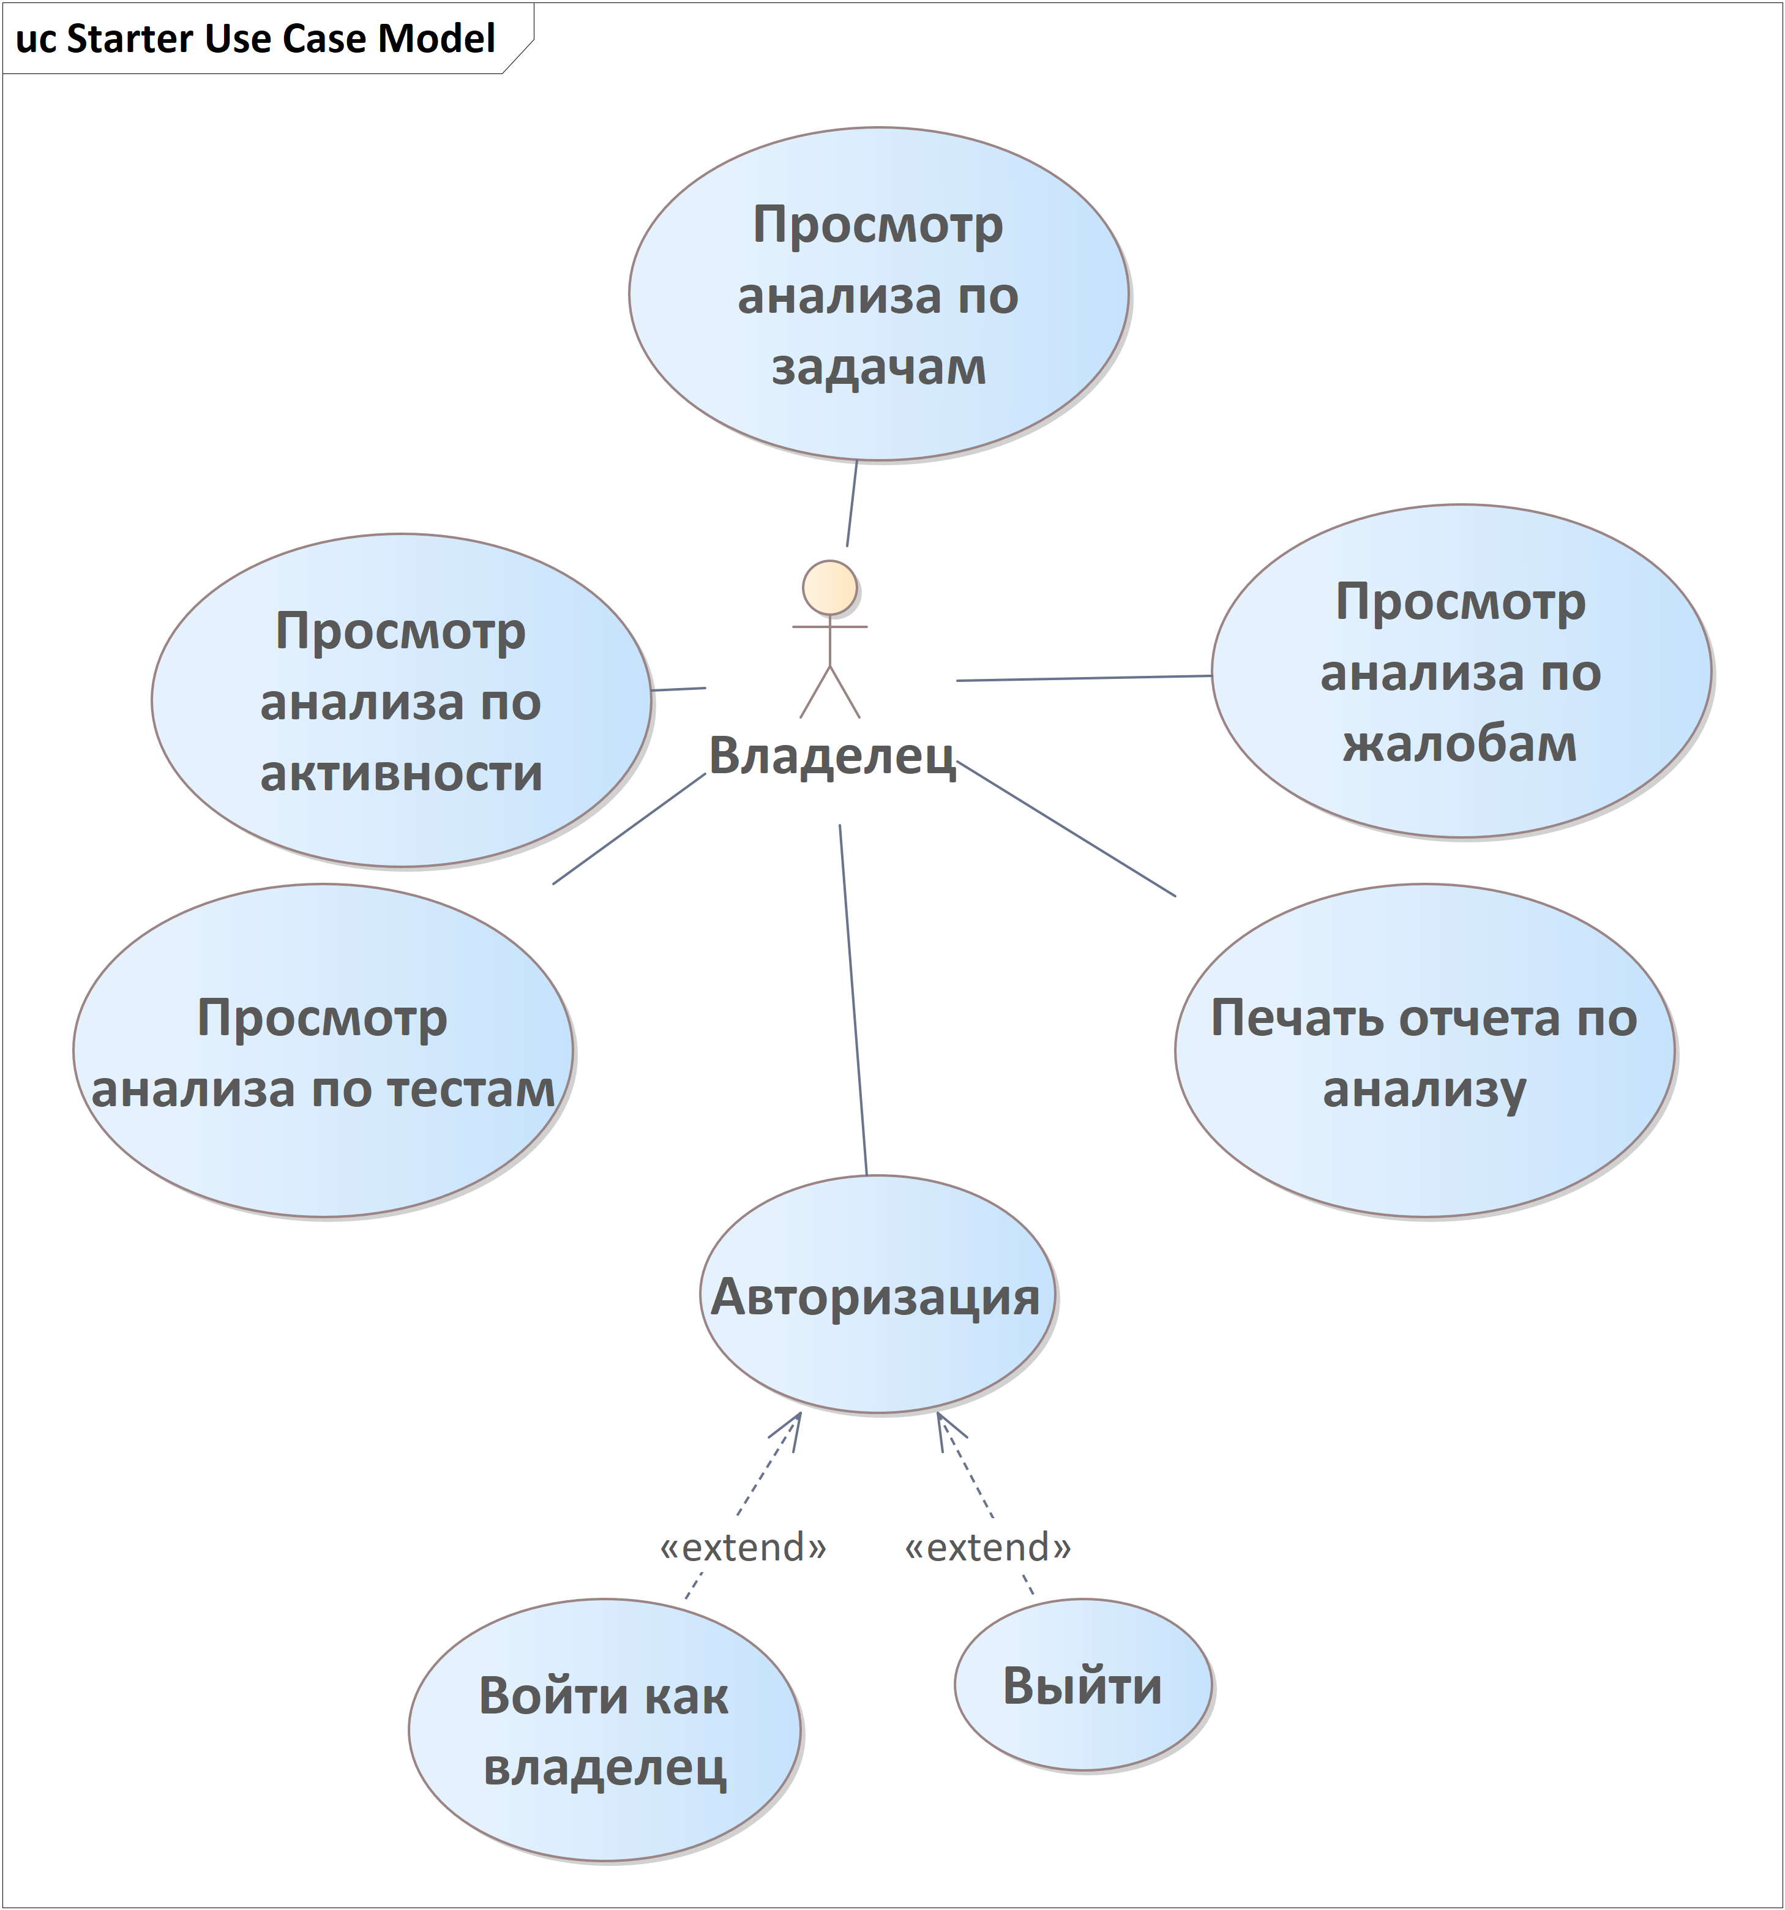

Рисунок 2.3 – Диаграмма вариантов использования владельца

Владелец взаимодействует со следующими вариантами использования:
- авторизация включающий вход в систему как владелец и выход из системы;
- просмотр анализа по задачам владелец просматривает статистику поалгоритмическим задачам: популярность, процент решений, распределение по сложности;
- просмотр анализа по тестам владелец просматривает статистику по теоретическим тестам: количество прохождений, средний балл;
- просмотр анализа по активности владелец просматривает тепловые карты активности пользователей по дням и часам;
- просмотр анализа по жалобам владелец просматривает сводку поступивших жалоб и их статусов;
- печать отчёта по анализу владелец формирует и скачивает PDF-отчёт с аналитическими данными платформы.
Для спецификации к требованиям была разработана диаграмма состояний, она представлена в графической части.
Когда пользователь впервые открывает платформу, система переходит в состояние Главная. При загрузке главной страницы показывается содержимое страницы. Из главной страницы пользователь может перейти на страницу авторизации. Там отображается форма авторизации, система ожидает ввода логина и пароля, а после подтверждения проверяет введённые данные либо вход через сервисы google и github. При успешном входе пользователь возвращается на главную страницу уже с активной сессией.
Пользователь так же может попасть на страницу регистрации. Там запрашивается основная информация о пользователе и отправляется код подтверждения на электронную почту либо зарегистрироваться через сервисы google и github. После успешной регистрации пользователь автоматически перенаправляется обратно на страницу главная.
Из Списка задач пользователь переходит к конкретной задаче и обратно. Из каталога Тесты пользователь переходит в Прохождение теста, после отправки ответов или истечения времени в Результат теста, откуда возвращается в Тесты.
Страница профиля содержит шесть вкладок состояний история задач , история тестов, жалобы пользователя, статистика решений, рекомендации по обучению и коллекция достижений. Из каждой вкладки пользователь возвращается в основное состояние профиля.
Из панели администратора доступны переходы к созданию и редактированию задач и теоретических тестов. После сохранения или отмены пользователь возвращается в панель администратора.
В панели владельца доступны четыре аналитических состояния обзор ключевых показателей платформы с тепловой картой активности, аналитика задач, аналитика репортов, аналитика тестов со статистикой прохождений. В каждом из этих состояний доступна печать отчёта в формате PDF.
При выходе из системы очищаются токены, и система переходит в состояние final.
Так же для составления спецификаций к требованиям были разработаны диаграммы последовательности снизу представлено описание.
Пользователь открывает страницу задачи, после чего контроллер загружает её данные вместе с тест кейсами из базы данных. Пользователь выбирает язык программирования, пишет решение и нажимает отправить: код передаётся в Docker контейнер, где выполняется с заданным ограничением по времени, результаты сохраняются в историю и возвращаются на страницу. Дополнительно доступна функция форматирования кода, при которой код также передаётся в контейнер и возвращается в отформатированном виде. Диаграмма последовательности последовательности запуска кода представлена на рисунке 2.4.

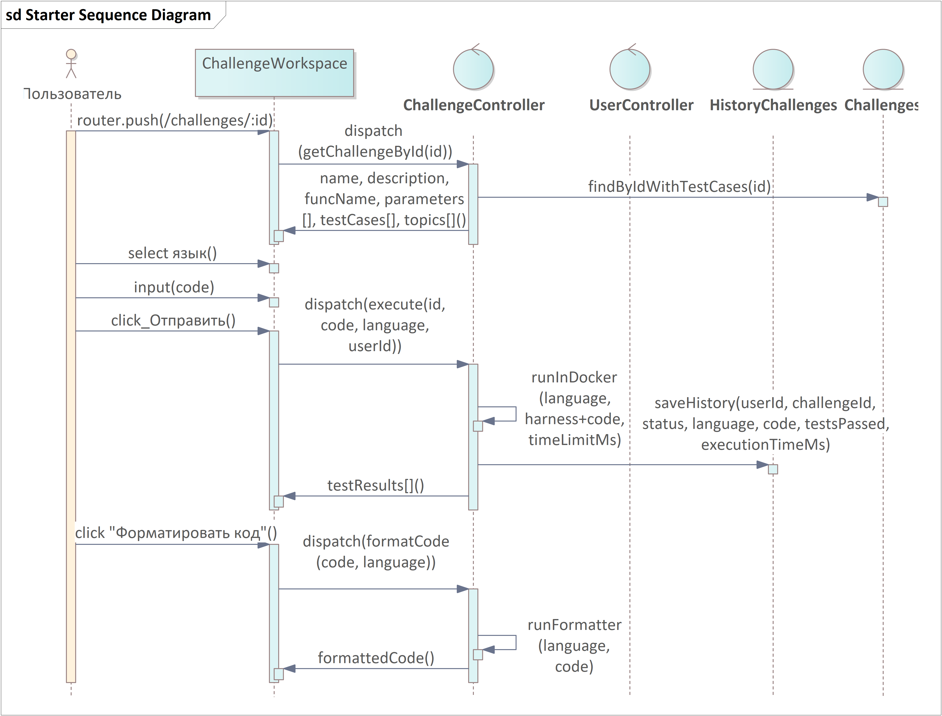

Рисунок 2.4 – Диаграмма последовательности запуска кода

Администратор открывает страницу создания задачи, заполняет основные поля, добавляет параметры, тест кейсы и темы. При необходимости можно создать новую тему или воспользоваться генерацией через ии по описанию AIService автоматически формирует название, сложность, параметры, тест-кейсы и эталонное решение. Перед публикацией администратор запускает верификацию кода в Docker контейнере для проверки корректности тест-кейсов. Диаграмма последовательности создания задачи представлена на рисунке 2.5.

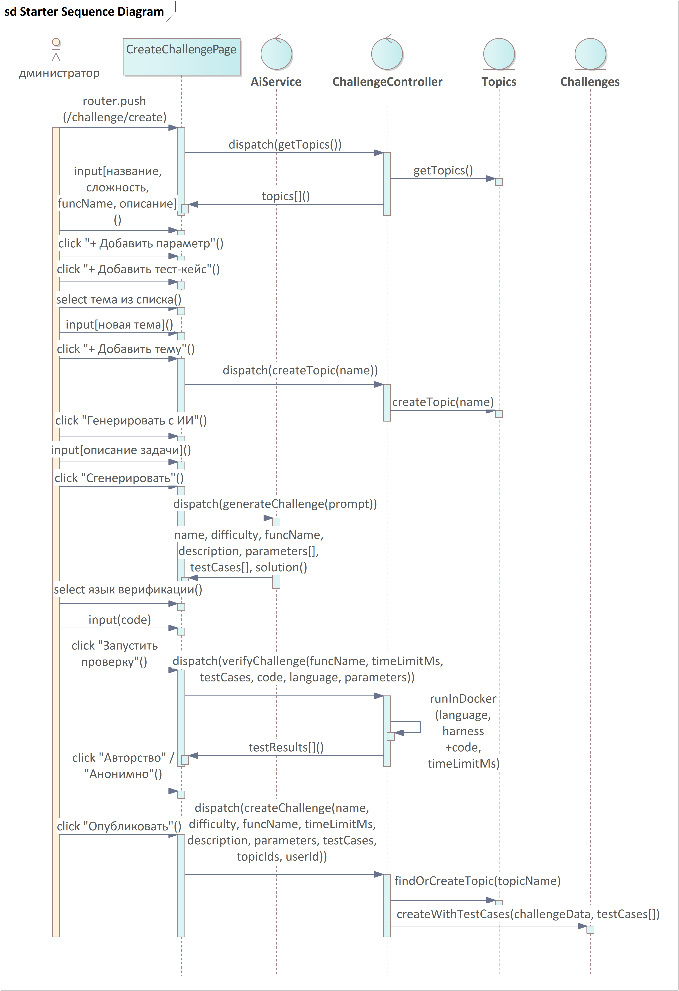

Рисунок 2.5 – Диаграмма последовательности создания задачи

Пользователь открывает каталог опубликованных тестов и выбирает нужный. При нажатии начать тест контроллер создаёт попытку прохождения и формирует список вопросов. После ответов на все вопросы пользователь завершает тест, контроллер вычисляет итоговый балл, сохраняет результат и возвращает пользователю оценку и статус прохождения. Диаграмма последовательности решения теста представлена на рисунке 2.6.

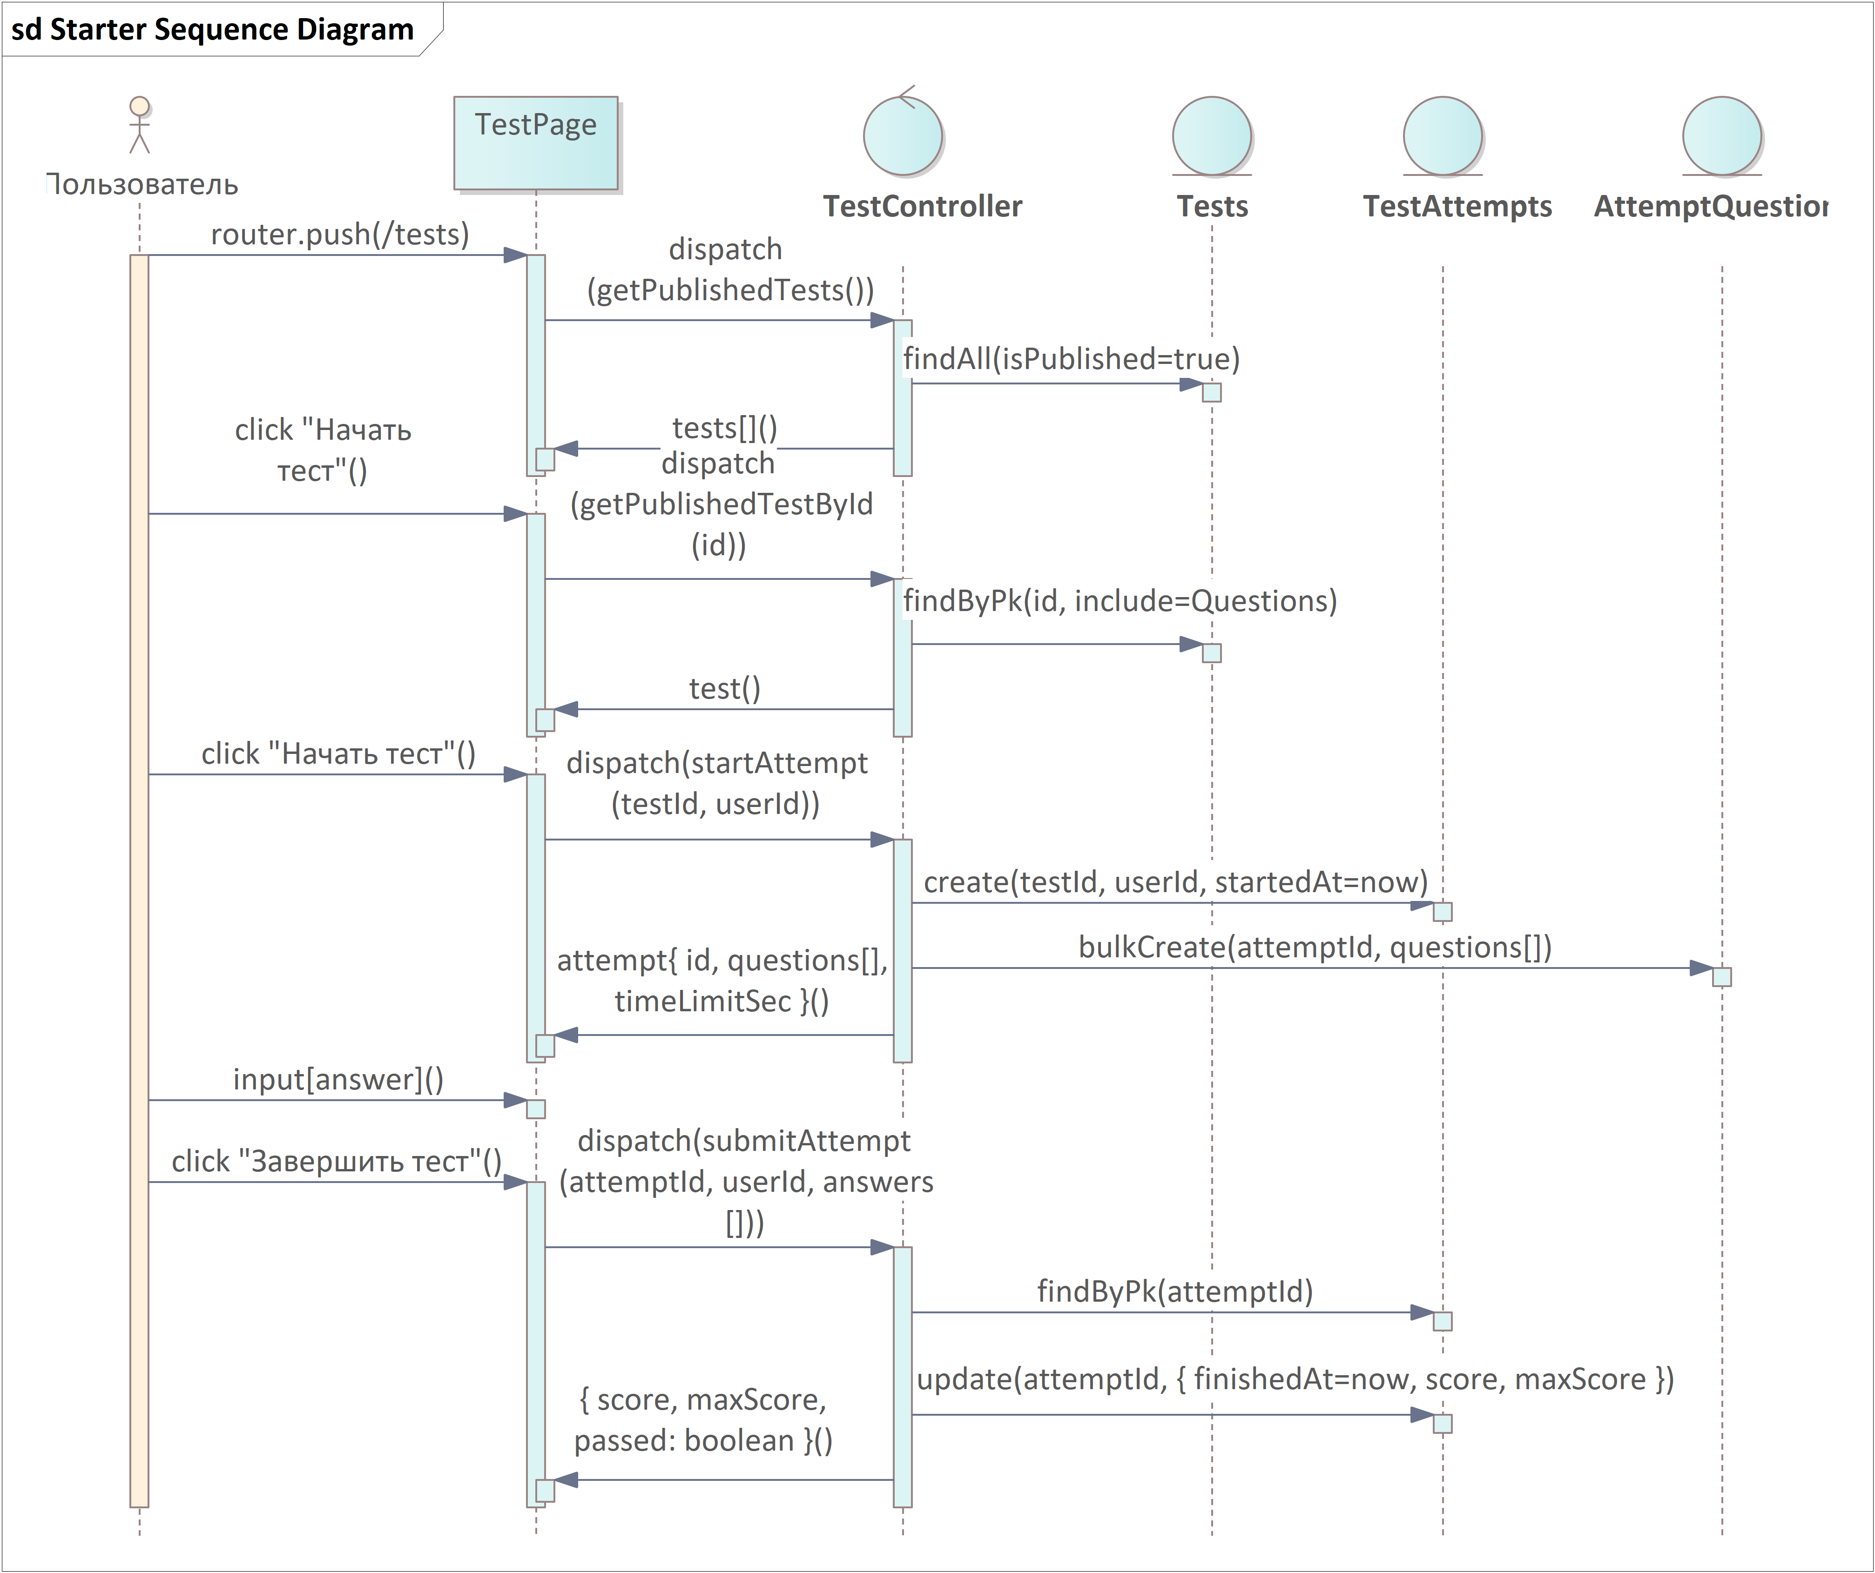

Рисунок 2.6 – Диаграмма последовательности решения теста

Администратор может экспортировать тест в формат Moodle XML: MoodleXMLService загружает тест с вопросами из базы данных и возвращает ZIP-архив для скачивания. Импорт поддерживается двумя способами: загрузка XML-файла из Moodle, при которой сервис разбирает файл и создаёт тест с вопросами в базе данных, либо импорт из внешнего Quiz API по заданным тегам, сложности и количеству вопросов. Диаграмма последовательности экспорта импорта тестов представлена на рисунке 2.7.

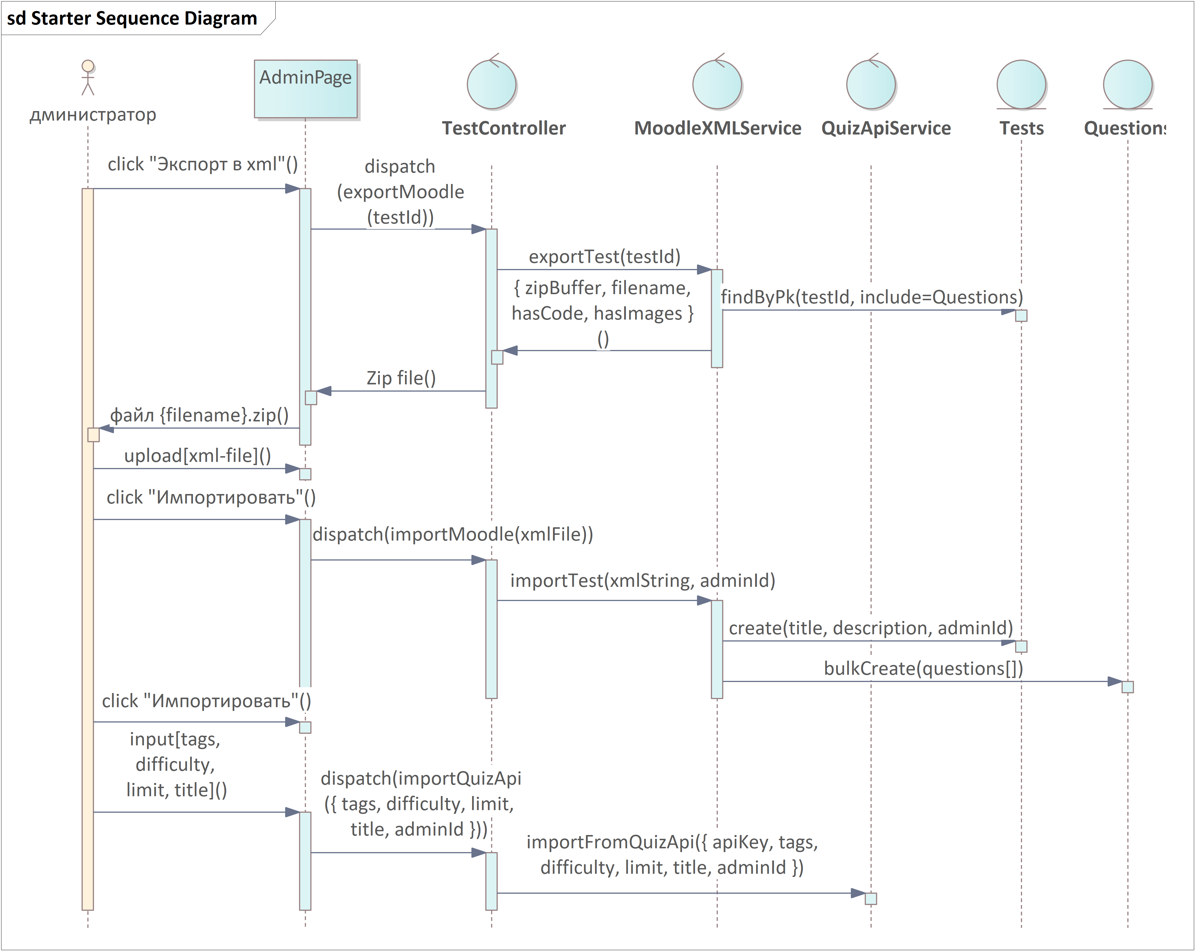

Рисунок 2.7 – Диаграмма последовательности экспорта импорта тестов

Администратор может экспортировать задачи с применением фильтров в файл формата JSON для резервного копирования или переноса. Дополнительно доступна генерация задач через ИИ: администратор задаёт описание и количество задач, после чего контроллер возвращает готовый набор задач в формате платформы. Диаграмма последовательности экспорта задач представлена на рисунке 2.8.
Описание других диаграмм последовательности представлены в приложение В описание процессов выполнения функций.

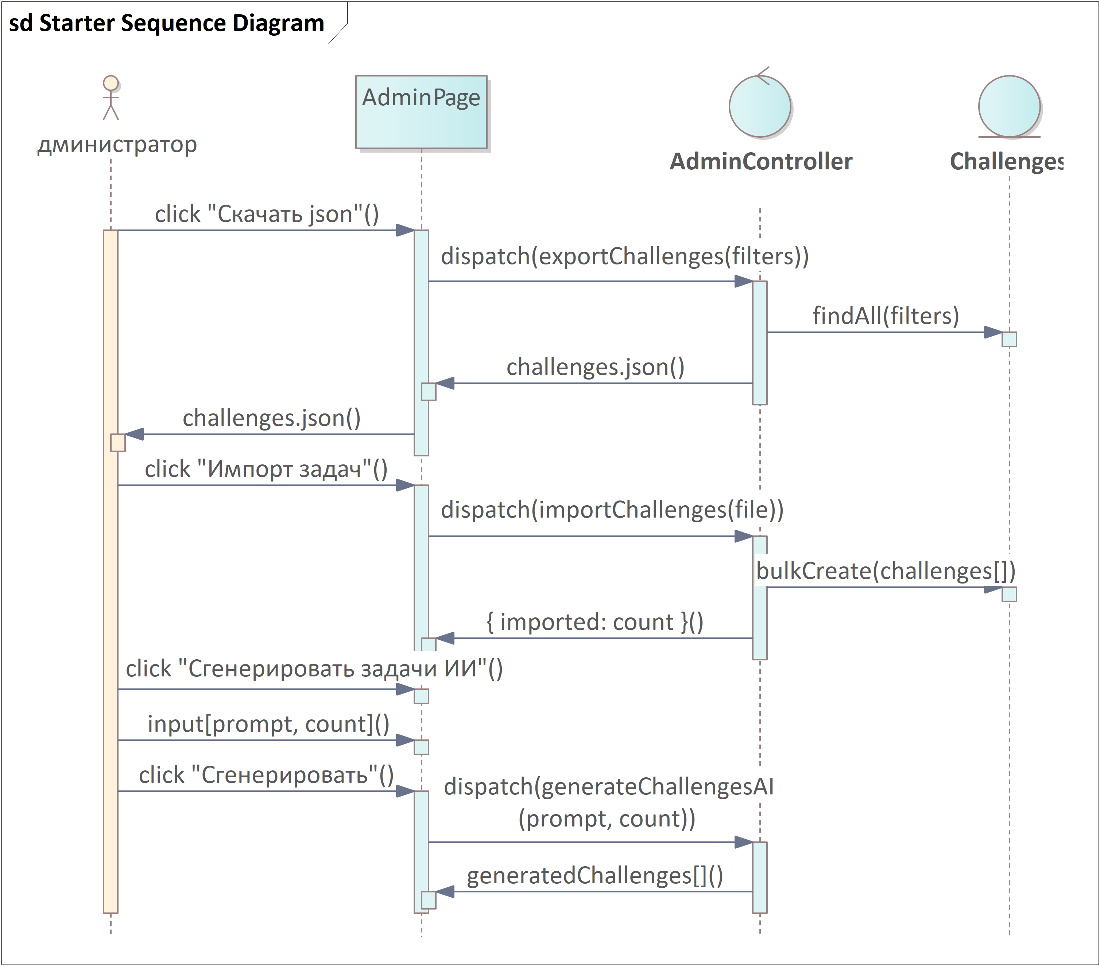

Рисунок 2.8 – Диаграмма последовательности экспорта задач

2.3 Проектирование структуры слоя доступа к данным

База данных платформы состоит из 28 таблиц (Users, Roles, Topics, Challenges, ChallengeTopics, ChallengeParameters, ChallengeTestCases, TestCaseArguments, HistoryChallenges, Achievements, UserAchievements, Notifications, ReportReasons, Reports, Reviews, Tests, QuestionTypes, Questions, QuestionOptions, QuestionTestCases, TestAttempts, AttemptQuestions, AttemptAnswers, AnswerSelectedOptions, AnswerMatchingPairs, AnswerTestCaseResults, SolutionComments, SolutionVotes) [9]. Структура таблицы Challenges приведена в таблице 2.1.

Таблица 2.1 – Структура таблицы Challenges
Название столбца | Тип данных | Допускает Null | Комментарии
1 | 2 | 3 | 4
id | int | нет | PK_Challenges
name | varchar(255) | нет | UQ_Challenges_name
description | text | нет
difficulty | varchar(50) | нет
Продолжение таблицы 2.1
1 | 2 | 3 | 4
mode | varchar(50) | нет
funcName | varchar(100) | нет
timeLimitMs | int | да
createdByUserId | int | да | FK_Challenges_Users
sampleInput | text | да
sampleOutput | text | да
isHidden | boolean | нет | Default: false

Таблица Challenges предназначена для хранения задач по программированию.
Id является первичным ключом таблицы и используется для уникальной идентификации задачи.
Name содержит название задачи. Этот столбец является обязательным для заполнения и должен быть уникальным.
Description содержит подробное условие задачи. Этот столбец является обязательным для заполнения.
Difficulty содержит уровень сложности задачи по шкале от 1 до 10. Этот столбец является обязательным для заполнения.
Mode содержит режим проверки решения. Этот столбец является обязательным для заполнения.
FuncName содержит имя функции, которую должен реализовать пользователь. Этот столбец является обязательным для заполнения.
TimeLimitMs содержит ограничение времени выполнения в миллисекундах. Этот столбец может быть пустым.
CreatedByUserId содержит ссылку на пользователя, создавшего задачу. Этот столбец может быть пустым.
SampleInput содержит пример входных данных для отображения условия. Этот столбец может быть пустым.
SampleOutput содержит пример выходных данных для отображения условия. Этот столбец может быть пустым.
IsHidden определяет, скрыта ли задача от пользователей. Этот столбец является обязательным для заполнения, значение по умолчанию равно false.
В графической части представлена структура базы данных.
Структура других таблиц базы данных приводится в таблицах Б.1 – Б.27.

3 Реализация ПО

3.1 Описание архитектуры ПО

Система построена на основе клиент-серверной архитектуры. Она включает клиентскую часть, серверную часть и слой хранения данных. Разделение компонентов обеспечивает независимость разработки, возможность масштабирования и удобство сопровождения приложения.
Архитектура серверной части построена по принципу чистой архитектуры Presentation, Application, Domain и Data [10,11]. Диаграмма архитектуры серверной части представлена на рисунке 3.1.

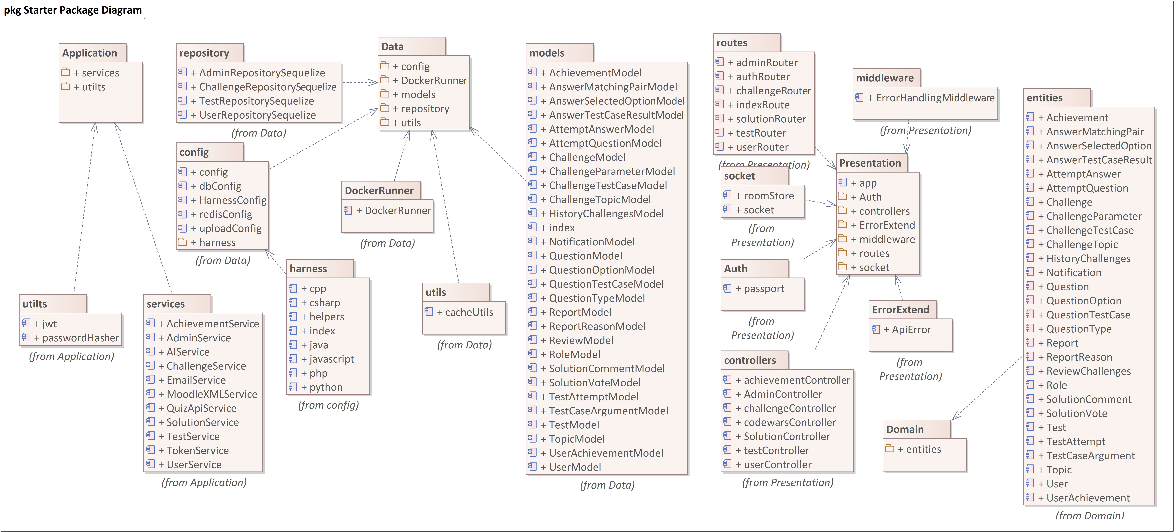

Рисунок 3.1 – Архитектура серверной части

Слой Presentation отвечает за взаимодействие с внешним миром и включает следующие модули.
- модуль app является точкой входа приложения. Он инициализирует Express-сервер, подключает все middleware, регистрирует маршруты и запускает Socket.IO-сервер реального времени;
- модуль passport реализует OAuth 2.0 аутентификацию через Google и GitHub посредством библиотеки Passport.js. Он настраивает стратегии входа и обрабатывает обратный вызов от OAuth провайдера;
- класс ApiError описывает структуру ошибки приложения: содержит HTTP-статус и текстовое описание. Используется во всех слоях для генерации стандартизированных ошибок;
- middleware ErrorHandlingMiddleware перехватывает все ошибки, возникающие в процессе обработки запросов, классифицирует их по типу и возвращает клиенту стандартизированный JSON ответ с кодом ошибки;
- модуль authRouter определяет маршруты аутентификации: регистрация, вход, выход, обновление JWT-токена и OAuth-коллбэки для Google и GitHub;
- модуль challengeRouter определяет маршруты для работы с алгоритмическими задачами: получение каталога, страницы задачи, отправка решения на проверку, получение решений сообщества и отзывов;
- модуль solutionRouter определяет маршруты для управления опубликованными решениями: голосование и добавление комментариев;
- модуль testRouter определяет маршруты для теоретических тестов: получение каталога тестов, начало попытки прохождения, отправка ответа на вопрос и завершение попытки;
- модуль userRouter определяет маршруты профиля пользователя: просмотр и редактирование профиля, таблица лидеров, история решений, уведомления и достижения;
- модуль adminRouter определяет маршруты панели администратора и дашборда владельца: создание, редактирование, скрытие и удаление задач и тестов, просмотр и обработка жалоб, получение аналитических данных;
- модуль indexRoute определяет корневой маршрут и маршруты, не вошедшие в другие роутеры;
- контроллер AdminController обрабатывает запросы к панели администратора и дашборду владельца: делегирует AdminService операции по управлению контентом, обработке жалоб и получению аналитических показателей;
- контроллер challengeController обрабатывает запросы каталога задач и страницы решения: извлекает задачу по идентификатору, передаёт код пользователя в ChallengeService для проверки и возвращает результат;
- контроллер SolutionController обрабатывает запросы на голосование за решения сообщества и добавление комментариев, делегируя их SolutionService.
- контроллер achievementController возвращает список достижений текущего пользователя из базы данных;
- контроллер testController обрабатывает запросы теоретических тестов: запускает попытку прохождения, принимает ответы на вопросы и формирует итоговый результат через TestService;
- контроллер userController обрабатывает запросы профиля пользователя: возвращает данные профиля, историю решений, рейтинг, уведомления и управляет редактированием аватара и имени;
- компонент roomStore хранит состояние всех активных PvP комнат в оперативной памяти сервера: список участников, выбранную задачу, прогресс каждого игрока и статус комнаты;
- компонент socket обрабатывает WebSocket-события PvP батлов: постановку в очередь матчмейкинга, создание и вход в приватную комнату, синхронизацию прогресса участников, сообщения чата и доставку результатов проверки кода по окончании батла.
Слой Application содержит бизнес-логику и включает следующие сервисы:
- cервис AIService принимает код пользователя и условие задачи, формирует запрос к API языковой модели Mistral AI и возвращает объяснение допущенной ошибки без раскрытия готового решения;
- cервис AchievementService проверяет выполнение условий достижений после каждого события решения задачи, победы в батле, скоростного решения начисляет достижение пользователю и отправляет уведомление через Socket.IO;
- cервис AdminService реализует логику модерации платформы: управляет задачами и тестами, обрабатывает жалобы пользователей, а также формирует аналитические показатели для дашборда владельца;
- cервис ChallengeService делает проверку решения передаёт код в DockerRunner, получает вывод программы, сравнивает его с ожидаемым результатом каждого тест кейса и формирует результат о проверке;
- cервис EmailService отправляет email-уведомления пользователям через библиотеку Nodemailer;
- cервис MoodleXMLService разбирает файл формата Moodle XML и импортирует из него теоретические тесты вместе с вопросами и вариантами ответов в базу данных платформы;
- cервис QuizApiService выполняет импорт вопросов из внешних источников и преобразует их в формат, совместимый с моделями платформы;
- cервис SolutionService управляет решениями сообщества: публикует принятое решение в общий каталог, обрабатывает голоса пользователей и добавляет комментарии к решениям;
- cервис TestService управляет прохождением теоретических тестов: создаёт попытку, фиксирует ответы пользователя на каждый вопрос, по завершении вычисляет итоговый балл и формирует детальный разбор допущенных ошибок;
- cервис TokenService генерирует краткосрочный access-токен и долгосрочный refresh-токен на основе JWT, а также верифицирует их при каждом запросе к защищённым маршрутам;
- cервис UserService управляет данными пользователей: возвращает и обновляет профиль, рассчитывает рейтинг и уровень по очкам опыта, формирует историю решений;
Слой Domain определяет доменную модель приложения. Он содержит 28 сущностей, соответствующих основным объектам предметной области: User, Role, Challenge, ChallengeParameter, ChallengeTestCase, TestCaseArgument, ChallengeTopic, Topic, HistoryChallenges, SolutionComment, SolutionVote, ReviewChallenges, Report, ReportReason, Notification, Achievement, UserAchievement, Test, Question, QuestionType, QuestionOption, QuestionTestCase, TestAttempt, AttemptQuestion, AttemptAnswer, AnswerSelectedOption, AnswerMatchingPair, AnswerTestCaseResult. Каждая сущность описывает структуру соответствующего объекта и бизнес-правила, не зависящие от способа хранения данных.
Слой Data реализует доступ к внешним ресурсам и включает следующие компоненты:
- репозиторий AdminRepositorySequelize реализует операции доступа к данным для нужд администратора и владельца: CRUD операции над задачами и тестами, выборку жалоб, агрегированные запросы для аналитического дашборда.
- репозиторий ChallengeRepositorySequelize реализует операции доступа к данным алгоритмических задач: получение каталога с фильтрацией, загрузку задачи с тест-кейсами, сохранение истории попытки решения.
- репозиторий TestRepositorySequelize реализует операции доступа к данным теоретических тестов: получение теста с вопросами, создание попытки, сохранение ответов и результатов выполнения кодовых вопросов.
- репозиторий UserRepositorySequelize реализует операции доступа к данным пользователей: поиск по email и идентификатору, обновление профиля, получение таблицы лидеров и истории достижений.
- модуль DockerRunner запускает Docker-контейнер для изолированного выполнения пользовательского кода: передаёт harness-код через stdin, устанавливает ограничение памяти 128 МБ, отключает сетевой доступ, считывает stdout и stderr по завершении контейнера.
- файлы harness в пакете harness содержат шаблоны обёрточного кода для каждого поддерживаемого языка программирования.Файл helpers.js содержит вспомогательные функции сериализации аргументов, а index.js является точкой входа, выбирающей нужный шаблон по имени языка.
- пакет models содержит 28 Sequelize моделей, описывающих схему таблиц базы данных и связи между ними. Файл index.js инициализирует подключение к PostgreSQL и регистрирует все модели и их ассоциации.
- модуль cacheUtils реализует кэширование часто запрашиваемых данных в Redis: сохраняет рейтинги пользователей и статистику платформы с заданным временем жизни, снижая нагрузку на базу данных.
Зависимости между слоями однонаправленные Presentation зависит от Application, Application зависит от Domain, Data зависит от Domain. Бизнес-логика приложения не зависит от деталей реализации инфраструктуры.
Клиентская часть построена на основе методологии Feature Sliced Design. Диаграмма архитектуры клиентской части представлена на рисунке 3.2.

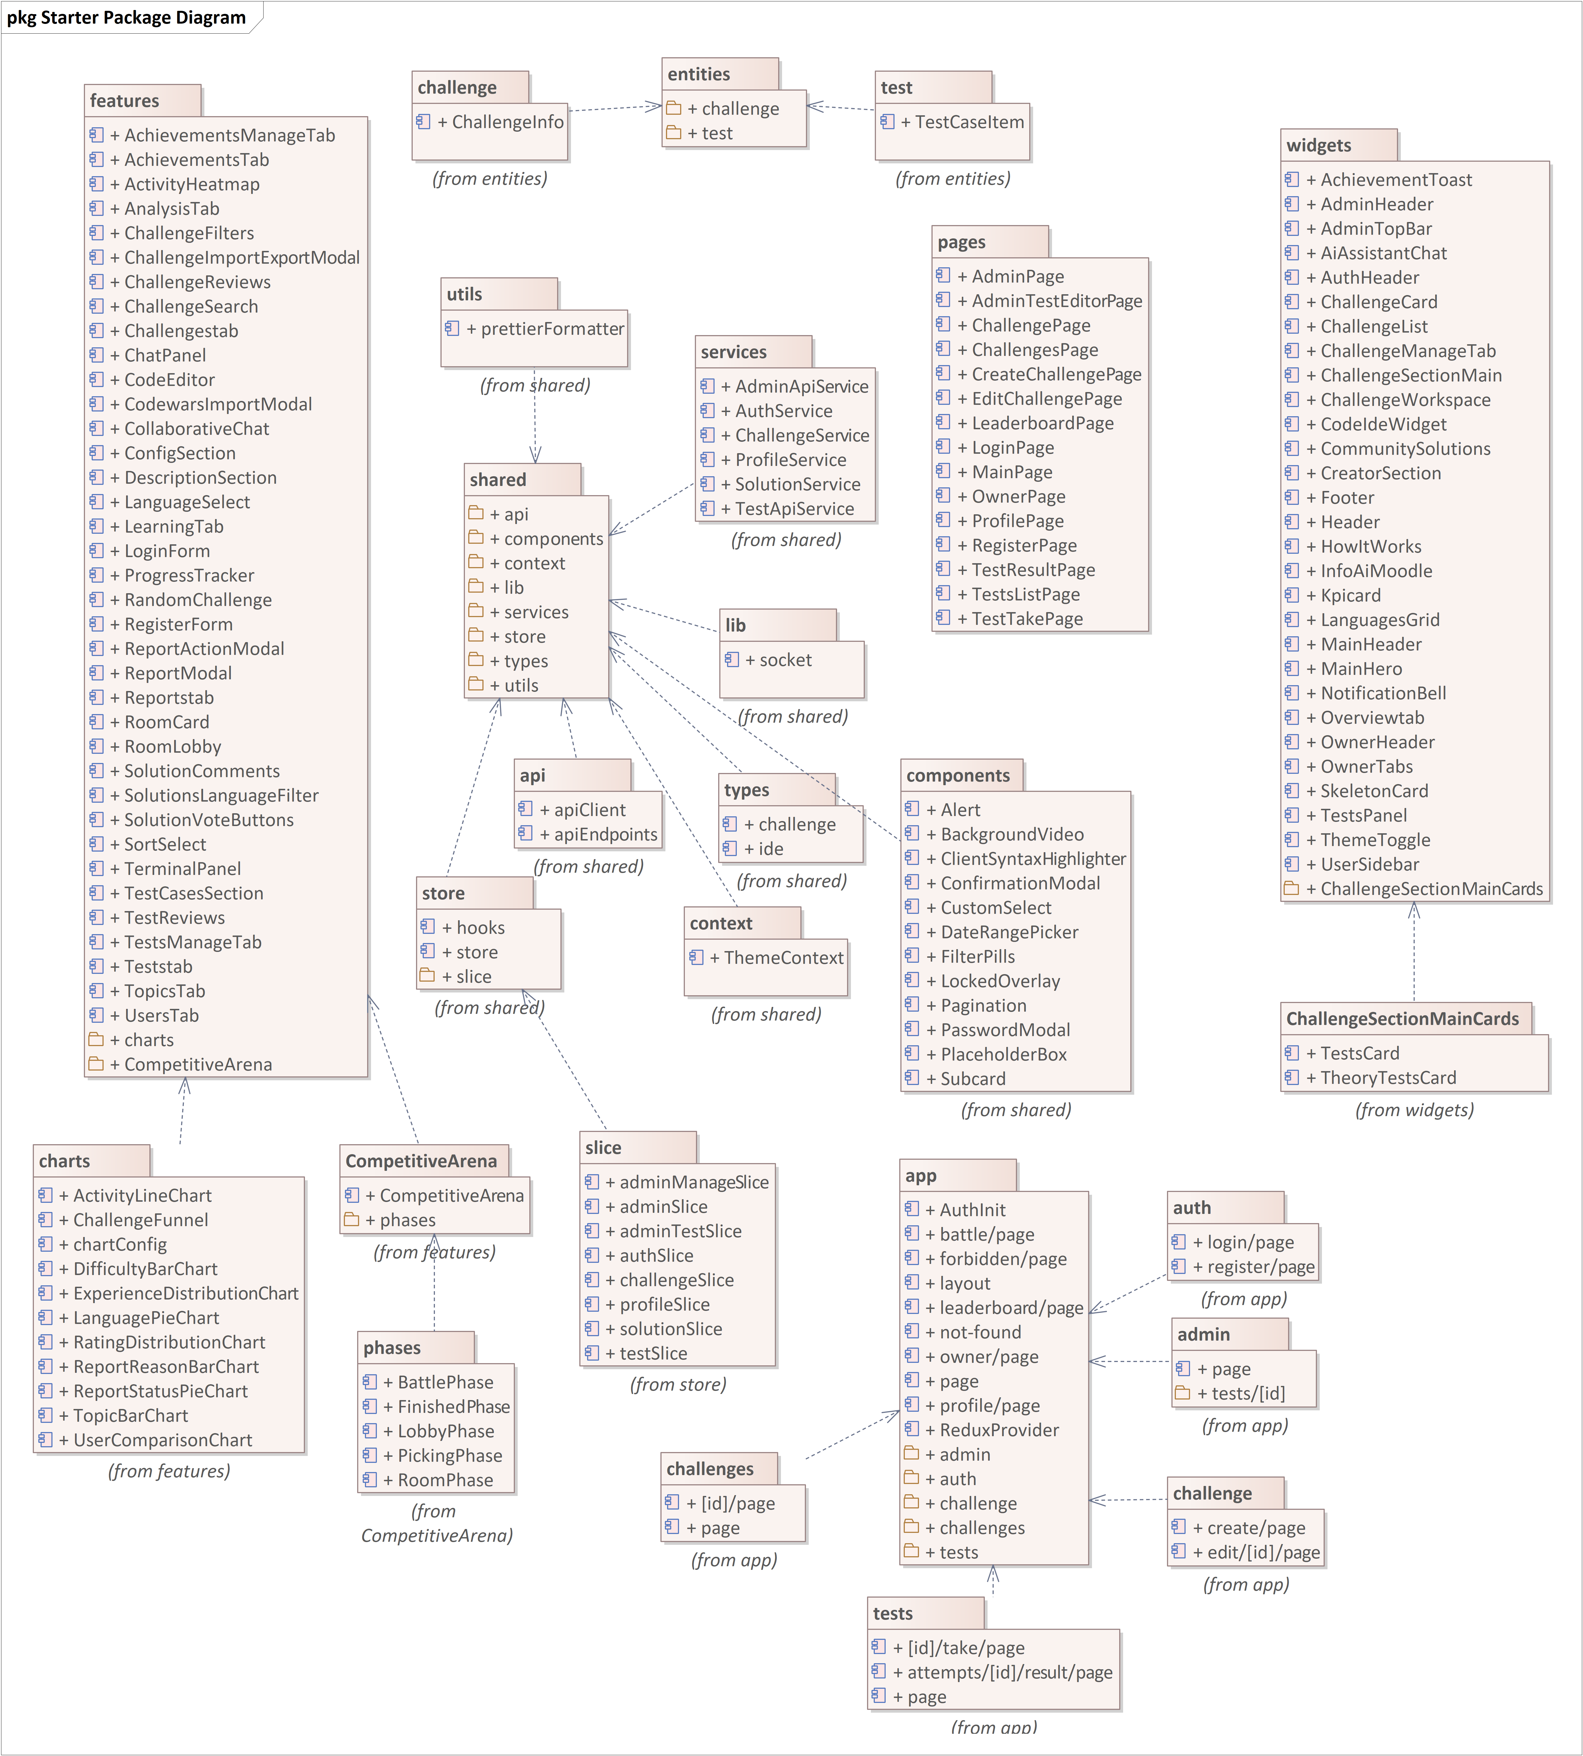

Рисунок 3.2 – Архитектуры клиентской части
Cлой app реализован средствами Next.js App Router и определяет маршрутизацию приложения. Файл layout.tsx описывает корневой макет с подключением шрифтов и глобальных стилей. Файл page.tsx отображает главную страницу. Компонент ReduxProvider оборачивает приложение в Redux-хранилище, обеспечивая доступ к глобальному состоянию из любого компонента. Компонент AuthInit при загрузке приложения проверяет наличие активной сессии и восстанавливает данные пользователя в хранилище. Вложенные маршруты: admin панель администратора с вложенным маршрутом редактора тестов; auth страницы входа и регистрации; challenge страница создания задачи и страница редактирования задачи по идентификатору; challenges каталог задач и страница решения задачи; tests каталог тестов, страница прохождения теста и страница результатов попытки; battle страница PvP-батлов; leaderboard таблица лидеров; profile профиль пользователя; owner дашборд владельца; forbidden страница ограниченного доступа.
Слой pages содержит 15 компонентов страниц, каждый из которых компонует виджеты и передаёт им необходимые данные:
- MainPage главная страница платформы с приветственным блоком, описанием возможностей и призывом к регистрации;
- LoginPage и RegisterPage страницы входа и регистрации с формами аутентификации;
- ChallengesPage страница каталога алгоритмических задач с фильтрацией и поиском;
- ChallengePage страница решения задачи: браузерный IDE, описание задачи, вкладки результатов и ИИ-ассистента;
- CreateChallengePage и EditChallengePage страницы создания и редактирования задачи с формой ввода условия, тест-кейсов и начального кода;
- TestsListPage страница каталога теоретических тестов;
- TestTakePage страница прохождения теоретического теста с вопросами и таймером;
- TestResultPage страница результатов попытки с разбором ошибок;
- LeaderboardPage таблица лидеров платформы по очкам опыта;
- ProfilePage страница профиля пользователя со статистикой, достижениями и историей решений;
- AdminPage главная страница панели администратора с вкладками управления контентом;
- AdminTestEditorPage страница редактора теоретического теста в панели администратора;
- OwnerPage аналитический дашборд владельца платформы.
Слой widgets содержит крупные составные компоненты интерфейса:
- ChallengeWorkspace основное рабочее пространство страницы решения задачи: объединяет редактор кода, панель описания задачи, панель результатов и вкладки решений сообщества и ИИ-ассистента;
- ChallengeList список карточек задач каталога с поддержкой пагинации;
- ChallengeCard карточка задачи в каталоге: отображает название, сложность, темы и статус решения;
- CommunitySolutions вкладка с решениями других пользователей по выбранной задаче;
- AiAssistantChat интерфейс чата с ИИ-ассистентом: отображает переписку и отправляет код пользователя на анализ;
- Header основная навигационная панель для авторизованного пользователя;
- Footer подвал сайта с информацией о платформе;
- AuthHeader навигационная панель для неавторизованного пользователя;
- AdminHeader и AdminTopBar навигационные панели панели администратора с переключением вкладок;
- OwnerHeader навигационная панель дашборда владельца;
- NotificationBell иконка уведомлений с выпадающим списком новых событий;
- UserSidebar боковая панель профиля пользователя с аватаром, рейтингом и уровнем;
- OwnerTabs и Overviewtab вкладки аналитического дашборда с KPI-метриками;
- TestsPanel панель каталога теоретических тестов с карточками тестов;
- ThemeToggle кнопка переключения между светлой и тёмной темой;
- AchievementToast всплывающее уведомление, появляющееся при получении нового достижения;
- SkeletonCard компонент-заглушка, отображаемый во время загрузки данных.
Слой features содержит функциональные модули с собственной логикой взаимодействия.
- CodeEditor обёртка над Monaco Editor: настраивает подсветку синтаксиса для выбранного языка, отключает лишние диагностики и синхронизирует содержимое редактора с Redux-хранилищем;
- TerminalPanel панель вывода результатов выполнения кода: отображает вкладки тест-кейсов с ожидаемым и фактическим выводом, сообщения об ошибках и статус каждого тест-кейса;
- CompetitiveArena модуль PvP-батлов, управляющий сменой фаз;
- ChatPanel чат между участниками батла в реальном времени через Socket.IO;
- ProgressTracker индикатор прогресса соперника в PvP-батле: отображает количество пройденных тест-кейсов в реальном времени;
- ChallengeFilters панель фильтров каталога задач по сложности, теме и языку программирования;
- ChallengeSearch поле поиска задач по названию с задержкой запроса;
- SortSelect выпадающий список сортировки задач или решений;
- SolutionsLanguageFilter фильтр решений сообщества по языку программирования;
- LoginForm форма входа с полями email и пароля, кнопками OAuth и обработкой ошибок;
- RegisterForm форма регистрации с проверкой данных и кнопками OAuth;
- ActivityHeatmap тепловая карта активности пользователей по дням и часам для дашборда владельца;
- пакет charts содержит компоненты визуализации данных;
- ReportModal модальное окно подачи жалобы на задачу или тест с выбором причины;
- ReportActionModal модальное окно обработки жалобы администратором с принятием решения;
- AchievementsTab вкладка достижений профиля пользователя;
- LearningTab вкладка рекомендаций по обучению на основе статистики решений;
- ChallengeReviews и TestReviews вкладки отзывов на задачу и тест соответственно;
- RandomChallenge кнопка случайного выбора задачи из каталога;
- RoomCard и RoomLobby компоненты карточки приватной комнаты и лобби PvP-батла;
- ChallengeImportExportModal модальные окна импорта задач из файла;
- CollaborativeChat компонент чата в PvP-батле с синхронизацией через Yjs.
Слой entities содержит компоненты представления бизнес-сущностей:
- ChallengeInfo отображает условие алгоритмической задачи: форматированный текст описания, примеры входных и выходных данных и ограничения;
- TestCaseItem отображает один тест-кейс в панели результатов: входные аргументы, ожидаемый и фактический вывод и статус прохождения.
Слой shared содержит переиспользуемый код, не зависящий от бизнес-логики:
- модуль apiClient настроенный экземпляр Axios с базовым URL сервера и перехватчиками: при получении ошибки 401 автоматически выполняет запрос на обновление access-токена и повторяет исходный запрос;
- модуль apiEndpoints хранит адреса всех API-маршрутов приложения в виде констант, исключая дублирование строк URL в коде;
- AuthService выполняет запросы к маршрутам аутентификации: вход, регистрация, выход, обновление токена, OAuth;
- ChallengeService выполняет запросы к маршрутам задач: получение каталога, страницы задачи, отправка решения;
- SolutionService выполняет запросы к маршрутам решений сообщества: получение, голосование, добавление комментария;
- TestApiService выполняет запросы к маршрутам теоретических тестов: каталог, начало попытки, ответы, результаты;
- ProfileService выполняет запросы к маршрутам профиля: данные пользователя, история решений, достижения, рейтинг;
- AdminApiService выполняет запросы к маршрутам панели администратора и дашборда владельца;
- модуль store содержит Redux-хранилище. Слайс authSlice управляет состоянием аутентификации: данными текущего пользователя и статусом сессии. Слайс challengeSlice хранит текущую задачу, выбранный язык и результаты проверки. Слайс solutionSlice хранит список решений сообщества. Слайс testSlice хранит данные текущего теста и попытки прохождения. Слайс profileSlice хранит данные профиля пользователя. Слайс adminSlice хранит данные панели администратора: списки задач, тестов и жалоб. Слайс adminManageSlice управляет состоянием формы создания и редактирования задачи. Слайс adminTestSlice управляет состоянием редактора теоретического теста;
- пакет components содержит переиспользуемые UI-компоненты: Alert компонент отображения сообщений об ошибке или успехе; Pagination компонент постраничной навигации; ConfirmationModal модальное окно подтверждения действия; CustomSelect стилизованный выпадающий список; FilterPills группа кнопок-фильтров; DateRangePicker компонент выбора диапазона дат; Subcard вложенная карточка; PlaceholderBox заглушка при отсутствии данных; LockedOverlay оверлей блокировки контента; PasswordModal модальное окно пароля; BackgroundVideo компонент фонового видео; ClientSyntaxHighlighter подсветка кода на стороне клиента;
- модуль socket настроенный Socket.IO-клиент, устанавливающий соединение с сервером и экспортирующий его для использования во всех компонентах, работающих в реальном времени;
- ThemeContext реализует контекст темы приложения и предоставляет хук переключения между светлым и тёмным режимами.
Зависимости между слоями строго однонаправленные сверху вниз.
На диаграмме развёртывания, которая представлена на рисунке 3.3 показано как компоненты системы взаимодействуют между собой.

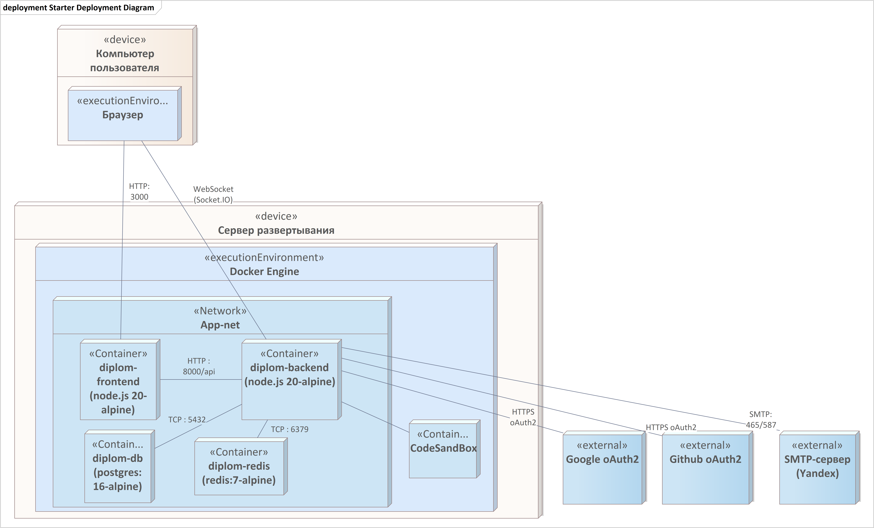

Рисунок 3.3 – Диаграмма развертывания

Браузер пользователя обращается к серверу по HTTP на порту 3000 для загрузки страниц и через WebSocket для работы в реальном времени. На сервере все компоненты запущены в Docker контейнерах и объединены в общую внутреннюю сеть App-net. Контейнер клиентской части diplom-frontend обращается к контейнеру серверной части diplom-backend по порту 8000. Серверная часть взаимодействует с базой данных PostgreSQL в контейнере diplom-db по порту 5432 и с Redis в контейнере diplom-redis по порту 6379. Для выполнения пользовательского кода динамически запускается отдельный изолированный контейнер CodeSandBox без доступа к сети. Взаимодействие с внешними сервисами Google, GitHub для аутентификации и SMTP сервером для отправки email.

3.2 Разработка модуля импорта и экспорта учебного контента в
формате Moodle XML

Система позволяет пользователю экспортировать созданный тест в формат Moodle XML. Сформированный архив можно импортировать непосредственно в систему управления обучением Moodle, что обеспечивает совместимость платформы с уже существующими учебными курсами и исключает необходимость повторного ввода заданий вручную.
Алгоритм экспорта представлен на рисунке 3.4.
На первом этапе система получает тест из базы данных по его идентификатору. Если тест не найден, алгоритм завершает работу, возвращая ошибку, иначе список вопросов сортируется в соответствии с заданным порядком их следования.
Затем запускается цикл по каждому вопросу теста. Для каждого вопроса сначала проверяется наличие прикреплённого изображения если оно есть, файл считывается с диска и кодируется в формат Base64 для последующего встраивания в XML. После этого определяется тип вопроса множественный выбор, верно/неверно, короткий ответ, числовой ответ, сопоставление или заполнение пропуска, и на его основе формируется XML-объект с соответствующей структурой полей и вариантов ответов. Если для вопроса были получены данные изображения, в сформированный XML-объект добавляется тег с Base64 содержимым. Цикл повторяется до тех пор, пока не будут обработаны все вопросы.
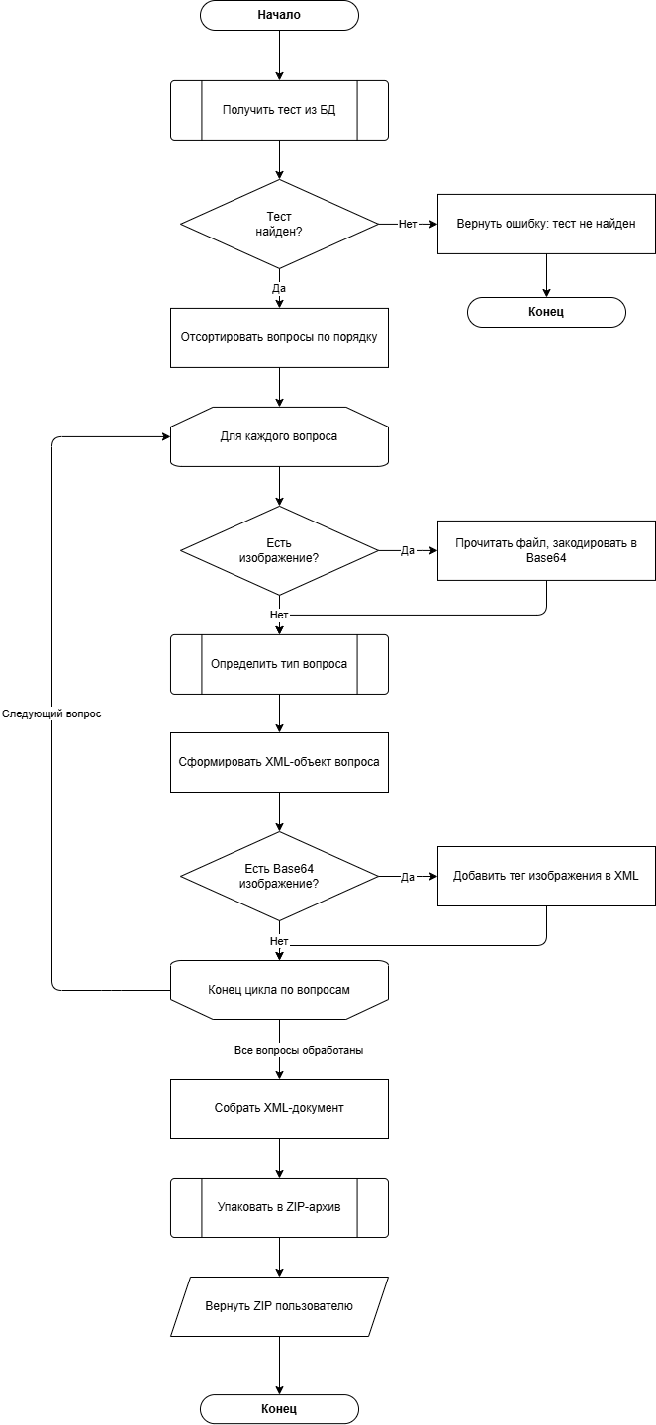

Рисунок 3.4 – Блок схема экспорта теста для moodle
После завершения цикла все XML объекты вопросов объединяются в единый XML-документ формата Moodle, который упаковывается в zip архив. Готовый архив возвращается пользователю для скачивания.
Система позволяет пользователю импортировать тест из файла формата Moodle XML. Загруженный файл автоматически разбирается и сохраняется в базе данных платформы, что позволяет повторно использовать уже существующие тесты без ручного создания каждого вопроса.
Алгоритм импорта представлен на рисунке 3.5.
На первом этапе система выполняет разбор переданного XML файла. Если файл содержит синтаксические ошибки или не содержит ни одного вопроса, алгоритм завершает работу, возвращая ошибку валидации. Иначе из базы данных загружаются все доступные типы вопросов, после чего создаётся новая запись теста.
Затем запускается цикл по каждому вопросу из XML файла. Для каждого вопроса определяется его тип путём сопоставления Moodle типа с соответствующим типом в системе, после чего вопрос сохраняется в базе данных. Далее проверяется наличие вариантов ответов: если они есть, варианты ответов также сохраняются в базе данных. Цикл повторяется до тех пор, пока не будут обработаны все вопросы.
После завершения цикла пользователю возвращается результат импорта, содержащий идентификатор созданного теста, количество успешно импортированных вопросов и сведения о пропущенных записях.
По завершении цикла система проверяет корректность созданных записей и возвращает пользователю итоговую информацию об импорте: идентификатор нового теста, количество успешно добавленных вопросов и число пропущенных записей.
Если в процессе импорта встречается вопрос неизвестного типа или с отсутствующим текстом, такой вопрос пропускается, а остальные продолжают обрабатываться в штатном режиме. Это позволяет частично импортировать тест даже в том случае, когда файл содержит записи, несовместимые с форматом платформы.
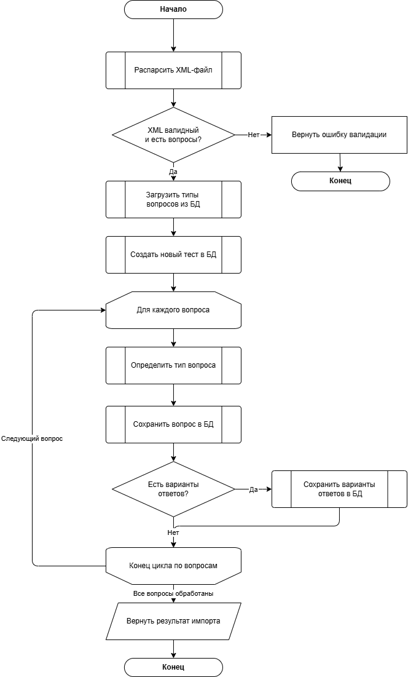

Рисунок 3.5 – Блок схема импорта теста с moodle

3.3 Разработка интеллектуальной подсистемы поддержки обучения

В проекте используется языковая модель Mistral AI в роли интеллектуального ассистента. Взаимодействие с моделью реализовано через официальный SDK и используется как помощник.
Анализ кода. После того как пользователь отправляет решение задачи, система передаёт модели название и описание задачи, язык программирования, код пользователя и результаты тест кейсов. Поведение модели зависит от результата: если все тесты пройдены, модель выполняет разбор решения указывает на сильные стороны, предлагает альтернативный подход и перечисляет темы для дальнейшего изучения. Если часть тестов провалена, модель указывает на конкретные логические ошибки и даёт направление для исправления, не раскрывая готового решения.
Чат ассистент. В процессе работы над задачей пользователь может задавать вопросы ассистенту в чате. Модели передаётся системный контекст с описанием задачи и текущим кодом пользователя, а также вся история переписки, что позволяет модели отвечать связно в рамках диалога. Ассистент направляет идеи пользователя, не давая готовых ответов.
Генерация гайда по теме. При запросе учебного плана по конкретной теме. Пользователь может передать дополнительные запросы, которые учитываются при составлении гайда.
Генерация задач. Администратор может сформулировать условие задачи в произвольной форме, после чего модель генерирует полноценную задачу в формате платформы: название, описание, функцию с параметрами, набор тест-кейсов и эталонное решение на языке программирования. Поддерживается как создание одной задачи, так и пакетная генерация нескольких задач по одному запросу.
Система формирует персональные рекомендации по темам для изучения на основе истории решений пользователя. Алгоритм анализирует прогресс по каждой теме, определяет приоритет и возвращает список из пяти наиболее актуальных тем.
Алгоритм рекомендаций представлен на рисунке 3.6.
На первом этапе система получает из базы данных все необходимые данные: темы, задачи, тесты и историю решений пользователя. После этого запускается первый цикл по каждой теме. Для каждой темы вычисляется прогресс освоения. Если показатель masteryRate составляет 80% и выше, теме присваивается статус mastered. Если пользователь не решил ни одной задачи и не совершил ни одной попытки, теме присваивается статус not_started. В остальных случаях тема получает статус in_progress. Цикл повторяется до тех пор, пока не будут обработаны все темы.
После завершения первого цикла система определяет диапазон сложности задач, подходящий для пользователя, и отбирает активные темы для дальнейшего анализа.
Затем запускается второй цикл по каждой активной теме. Для каждой темы определяется тип рекомендации: если тема находится в статусе in_progress и показатель освоения ниже 60%, назначается тип improve; если тема в статусе in_progress и показатель освоения составляет 60% и выше тип continue; в остальных случаях назначается тип start. Далее последовательно проверяются три условия для повышения приоритета темы: наличие задач в определённом диапазоне сложности, отсутствие попыток решения более семи дней, а также значение masteryRate в диапазоне от 70 до 80%. При выполнении каждого из условий к итоговому приоритету темы добавляется соответствующий бонус. Цикл повторяется для всех активных тем.
После завершения второго цикла все темы объединяются, сортируются по итоговому приоритету и отбираются пять наиболее актуальных. Сформированный список рекомендаций возвращается пользователю.
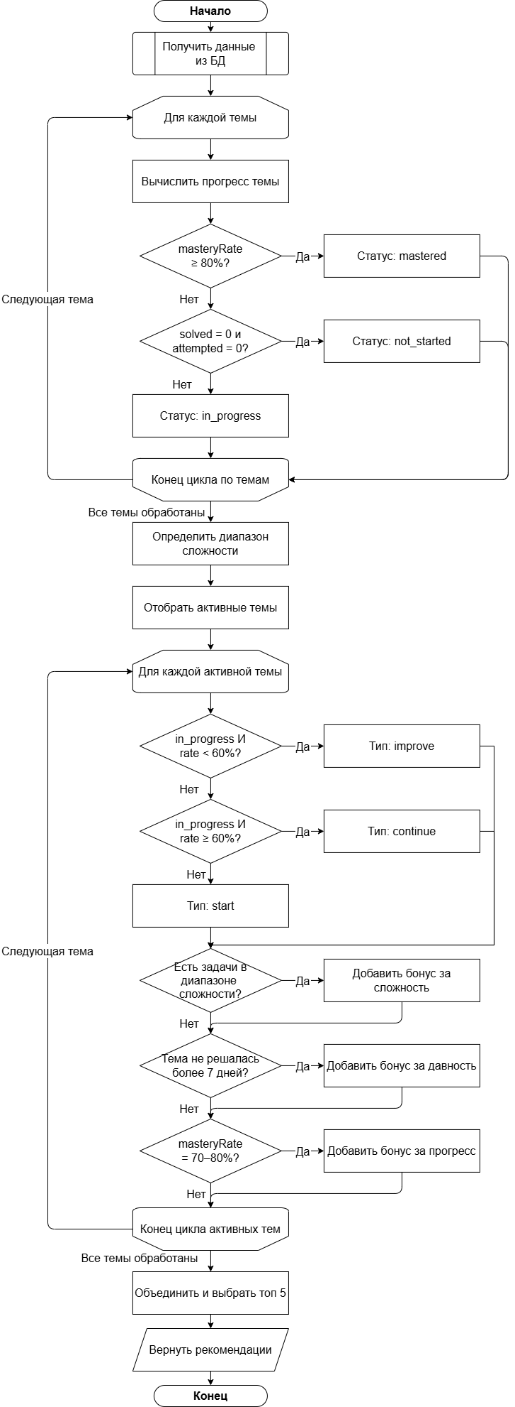

Рисунок 3.6 – Блок схема рекомендации по обучению

3.4 Пример использования ПО

При первом посещении пользователь попадает на главную страницу платформы. Страница представлена на рисунке 3.7. На ней отображается приветственный блок с названием платформы и кратким описанием её возможностей.

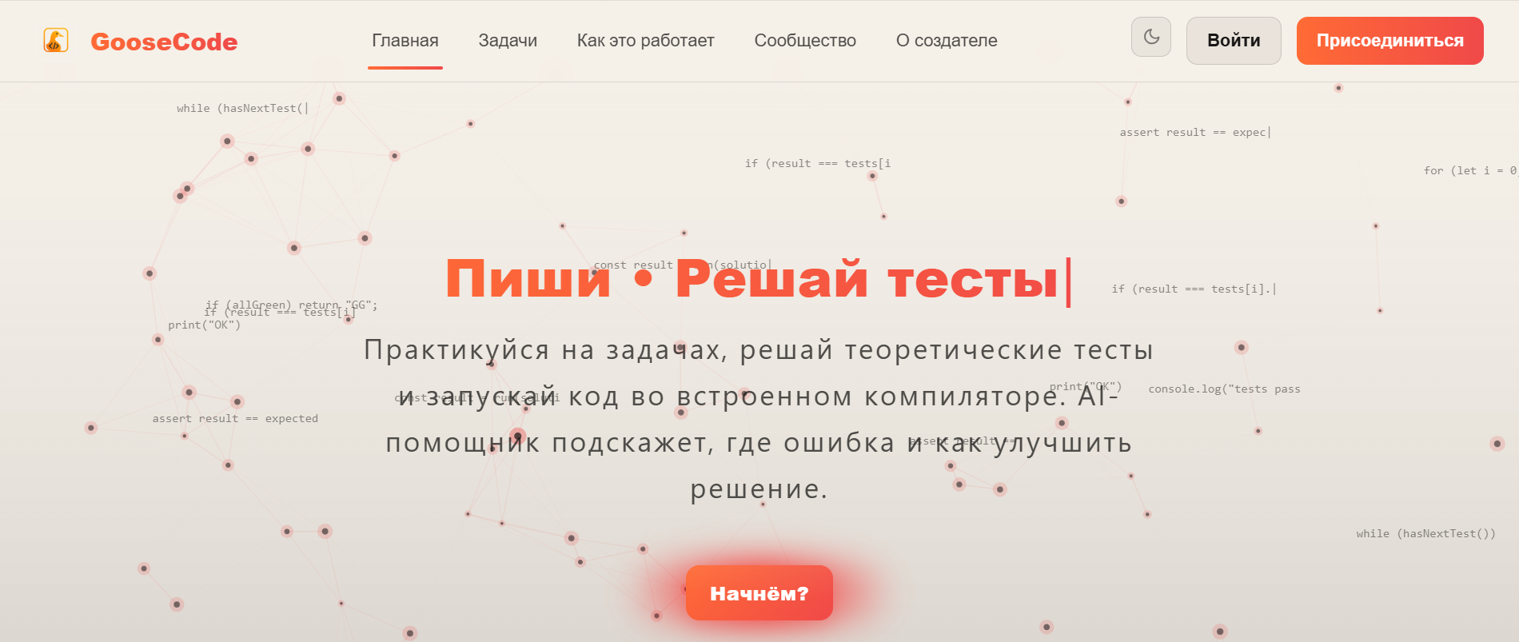

Рисунок 3.7 – Главная страница

Платформа поддерживает переключение между светлой и тёмной темой оформления. Темная тема представлена на рисунке 3.8.

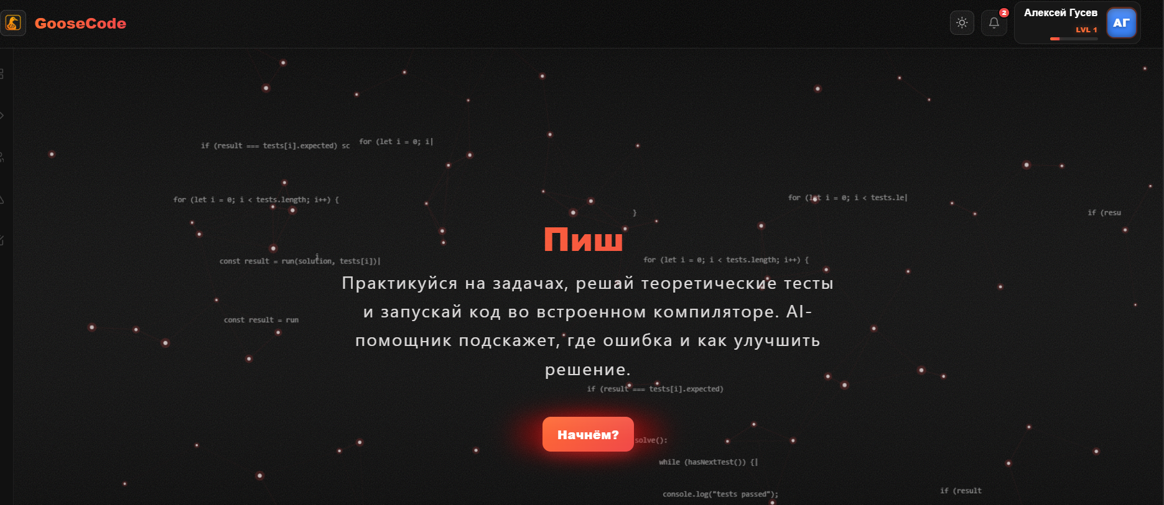

Рисунок 3.8 – Темная тема
Пользователь может войти в систему, используя адрес электронной почты и пароль или зарегистрироваться, указав имя пользователя, email и пароль. Также доступен вход и регистрация через учётные записи google и github. Страница авторизации и регистрации представлены на рисунках 3.9 и 3.10.

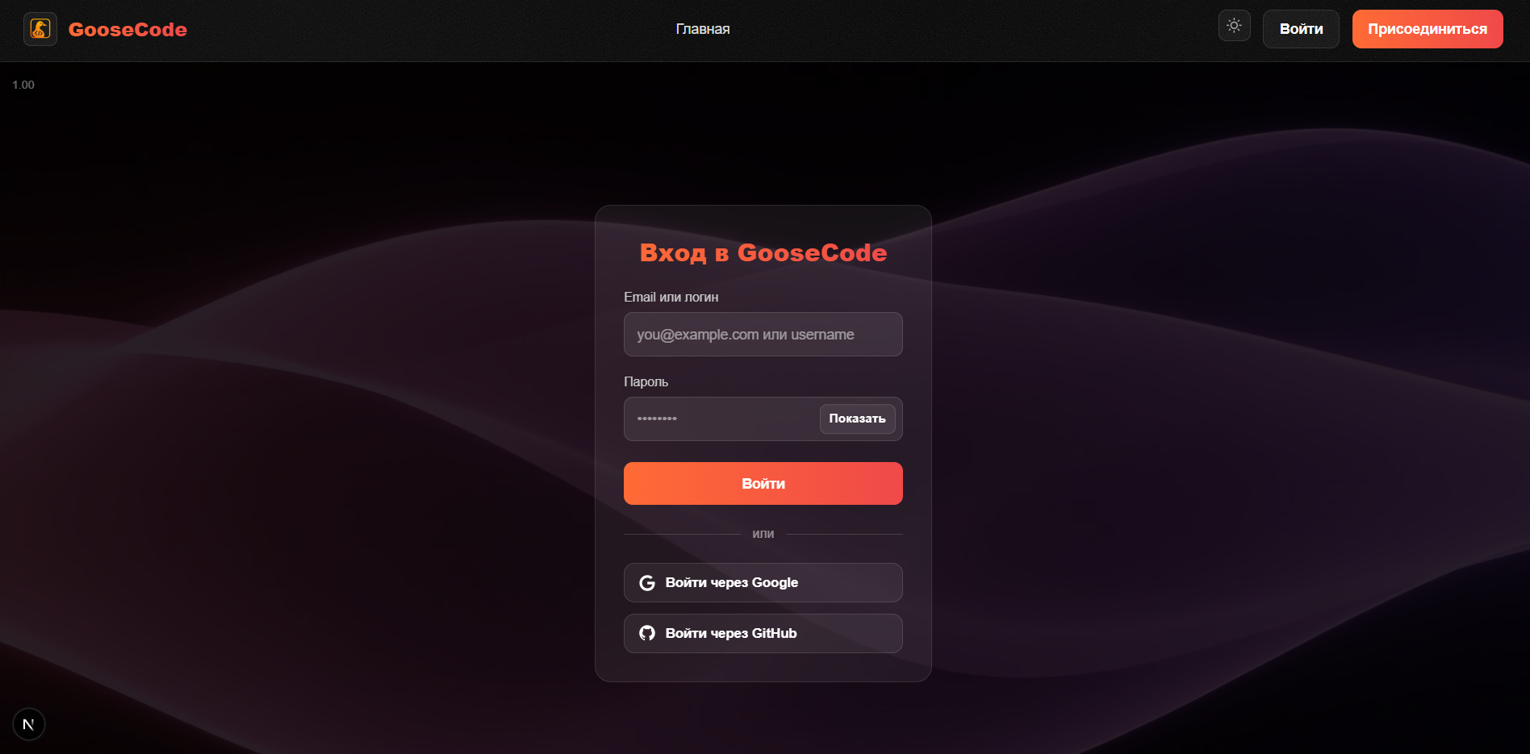

Рисунок 3.9 – Страница авторизации

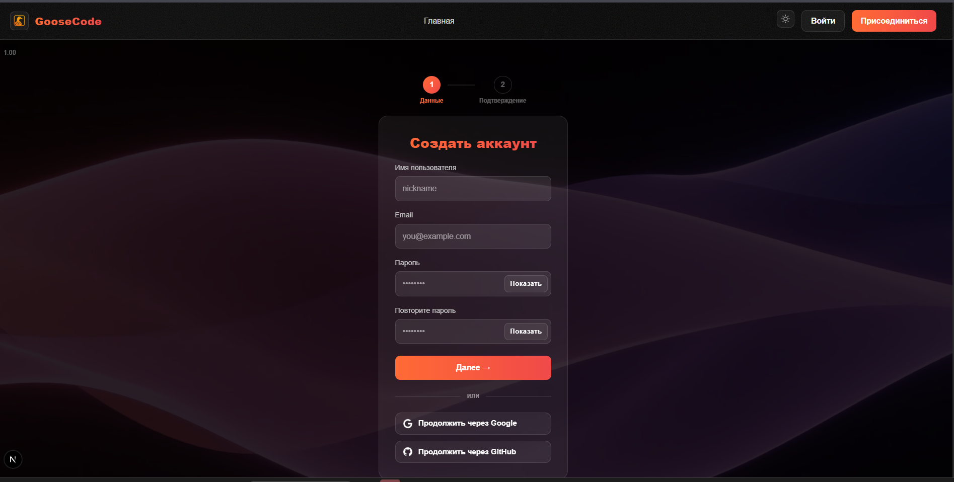

Рисунок 3.10 – Страница регистрации

После ввода данных для регистрации на указанный адрес электронной почты отправляется код подтверждения. Пользователь вводит полученный код в соответствующее поле, после чего учётная запись активируется. Форма подтверждения и письмо представлены на рисунках 3.11 и 3.12.

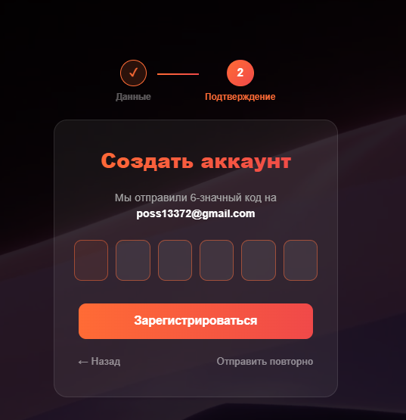

Рисунок 3.11 – Форма подтверждения аккаунта

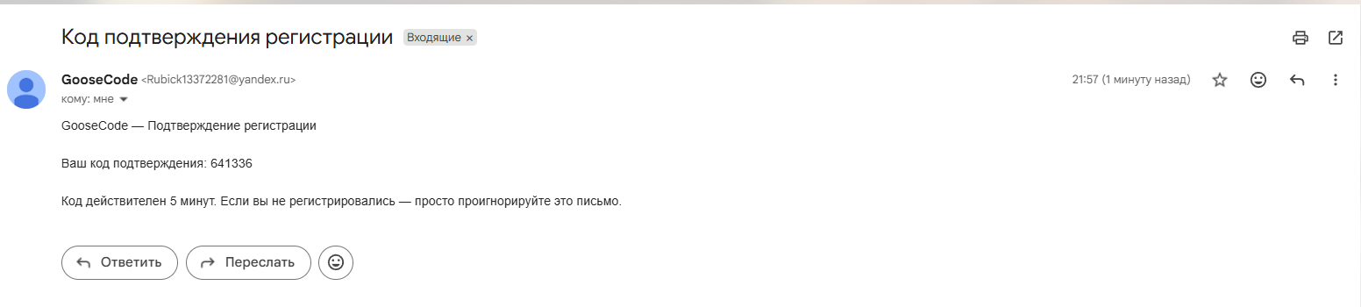

Рисунок 3.12 – Письмо с кодом для подтверждения

Задачи отображаются в виде карточек с названием, уровнем сложности и темами. Доступна фильтрация по уровню сложности, теме и языку программирования, а также поиск по названию. Страница представлена на рисунке 3.13.
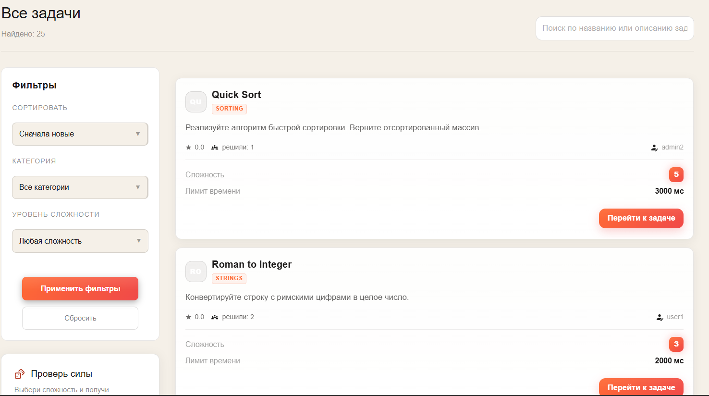

Рисунок 3.13 – Каталог задач

Пользователь может выбрать задачу из каталога и ему откроется страница решения задачи, где есть ide c условиям задачи. Страница представлена на рисунке 3.14.

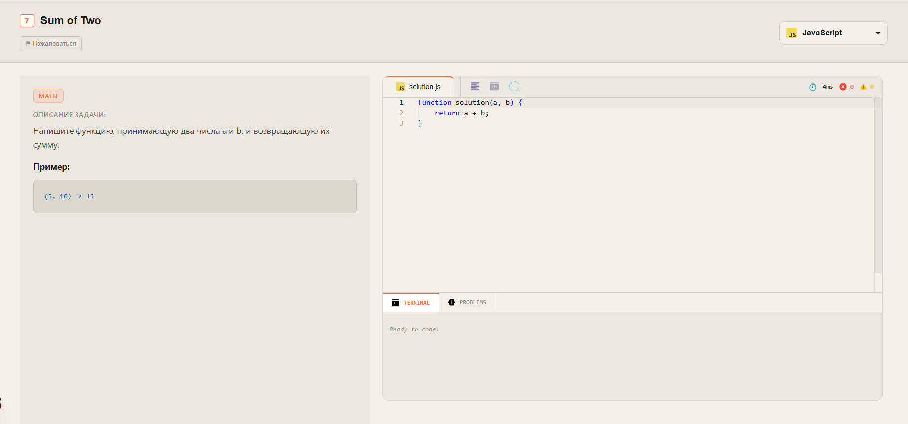

Рисунок 3.14 – Страница решение задачи
При решении задачи проверяются тесты, при прохождения всех тестов задача считается решенной. Результат представлен на рисунке 3.15.

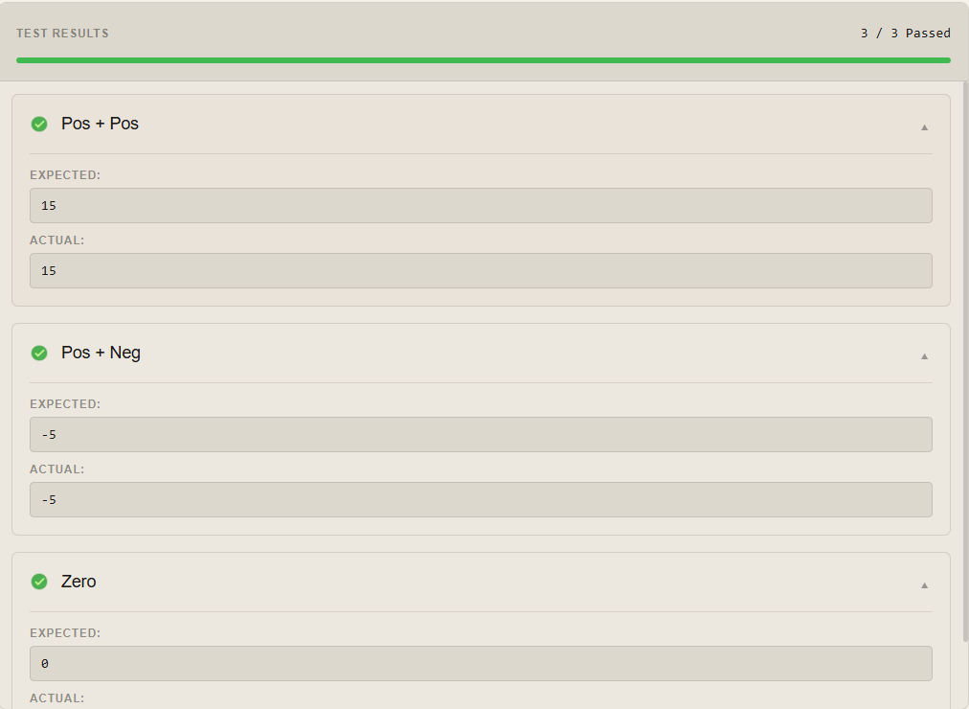

Рисунок 3.15 – Успешное решение всех тестов

Пользователь может допустить ошибку при написании кода, браузерная ide скажет, что за ошибка и подсветит проблемное место. Результат представлен на рисунках 3.16 и 3.17 на языках python и javascript.

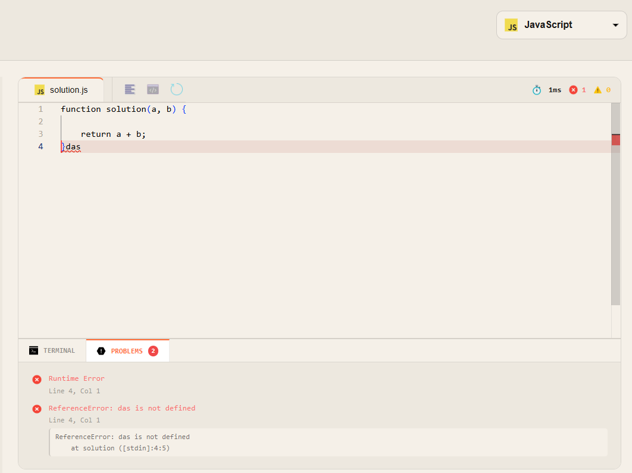

Рисунок 3.16 – Вывод ошибки в коде на языке javascript

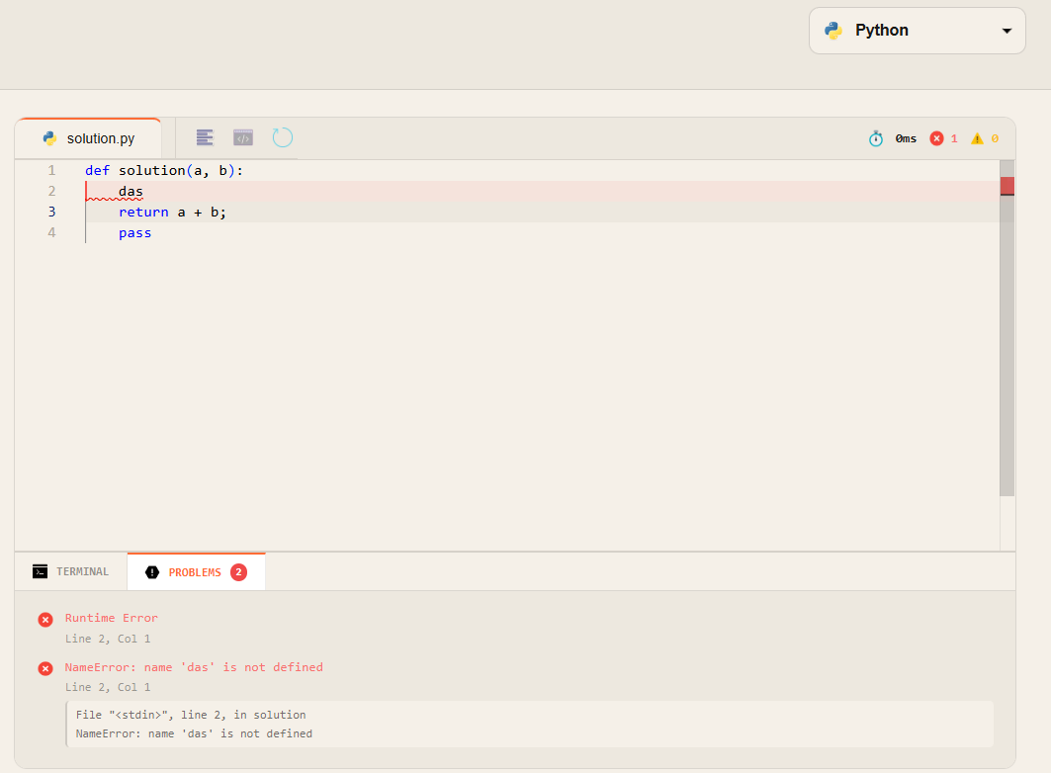

Рисунок 3.17 – Вывод ошибки в коде на языке python
Пользователь может обратиться к встроенному ИИ ассистенту на основе Mistral с вопросом о своём коде. Ассистент анализирует текущий код и условие задачи, объясняет суть допущенной ошибки и даёт подсказку по решению без раскрытия готового ответа. Результат представлен на рисунке 3.18.

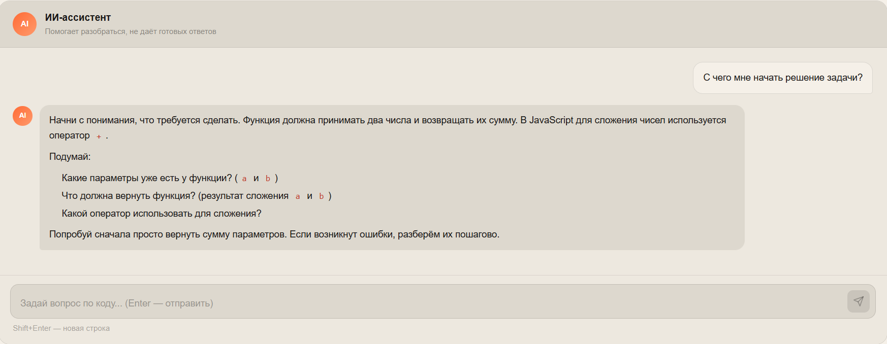

Рисунок 3.18 – Обращение к ИИ ассистенту

После успешного решения задачи пользователь получает доступ к решениям других участников платформы. Решения можно фильтровать по языку программирования так же можно оценивать и оставлять комментарии чужим решениям. Решения сообщества представлены на рисунке 3.19.

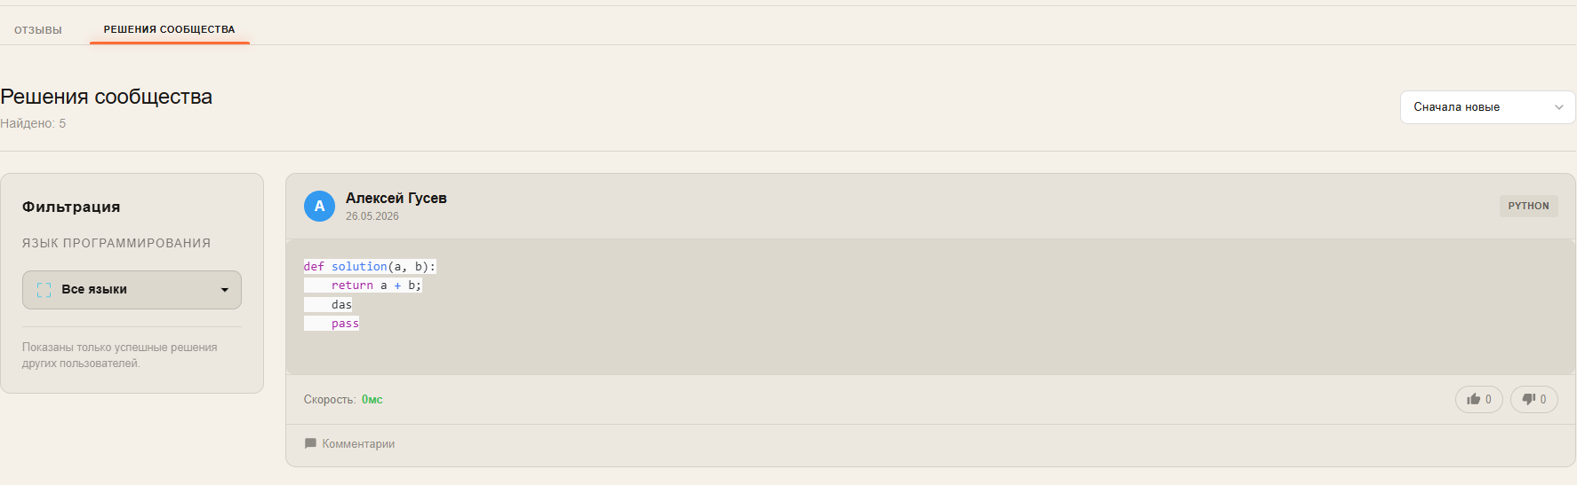

Рисунок 3.19 – Решения сообщества
Пользователь может смотреть отзывы и оставлять свой отзыв на задачи. Отзывы представлены на рисунке 3.20.

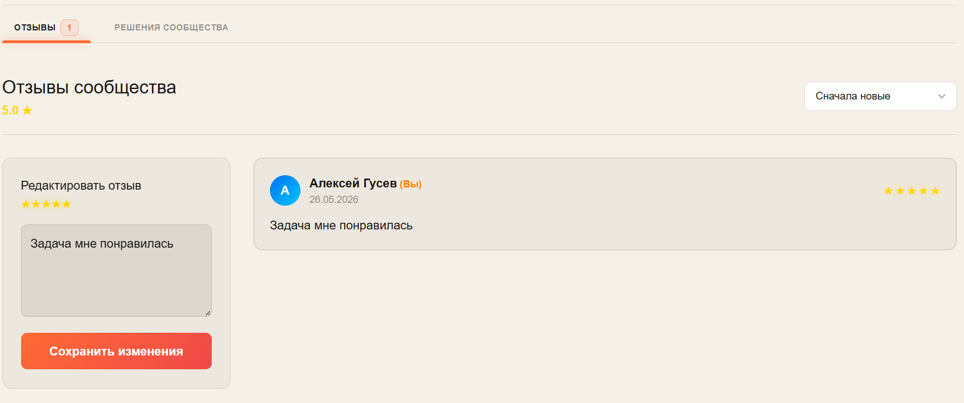

Рисунок 3.20 – Отзывы на задачи

Тесты отображаются карточками с названием, темой, уровнем сложности и количеством вопросов. Доступна фильтрация по теме и сложности. Каталог тестов представлен на рисунке 3.21.

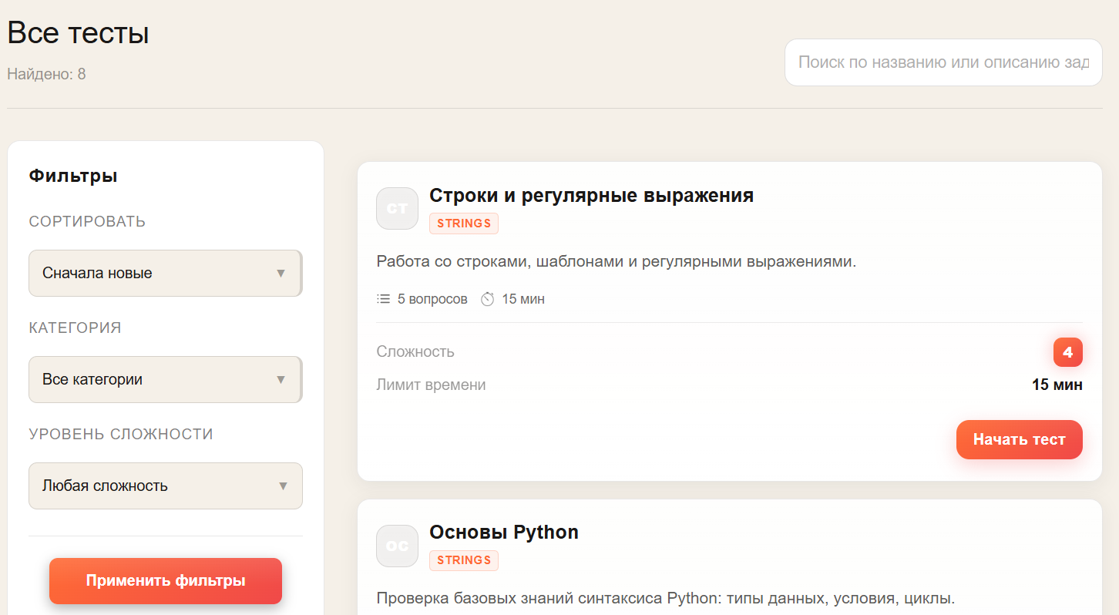

Рисунок 3.21 – Каталог тестов
При решении теста вопросы отображаются последовательно с вариантами ответа. В нижней части страницы показан таймер обратного отсчёта, а сверху прогресс прохождения. Поддерживаются вопросы с одиночным и множественным выбором, текстовым ответом, на соответствие и с написанием кода. Решение теста представлен на рисунке 3.22.

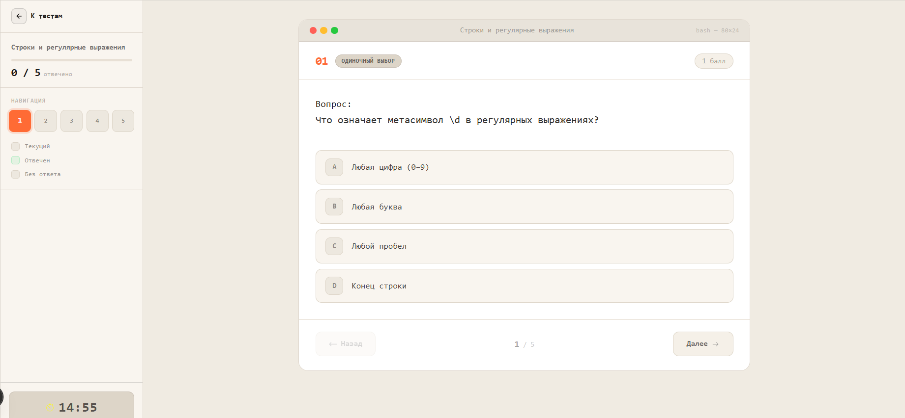

Рисунок 3.22 – Решение теста

При завершении теста отображается итоговый балл и детальный разбор каждого вопроса. Доступна возможность повторного прохождения теста. Завершение теста представлено на рисунке 3.23.
Пользователь может участвовать в pvp режиме с другими пользователями, создав свою комнату или участвовать в рейтинговом режиме. Страница арены представлен на 3.24.

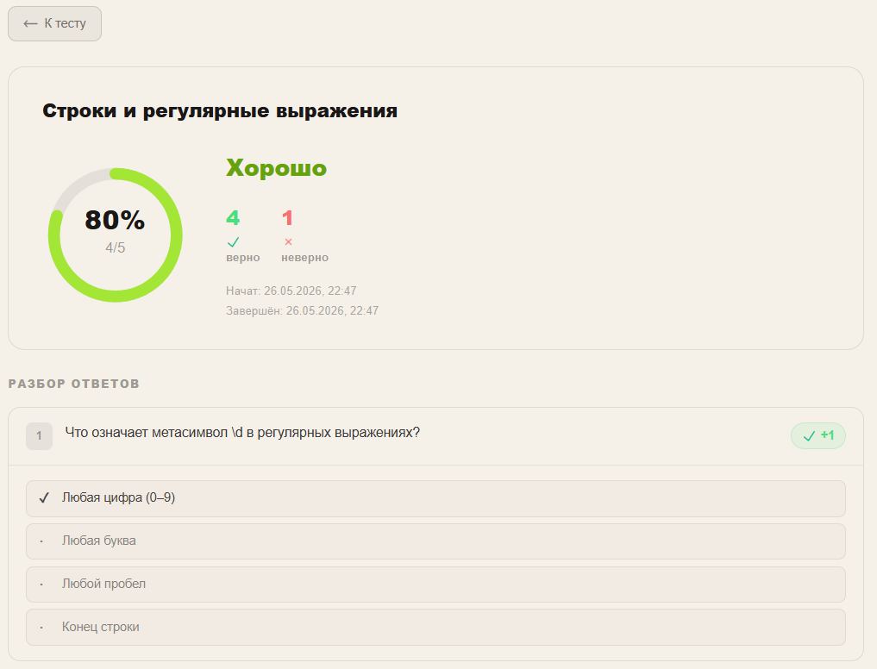

Рисунок 3.23 – Завершение теста

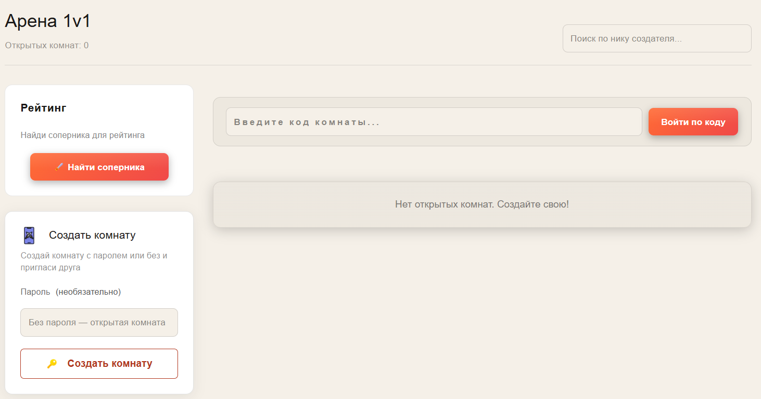

Рисунок 3.24 – Страница арены

Когда пользователь создает комнату у другого пользователя появляется комната, в которую он может войти. Результат представлен на рисунке 3.25.

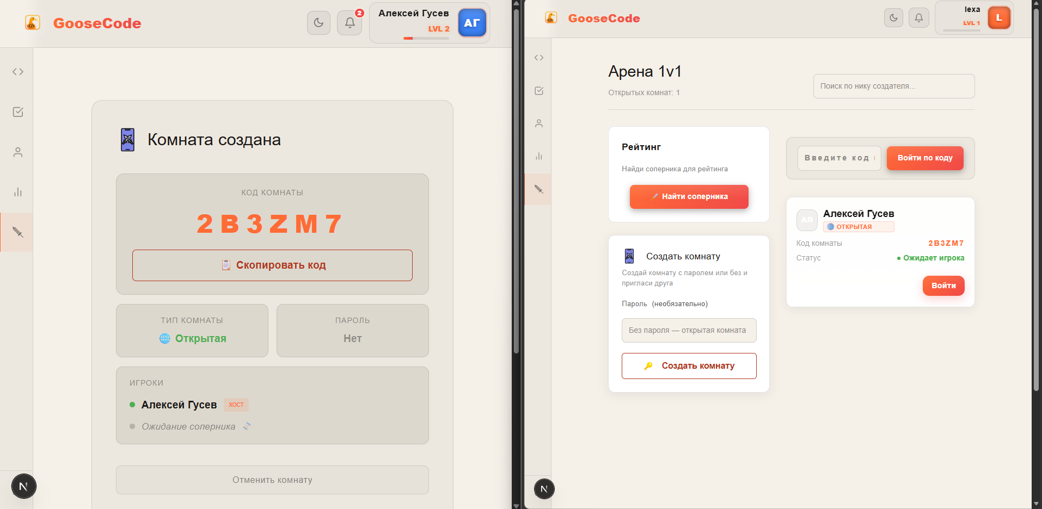

Рисунок 3.25 – Результат создания комнаты

При подключении другого пользователя в комнату начнется поединок, где пользователи будут решать 2 задачи, и кто быстрее из них решит тот и выиграл. Пользователи могут общаться в чате и просматривать прогресс решения задач соперника в живом времени. Страница поединка представлена на рисунке 3.26.

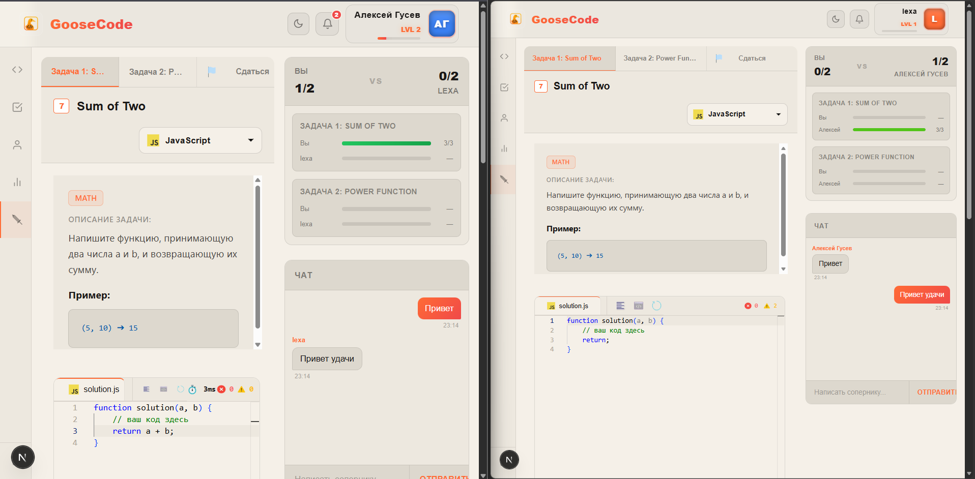

Рисунок 3.26 – Страница поединка

Пользователь может просмотреть таблицу лидеров на платформе. Доступна сортировка и поиск по имени. Страница таблица лидеров представлена на рисунке 3.27.

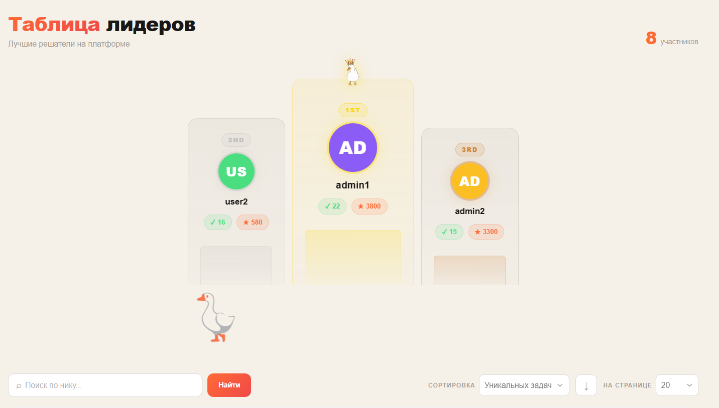

Рисунок 3.27 – Страница таблица лидеров

Пользователь может зайти в собственный профиль и просмотреть различную информацию о себе такую как история задач, история тестов, свои жалобы, статистику, обучение и свои достижения. Профиль представлен на рисунке 3.28.

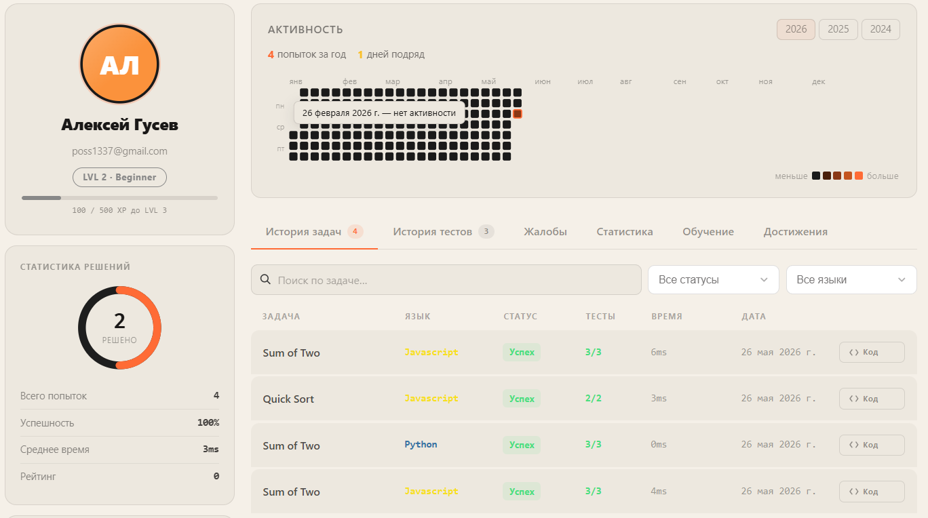

Рисунок 3.28 – Страница профиля
Администратор может посмотреть и разобрать жалобы пользователей на платформе. Страница жалоб и формы жалобы представлены на рисунках 3.29 и 3.30.

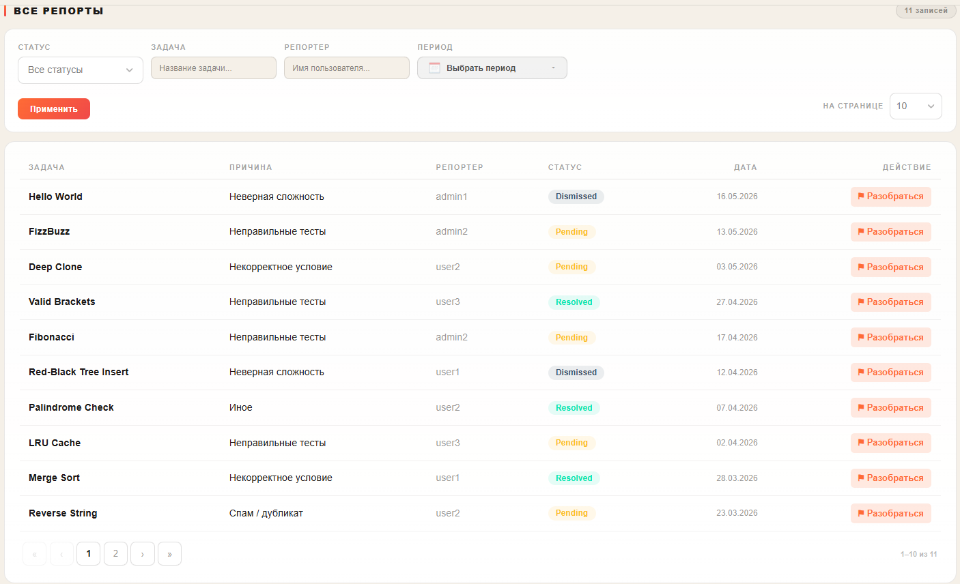

Рисунок 3.29 – Страница жалоб

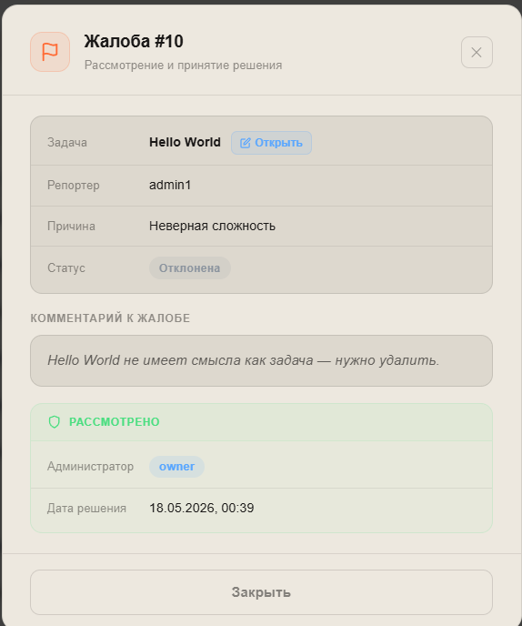

Рисунок 3.30 – Форма жалобы
Администратор может управлять задачами, где отображается список всех задач платформы с возможностью фильтрации. Для каждой задачи доступны действия: редактировать, скрыть и удалить. Скрытые задачи не отображаются в каталоге для пользователей, но сохраняются в базе данных. Страница управление задачами представлена на рисунке 3.31.

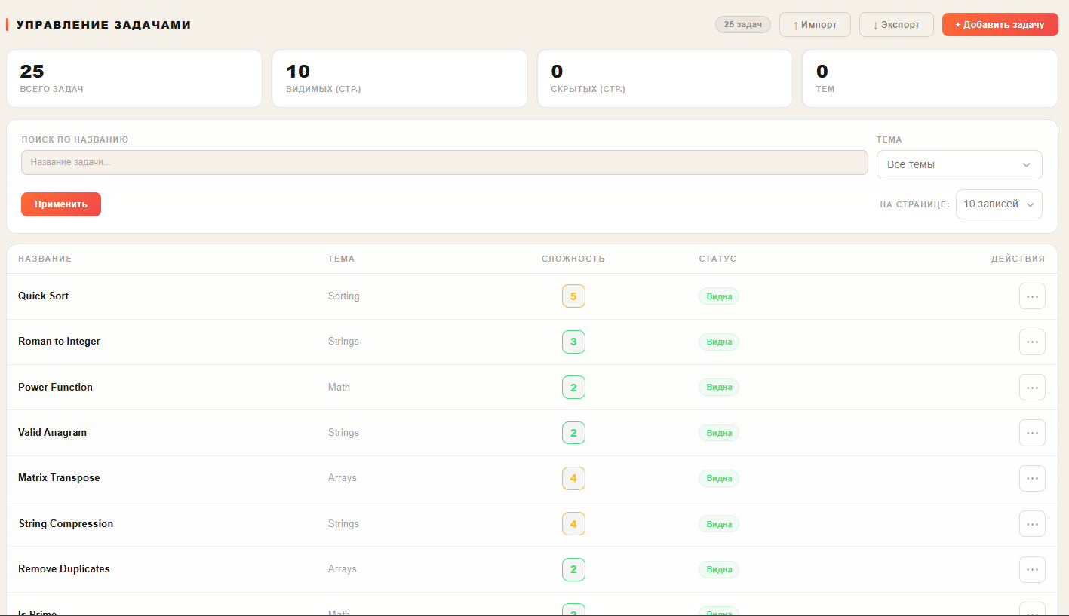

Рисунок 3.31 – Страница управление задачами

Администратор может экспортировать выбранные задачи в файл формата JSON, а также импортировать задачи из файла JSON или при помощи искусственного интеллекта. Формы экспорта через JSON и искусственного интеллекта, а также импорта представлены на рисунках 3.32-3.34.

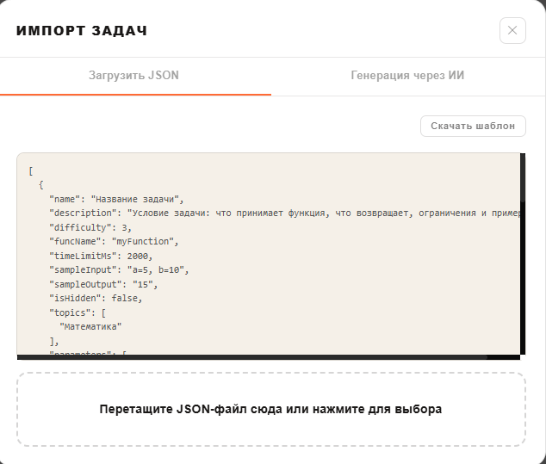

Рисунок 3.32 – Форма импорта через JSON

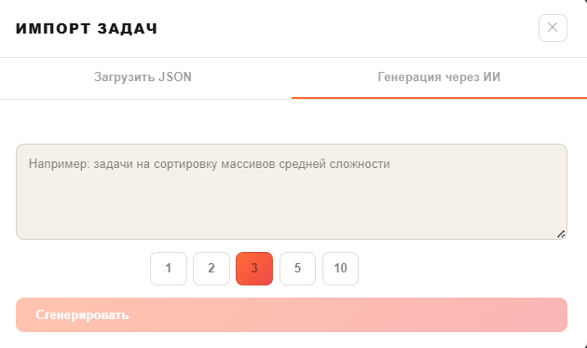

Рисунок 3.33 – Форма импорта через искусственный интеллект

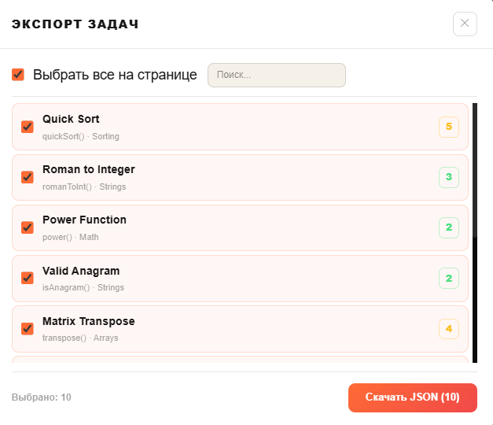

Рисунок 3.34 – Форма экспорт задач

Администратор может управлять тестами, где отображается список всех тестов с возможностью фильтрации по теме и статусу публикации. Для каждого теста доступны действия: редактировать, скрыть и удалить. Страница управлениями тестами представлена 3.35

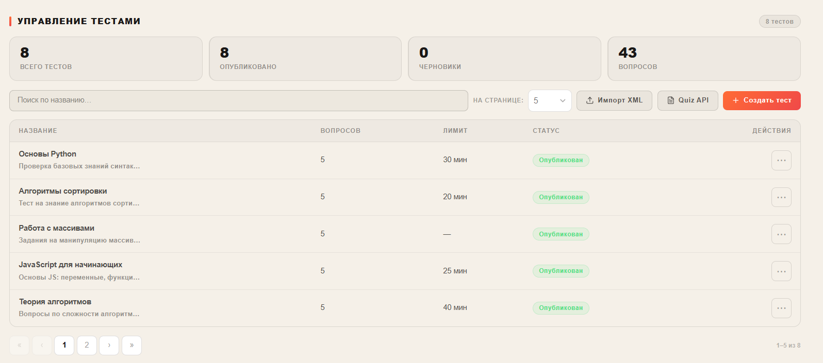

Рисунок 3.35 – Страница управление тестами
Администратор может редактировать тесты через редактор он позволяет задать название теста, тему, уровень сложности, ограничение времени и параметры отображения вопросов. Для каждого вопроса выбирается тип, вводится текст и добавляются варианты ответа с указанием правильного. Поддерживается импорт вопросов из формата Moodle XML либо через API quiz. Редактор тестов представлен на рисунке 3.36.

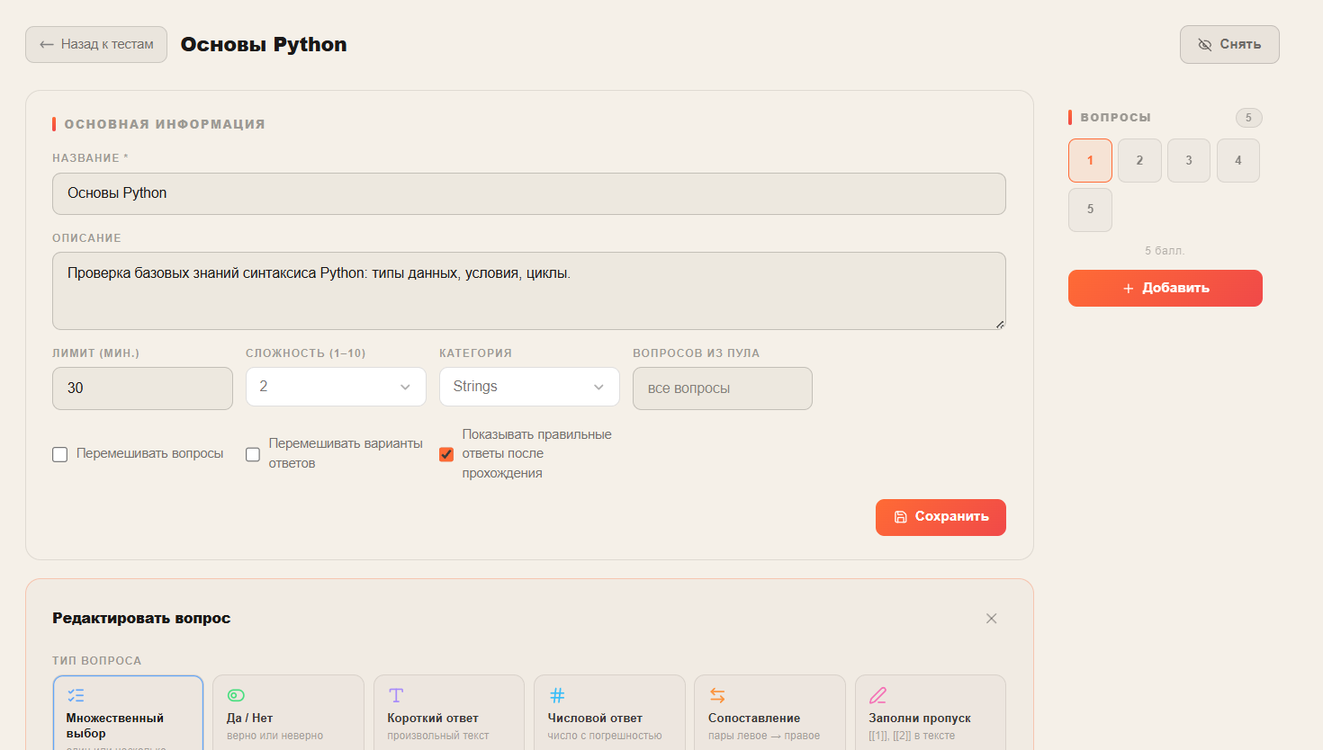

Рисунок 3.36 – Страница редактирование теста

Администратор может создать новый тест через форму создания теста. Форма представлена на рисунке 3.37.

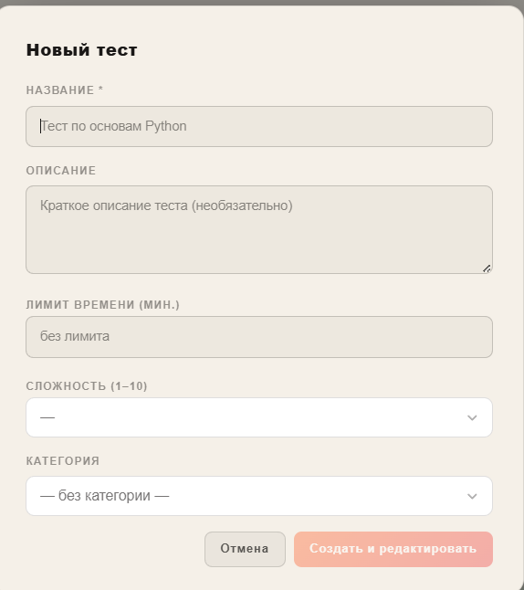

Рисунок 3.37 – Форма создания теста

Администратор может управлять достижениями, где отображается список всех достижений. Для каждого достижения доступны действия: редактировать и удалить. Страница управлениями достижениями представлена 3.38.

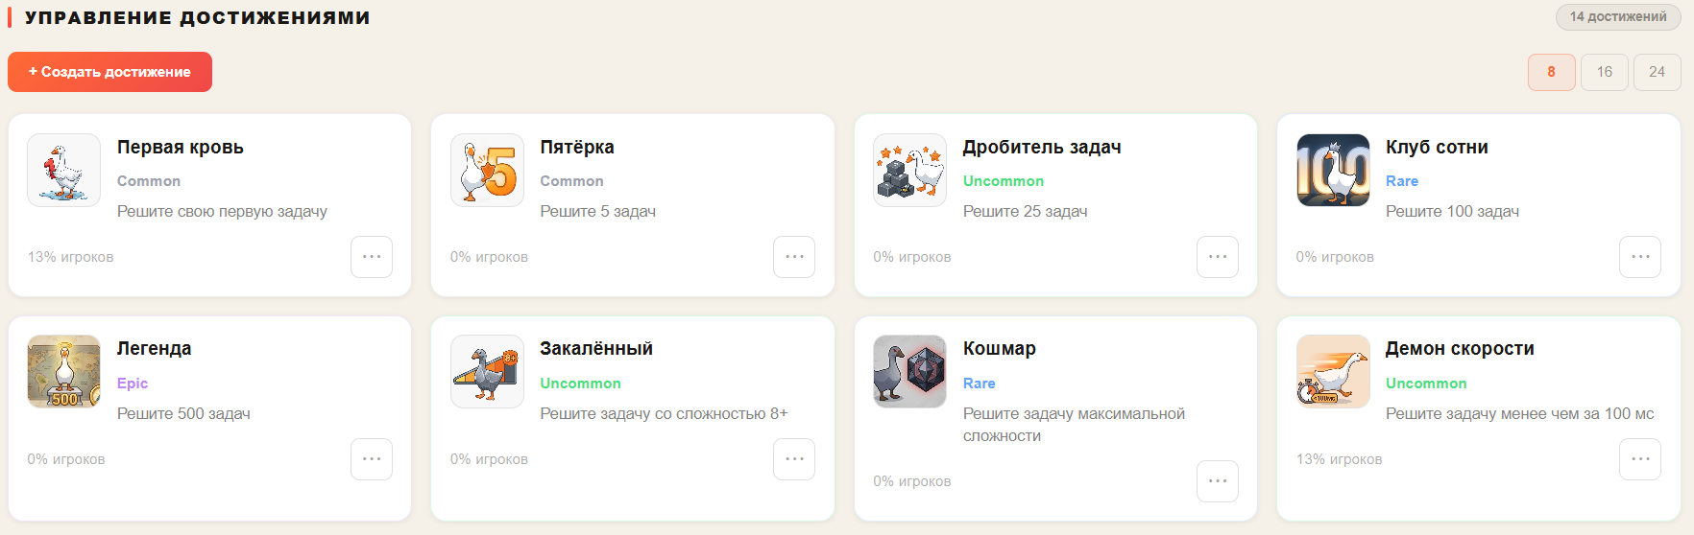

Рисунок 3.38 – Страница управления достижениями

Администратор может управлять темами, где отображается список всех тем. Для каждой темы доступны действия: редактировать и удалить. Страница управлениями темами представлена 3.39.

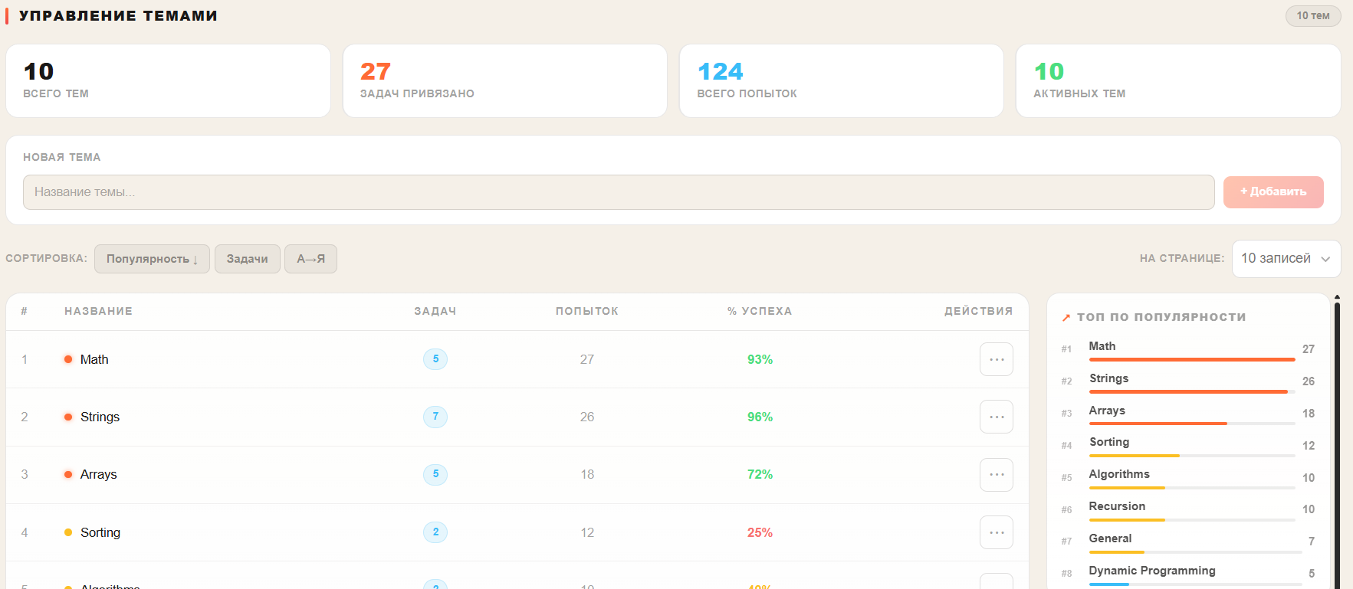

Рисунок 3.39 – Страница управления темами

Владелец может просмотреть активность пользователей на платформе где отображаются графики динамики решений за выбранный период. Предусмотрен выбор диапазона дат и печать отчёта в формате PDF. Ключевые показатели представлена на рисунке 3.40.
Владелец может просмотреть статистику решений по задачам на ней отображаются графики динамики регистраций и решений за выбранный период, диаграмма распределения задач по уровню сложности и круговая диаграмма распределения решений по языкам программирования. Предусмотрен выбор диапазона дат и печать отчёта в формате PDF. Статистика по задачам представлена на рисунке 3.41.

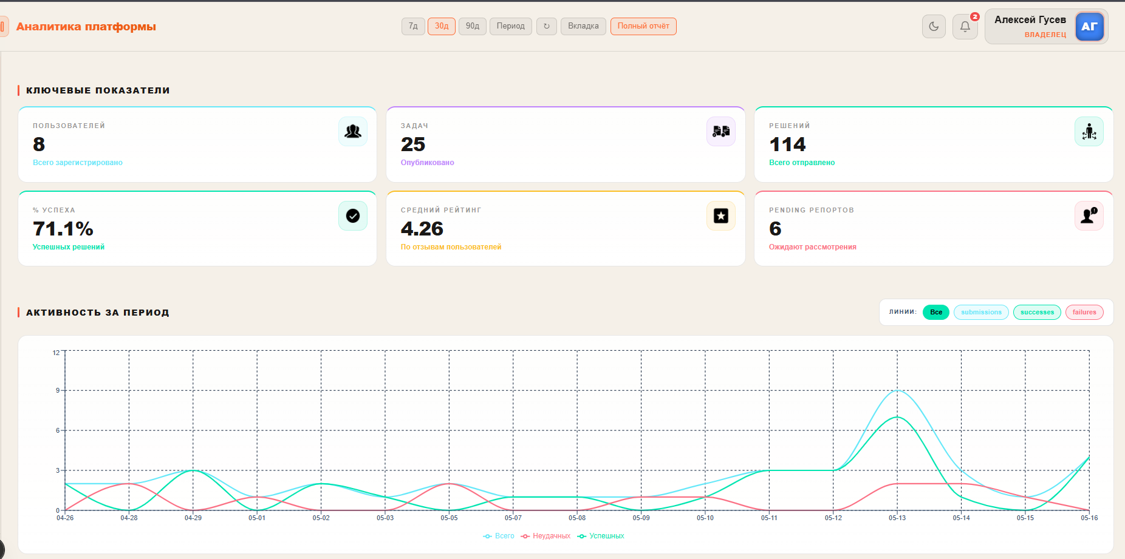

Рисунок 3.40 – Ключевые показатели

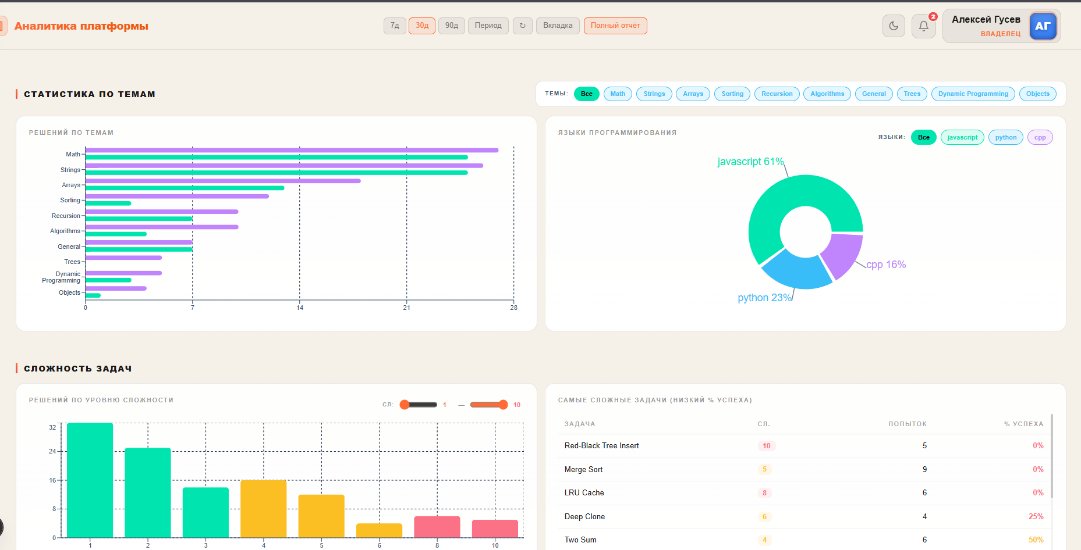

Рисунок 3.41 – Статистика решения задач

Владелец может просмотреть статистику по жалобам. Статистика по жалобам представлена на рисунке 3.42.

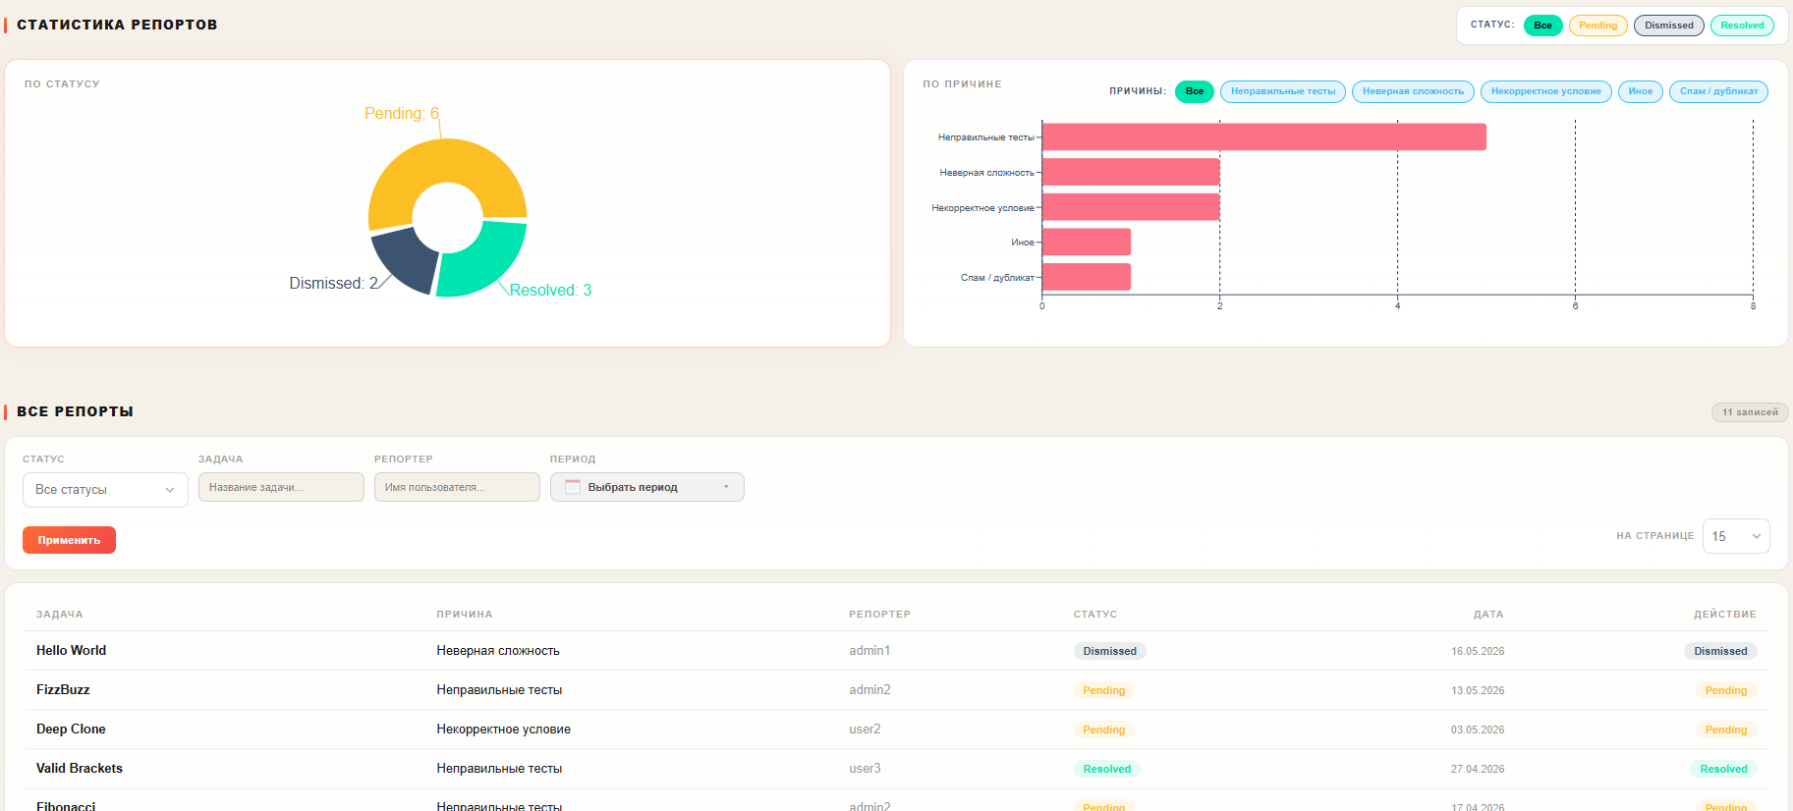

Рисунок 3.42 – Статистика по жалобам

Раздел демонстрирует полный цикл взаимодействия с платформой для каждой роли. Пользователь проходит путь от регистрации до решения задач, прохождения тестов, участия в PvP-поединках и просмотра прогресса в профиле. Администратор управляет контентом платформы: задачами, тестами, достижениями, темами и жалобами. Владелец отслеживает ключевые показатели активности, статистику решений и жалоб через аналитический дашборд с возможностью печати отчёта в PDF.

4 Информационная безопасность

Информационная безопасность приложения обеспечивается комплексом мер, спроектированных в соответствии с методологией OWASP перечнем наиболее критических угроз безопасности веб приложений, публикуемым организацией Open Web Application Security Project [12].
Внедрение. Защита от SQL-инъекций обеспечивается использованием ORM Sequelize. Пользовательский код выполняется в изолированном Docker контейнере, который ограничивает объём оперативной памяти, процессорное время и количество порождаемых процессов, а также полностью отключает сетевой доступ. Контейнер автоматически удаляется после завершения работы. Если код не завершается в отведённое время, процесс принудительно останавливается.
Недостатки аутентификации. Аутентификация в системе реализована на основе двух токенов. Access token выдаётся на 30 минут и используется для авторизации каждого запроса к защищённым маршрутам API. Refresh token выдаётся на 10 дней и служит только для получения нового access token после истечения его срока действия. Пароли хранятся в виде хешей, созданных алгоритмом bcrypt. Вход через внешние сервисы реализован по протоколу OAuth 2.0 с помощью библиотеки Passport.js и поддерживает учётные записи Google и GitHub.
Раскрытие конфиденциальных данных. Все переменные конфигурации, включая секретные ключи токенов, пароль базы данных, ключ Mistral AI и учётные данные SMTP, хранятся в переменных окружения и не включаются в репозиторий. В репозитории присутствует только шаблон конфигурационного файла. Обработчик ошибок перехватывает все исключения сервера и возвращает клиенту только краткое сообщение без внутренних технических деталей.
XXE инъекции. В системе реализован импорт и экспорт теоретических тестов в формате Moodle XML. При импорте файл разбирается библиотекой xml2js. Данный парсер не обрабатывает внешние сущности и директивы DOCTYPE, поэтому попытка передать в XML ссылку на файл сервера будет проигнорирована.
Нарушение контроля доступа. Разграничение прав доступа построено на ролевой модели. В системе предусмотрены три роли: пользователь, администратор и владелец. Роль встраивается в токен при его выдаче и проверяется сервером на каждом защищённом маршруте. Запросы без действительного токена или с недостаточными правами отклоняются. Сервер принимает запросы только от адреса клиентского приложения, заданного в конфигурации, а запросы с других источников отклоняются настройками CORS.
Небезопасная конфигурация. Все контейнеры системы работают в изолированной внутренней сети. База данных PostgreSQL и Redis недоступны снаружи и принимают подключения только от других контейнеров внутри этой сети. Из внешней сети доступны только порты клиентского приложения и API-сервера.
Межсайтовый скриптинг. Клиентская часть реализована на Next с React, который автоматически преобразует все подставляемые строки при рендеринге, что предотвращает внедрение JavaScript кода через пользовательские данные. Входные данные на стороне сервера проходят валидацию: проверяется формат электронной почты, длина имени пользователя и пароля.
Небезопасная десериализация. Тело запросов разбирается стандартным JSON парсером Express. Код, полученный от пользователя, никогда не исполняется на сервере напрямую, а передаётся в Docker контейнер через стандартный ввод и выполняется там в изолированном окружении.
Использование компонентов с известными уязвимостями. В приложении используются актуальные стабильные версии всех ключевых компонентов Next.js 15, Node.js 22, PostgreSQL 16 и Redis 7. Docker образы собираются на основе официальных минимальных дистрибутивов Alpine.
Недостаточное протоколирование и мониторинг. В базе данных ведётся история всех важных событий каждая попытка отправки решения сохраняется с идентификатором пользователя, языком программирования, статусом выполнения и датой. Прохождение теоретических тестов фиксируется с указанием времени начала, окончания и итогового статуса. Операции модерации содержат сведения о том, кто и когда рассмотрел жалобу.

5 Тестирование ПО

Тестирование аутентификации включает проверку входа в систему. На рисунке 5.1 представлен результат успешного входа в систему отправляется запрос на маршрут users login с корректными данными электронной почты и пароля. Сервер возвращает статус 200, объект пользователя с идентификатором, именем и ролью, а также access токен и refresh токен для последующей аутентификации запросов.

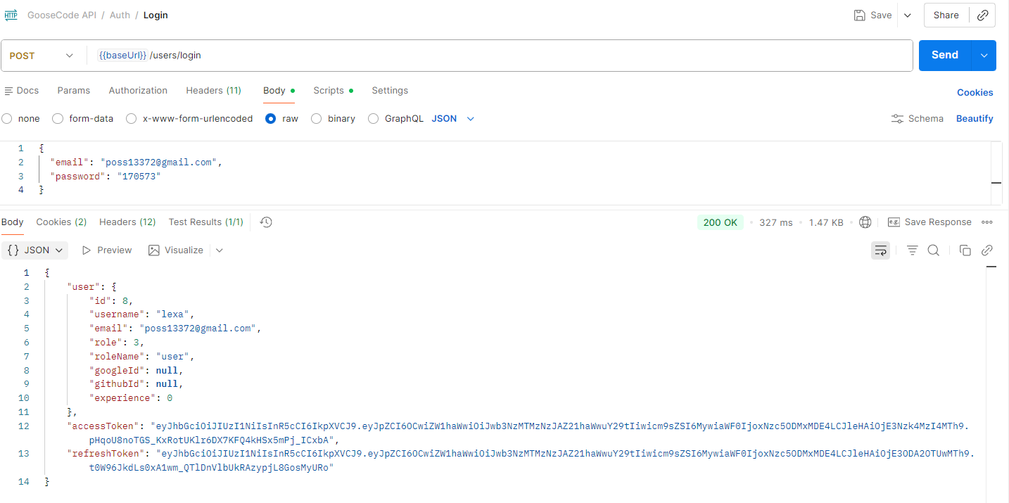

Рисунок 5.1 – Тестирование входа в систему

На рисунке 5.2 представлен результат попытки входа с неверным паролем: сервер возвращает статус 401 и сообщение неверный логин или пароль.
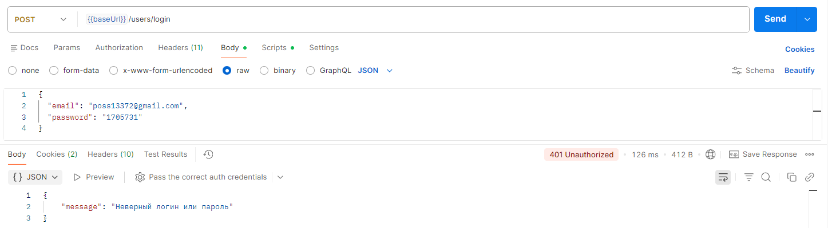

Рисунок 5.2 – Тестирование входа в систему c неверным паролем

На рисунке 5.3 представлен результат успешной регистрации нового пользователя: отправляется POST-запрос на маршрут с полями email, username, password и кодом подтверждения из письма. Сервер возвращает статус 201, данные созданного пользователя и пару токенов.

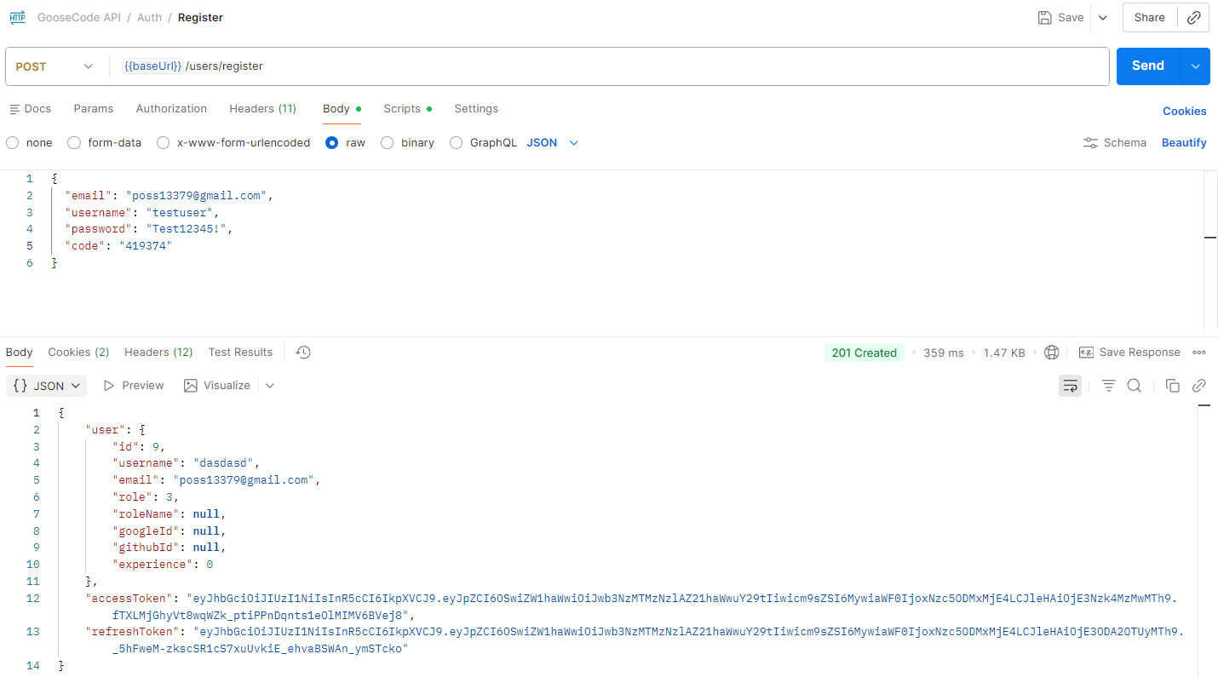

Рисунок 5.3 – Тестирование регистрации в систему
На рисунке 5.4 представлен результат попытки регистрации с истёкшим кодом подтверждения: сервер возвращает статус 400 и сообщение Код истёк или не был запрошен. Запросите новый код.

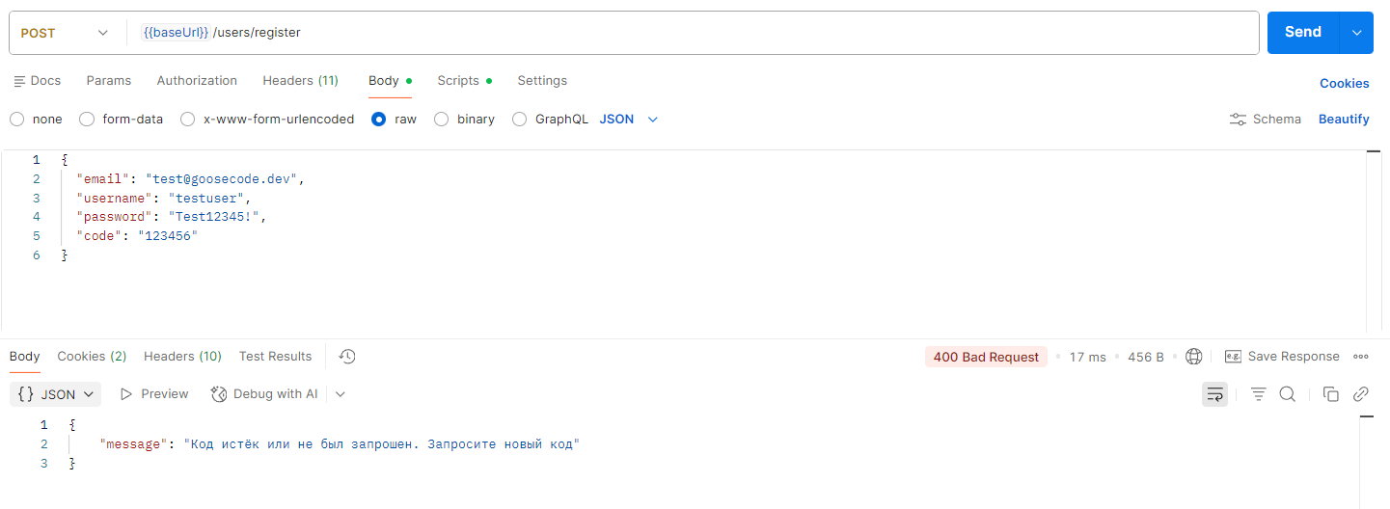

Рисунок 5.4 – Тестирование регистрации в систему c неверным кодом

Тестирование получения профиля пользователя представлено на рисунке 5.5. Отправляется запрос на маршрут с заголовком авторизации. Сервер возвращает статус 200, данные пользователя.
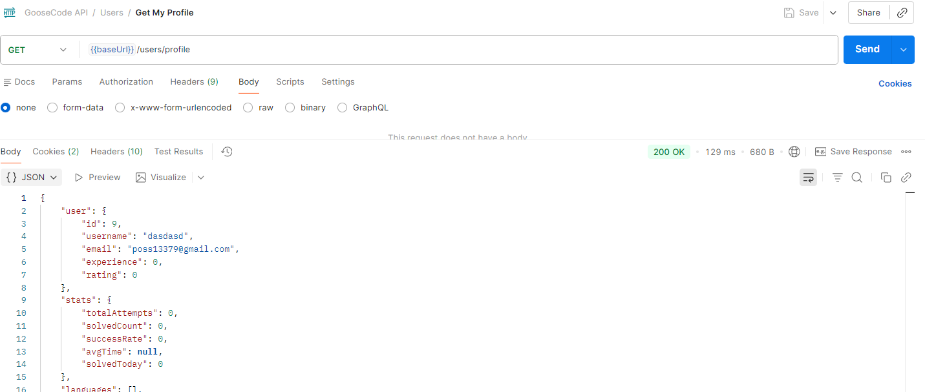

Рисунок 5.5 – Тестирование получение профиля

Тестирование задач включает проверку получения каталога с фильтрацией. На рисунке 5.6 представлен результат запроса на маршрут с параметрами
page = 1, limit = 10 и difficulty = easy. Сервер возвращает статус 200 и список задач с уровнем сложности easy, включая название, описание, темы, имя функции и тест-кейсы.
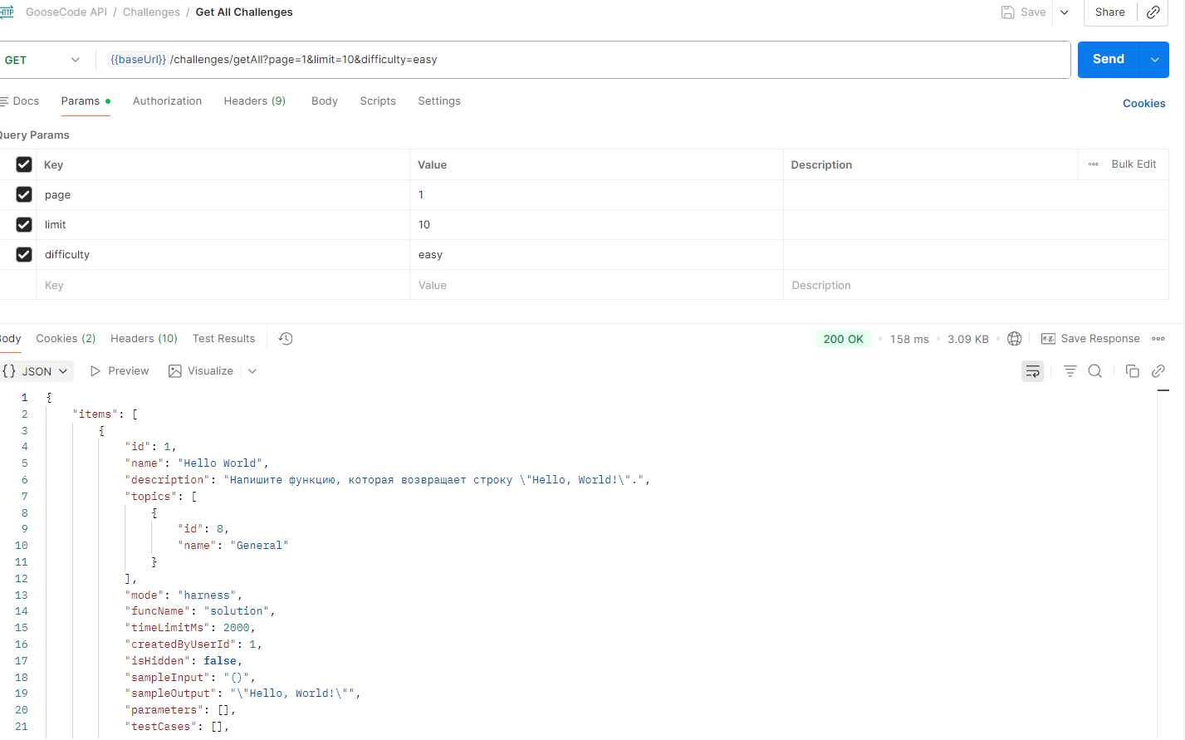

Рисунок 5.6 – Тестирование получение каталога задач

На рисунке 5.7 представлен результат GET-запроса на маршрут. Сервер возвращает статус 200 и список всех доступных тематических категорий Algorithms, Arrays и другие.
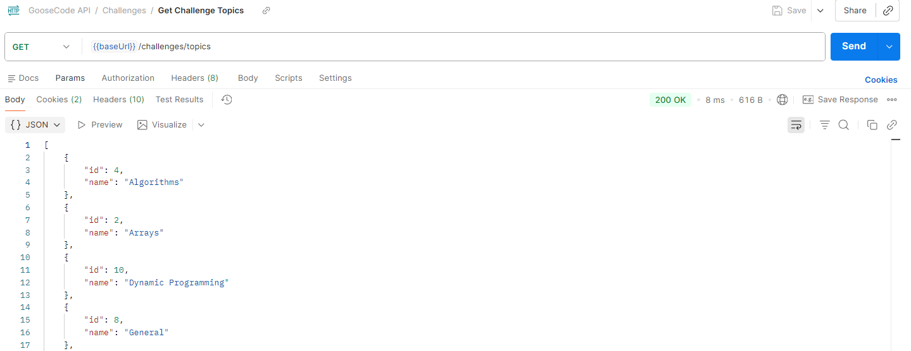

Рисунок 5.7 – Тестирование получение каталога тем

Тестирование выполнения пользовательского кода представлено на рисунке 5.8. Отправляется post запрос на маршрут с кодом функции twoSum на языке python. Сервер запускает код в docker контейнере и возвращает статус 200 с результатами проверки по тест-кейсам, временем выполнения и статусом каждого тест-кейса.

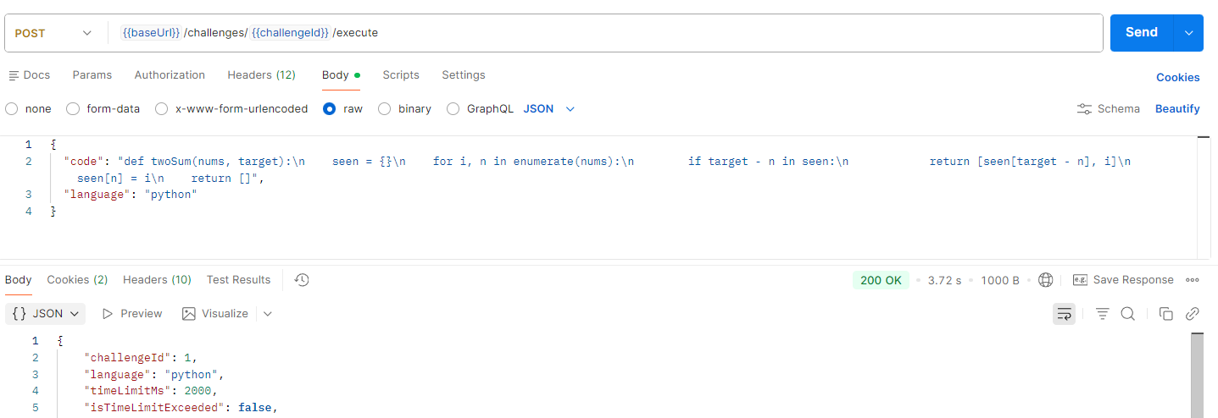

Рисунок 5.8 – Тестирование выполнения пользовательского кода
Тестирование ИИ ассистента представлено на рисунке 5.9. Отправляется post запрос на маршрут с кодом функции, содержащей синтаксическую ошибку. Сервер возвращает статус 200 и детальный анализ от Mistral AI описание ошибки, объяснение причины и рекомендации по исправлению без раскрытия готового решения.

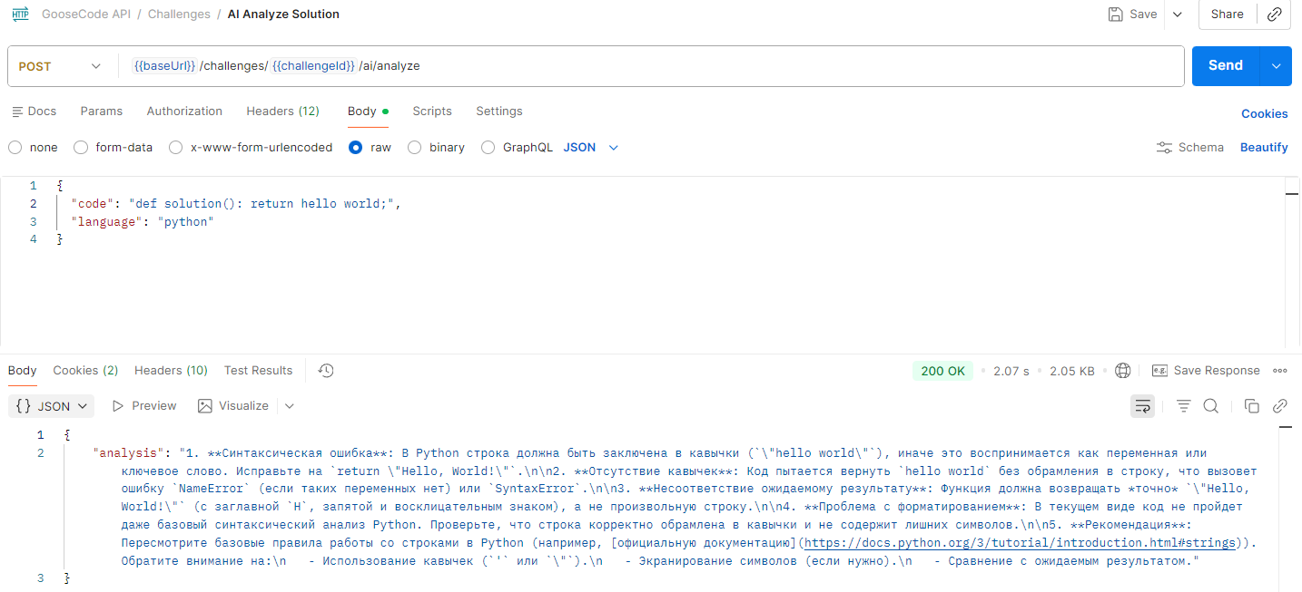

Рисунок 5.9 – Тестирование ИИ ассистента

Тестирование модуля теоретических тестов представлено на рисунке 5.10 представлен с результатом get запроса на маршрут с параметрами page = 1 и
limit = 10. Сервер возвращает статус 200 и список опубликованных тестов с названием, описанием, темой, уровнем сложности, ограничением времени и количеством вопросов.
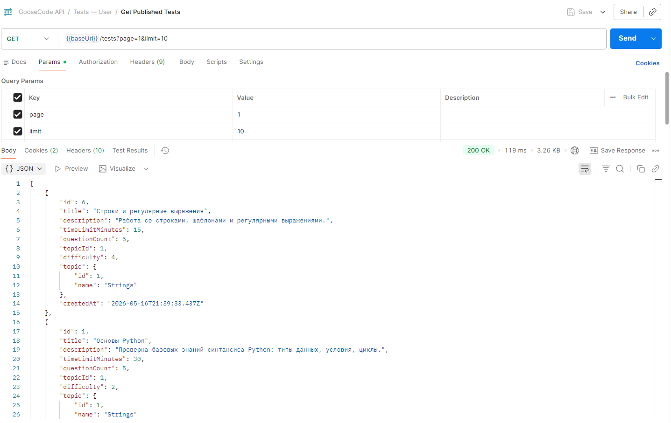

Рисунок 5.10 – Тестирование получения каталога теоретических тестов

На рисунке 5.11 представлен результат создания нового теоретического теста c результатом post запроса на маршрут с полями названия, описания и ограничения времени. Сервер возвращает статус 201 и объект созданного теста.
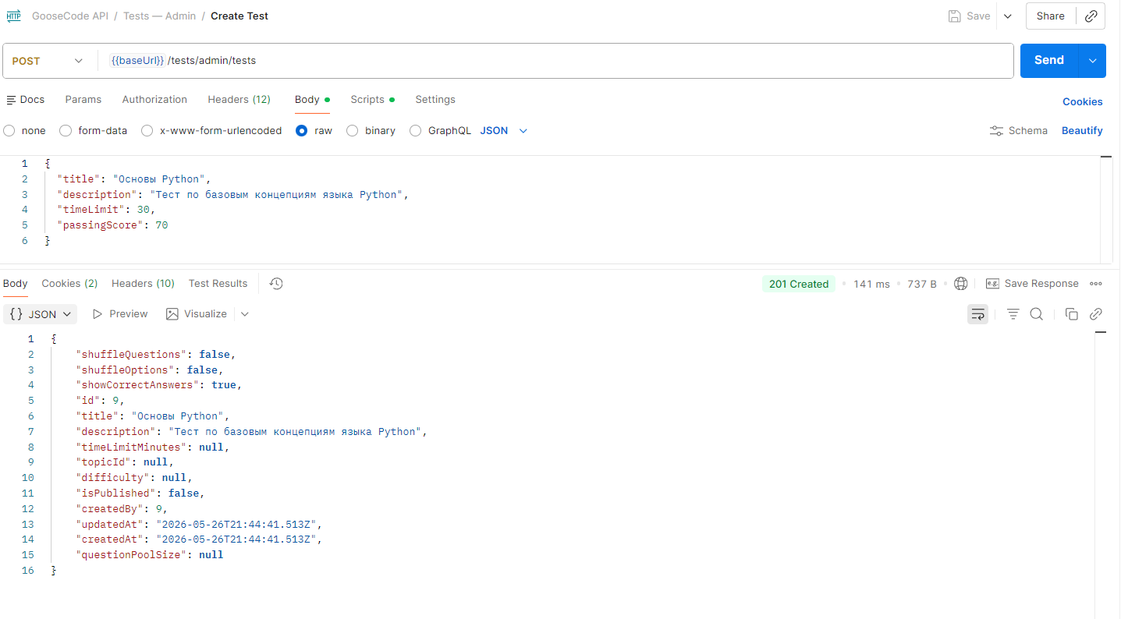

Рисунок 5.11 – Тестирование создания теоретического теста

На рисунке 5.12 представлен результат обновления теста c put запросом на маршрут с обновлёнными полями названия и ограничения времени. Сервер возвращает статус 200 и обновлённый объект теста.
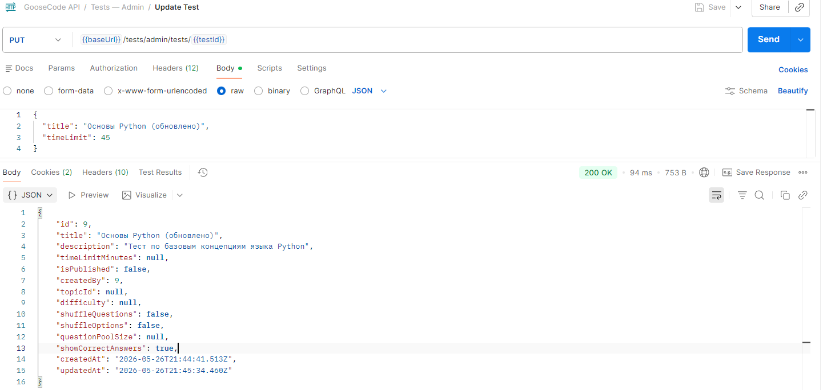

Рисунок 5.12 – Тестирование обновления теоретического теста

На рисунке 5.13 представлен результат удаления теста отправляется delete запрос на маршрут. Сервер возвращает статус 200.

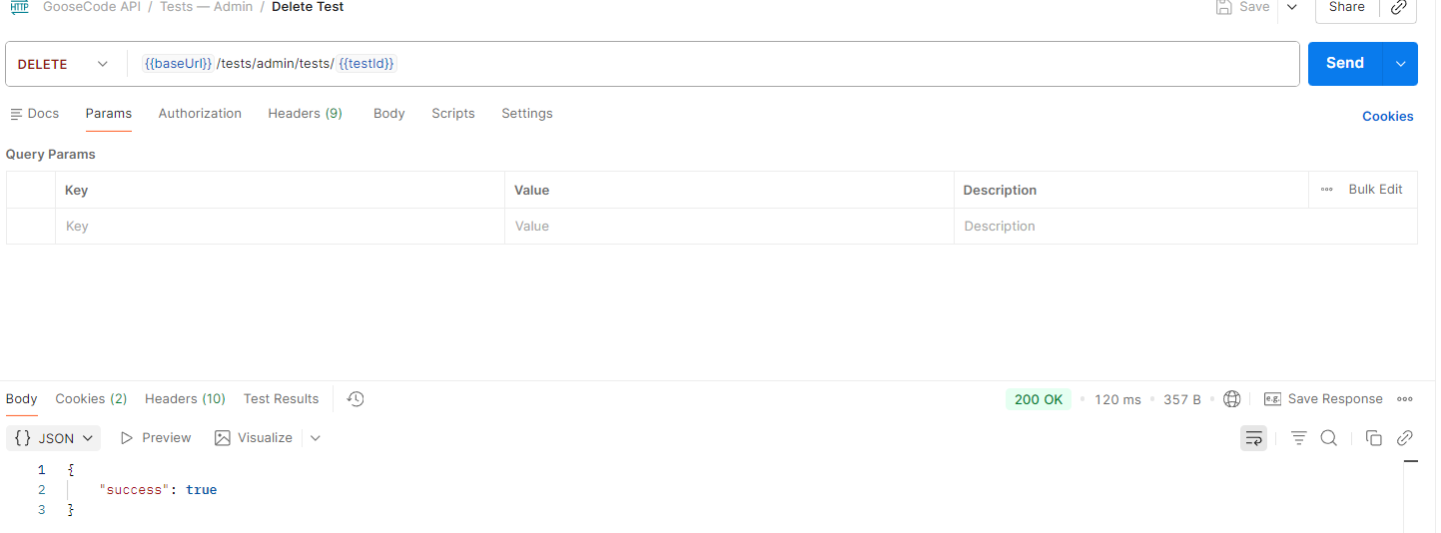

Рисунок 5.13 – Тестирование удаления теоретического теста
На рисунке 5.14 представлен результат попытки создания теста без обязательного поля названия и сервер возвращает статус 400.

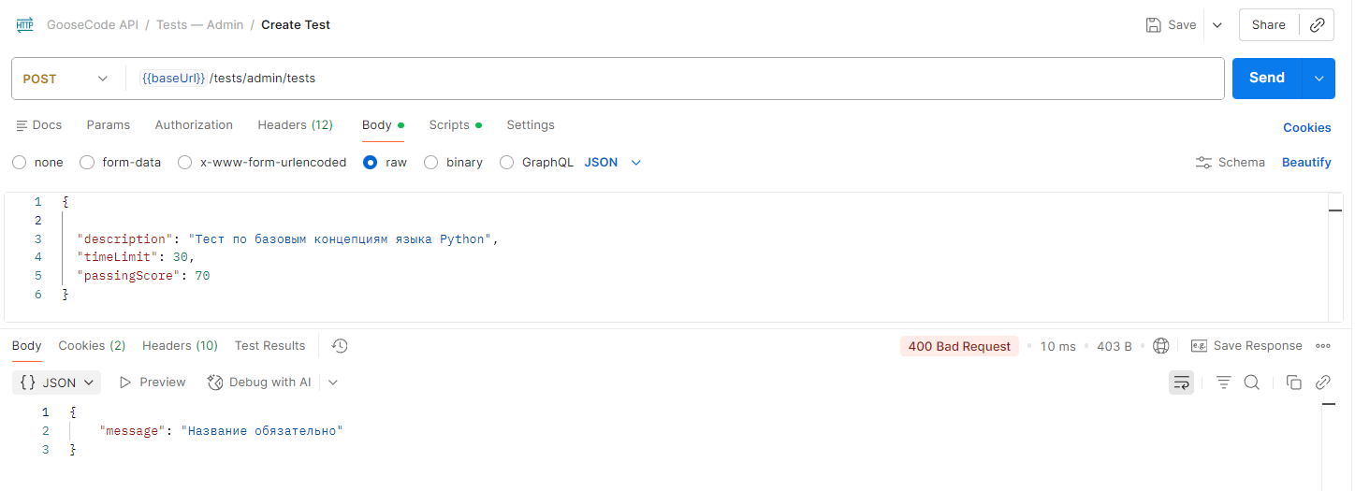

Рисунок 5.14 – Тестирование валидации при создании теста без названия

На рисунке 5.15 представлен результат попытки входа с неверным паролем в браузере в верхней части формы отображается уведомление Неверный логин или пароль.

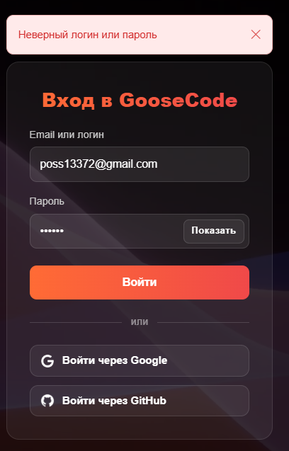

Рисунок 5.15 – Тестирование входа с неверным паролем
На рисунке 5.16 представлен результат попытки регистрации с именем пользователя короче трёх символов и выводится сообщение, Имя пользователя должно быть не короче 3 символов.

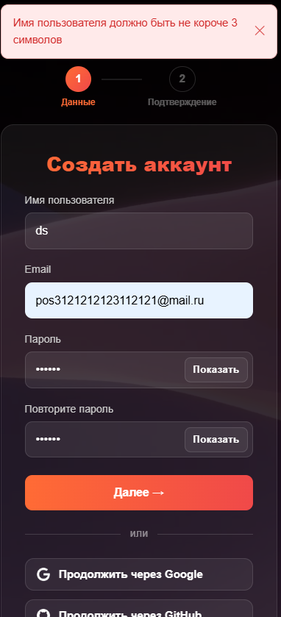

Рисунок 5.16 – Тестирование регистрации с именем 2 символа

На рисунке 5.17 представлен результат попытки сохранить задачу без заполнения обязательного поля названия отображается модальное окно с сообщением заполните форму и введите название задачи.
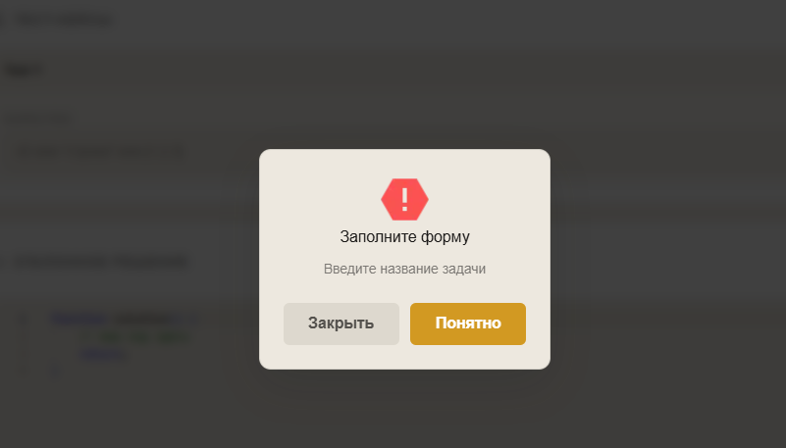

Рисунок 5.17 – Тестирование создания задачи

На рисунке 5.18 представлен диалог предупреждения при сохранении алгоритмической задачи без предварительного запуска эталонного решения. Система уведомляет сообщением Решение не проверено и Эталонное решение не было запущено. Сохранить изменения без проверки? и предлагает подтвердить или отменить действие.

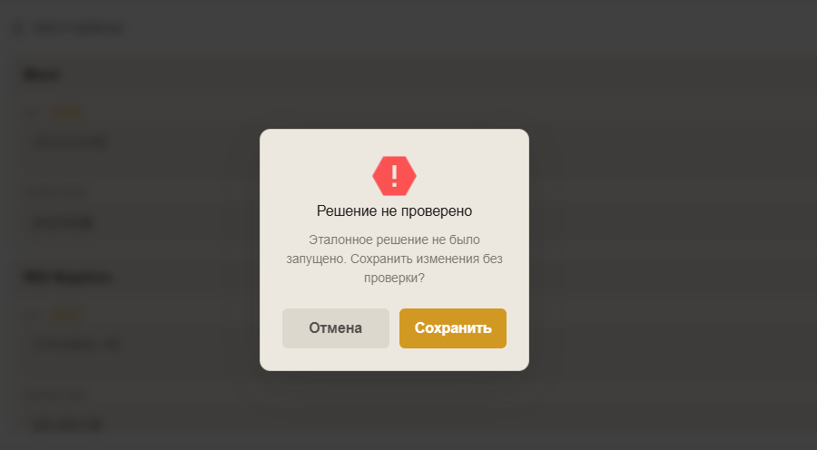

Рисунок 5.18 – Тестирование сохранения задачи без проверки эталонного
решения
На рисунке 5.19 представлен теоретический тест Основы Python. Тест содержит пять вопросов и является примером для проверки функциональности экспорта в формат Moodle XML.

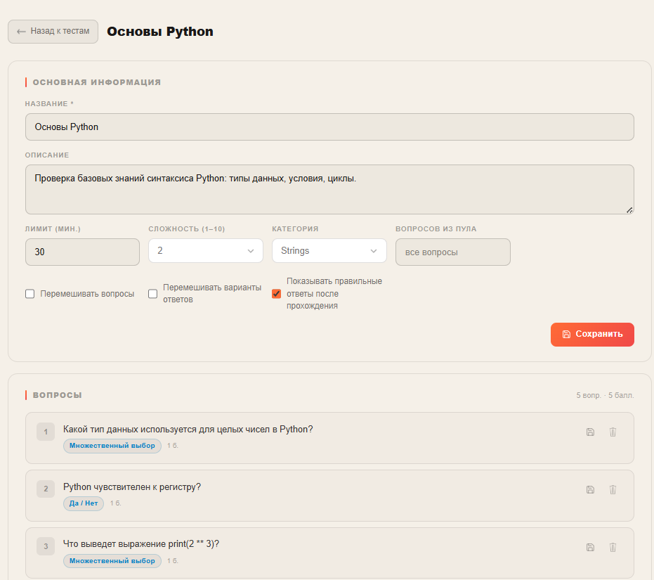

Рисунок 5.19 – Тест Основы Python подготовленный для экспорта в Moodle XML

На рисунке 5.20 представлен результат импорта экспортированного файла на платформе Moodle он успешно распознала файл и импортировала из него пять вопросов.

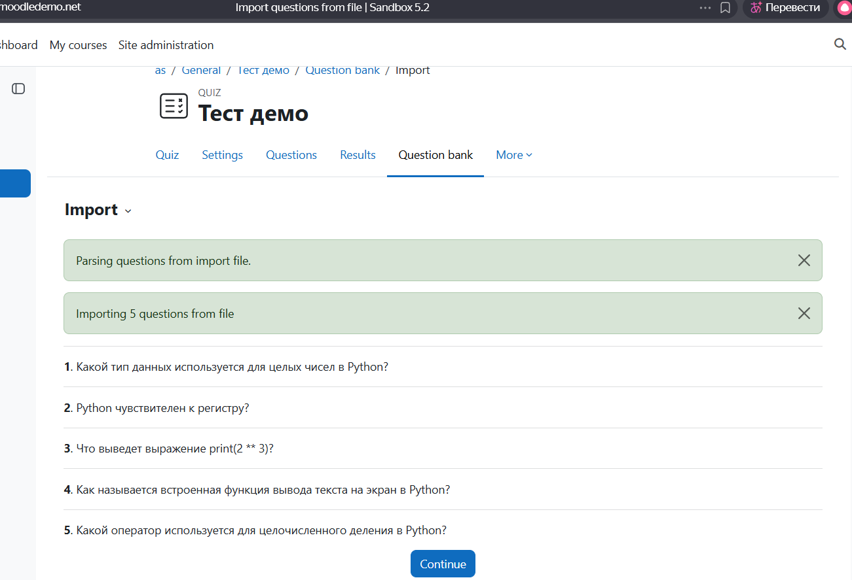

Рисунок 5.20 – Тестирование импорта вопросов в формате Moodle XML

6 Установка и настройка разработанного ПО

Для установки приложения необходимо выполнить ряд предварительных действий. Прежде всего требуется установить Docker Desktop, загрузив его с официального сайта, а также систему контроля версий Git. Node.js устанавливать не обязательно, поскольку все сервисы запускаются внутри Docker контейнеров. Важно убедиться, что Docker Desktop запущен и сокет Docker доступен, так как серверная часть использует его для запуска изолированных контейнеров при проверке пользовательского кода.
После установки необходимого программного обеспечения следует клонировать репозиторий проекта с помощью команд:

git clone https://github.com/Rubick1337/Diplom-ASOI-It.git
cd Diplom-ASOI-It

Далее необходимо создать файл с переменными окружения. В корне проекта создаётся файл .env на основе файла .env.example со следующим содержимым:

DB_HOST=db
DB_PORT=5432
DB_NAME=EvaluationProgrammers
DB_USER=postgres
DB_PASSWORD=your_password_here
PORT=8000
NODE_ENV=production
JWT_ACCESS_SECRET=your_access_secret_here
JWT_REFRESH_SECRET=your_refresh_secret_here
SMTP_HOST=smtp.gmail.com
SMTP_PORT=587
SMTP_USER=your_email_here
SMTP_PASSWORD=your_email_password_here
CLIENT_URL=http://localhost:3000
GOOGLE_CLIENT_ID=your_google_client_id
GOOGLE_CLIENT_SECRET=your_google_client_secret
GOOGLE_CALLBACK_URL=http://localhost:8000/api/auth/google/callback
GITHUB_CLIENT_ID=your_github_client_id
GITHUB_CLIENT_SECRET=your_github_client_secret
GITHUB_CALLBACK_URL=http://localhost:8000/api/auth/github/callback
MISTRAL_API_KEY=your_mistral_api_key_here
NEXT_PUBLIC_API_BASE_URL=http://localhost:8000/api

Переменные DB_PASSWORD, JWT_ACCESS_SECRET и JWT_REFRESH_SECRET задаются произвольно и должны представлять собой надёжные случайные строки. Переменные SMTP_USER и SMTP_PASSWORD содержат данные учётной записи электронной почты, используемой для отправки уведомлений через Nodemailer. Ключи GOOGLE_CLIENT_ID, GOOGLE_CLIENT_SECRET, GITHUB_CLIENT_ID и GITHUB_CLIENT_SECRET получаются в консолях разработчика Google Cloud и GitHub соответственно после регистрации OAuth-приложения. Ключ MISTRAL_API_KEY получается в личном кабинете сервиса Mistral AI после регистрации и используется для работы ИИ-ассистента. Переменная NEXT_PUBLIC_API_BASE_URL указывает клиентской части адрес серверного API.
После заполнения файла .env следует выполнить сборку и запуск всех сервисов командами:

docker compose build
docker compose up

Docker автоматически поднимет четыре сервиса: базу данных PostgreSQL, хранилище Redis, серверную часть на Express и клиентскую часть на Next.js. Сервисы запускаются в следующем порядке: сначала стартует база данных PostgreSQL и Redis, каждый из них проходит проверку работоспособности, затем поднимается серверная часть, после чего запускается клиентская часть. При первом запуске Sequelize автоматически создаёт структуру базы данных на основе описанных моделей.
После успешного запуска клиентская часть приложения будет доступна по адресу http://localhost:3000, серверный API по адресу http://localhost:8000. При следовании данной инструкции после всех выполненных действий приложение будет полностью готово к работе (рисунок 6.1).

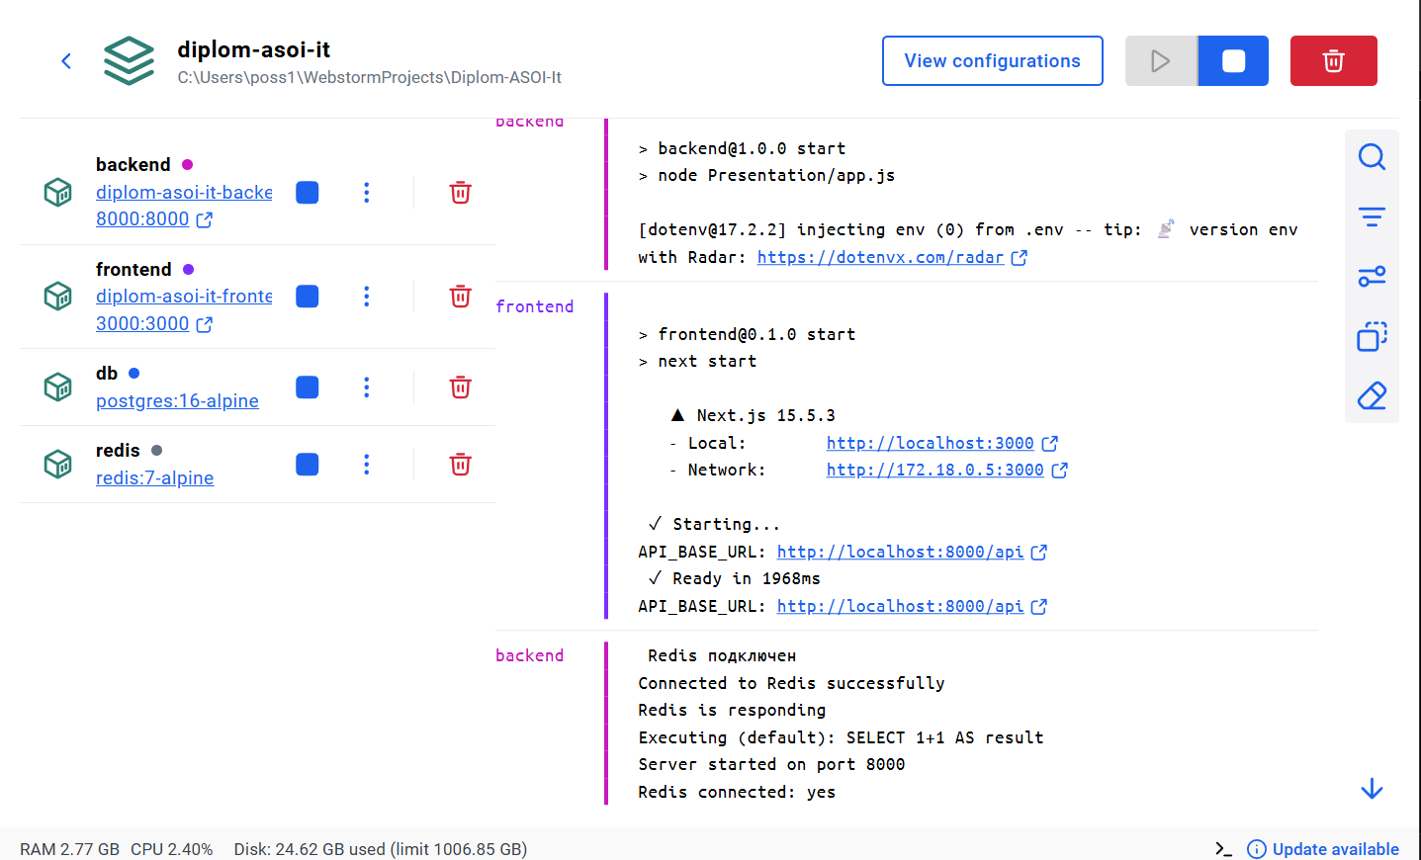

Рисунок 6.1 – Интерфейс Docker Desktop с запущенными контейнерами приложения

Развёртывание приложения сводится к трём последовательным шагам: установке Docker Desktop и Git, заполнению файла .env и выполнению двух команд docker compose build и docker compose up.

7 Результаты

Система представляет собой полнофункциональное веб приложение, объединяющее в едином цикле три формы оценки знаний решение алгоритмических задач с автоматической проверкой кода, теоретическое тестирование с разбором ошибок и соревновательный PvP режим в реальном времени. Такой подход позволяет получить комплексную оценку уровня подготовки программиста и обеспечивает мгновенную обратную связь без участия проверяющего.
Результаты, полученные в ходе разработки:
- разработана изолированная среда выполнения пользовательского кода на основе Docker контейнеров с поддержкой 7 языков программирования. Каждая проверка выполняется в отдельном контейнере с ограничением оперативной памяти до 128 МБ, отключённой сетью и лимитом процессорного времени. Результаты проверки по всем тест кейсам возвращаются пользователю немедленно после завершения выполнения;
- реализован модуль теоретических тестов с поддержкой пяти типов вопросов: одиночный выбор, множественный выбор, текстовый ответ, вопрос на соответствие и вопрос с кодом. По завершении попытки пользователь получает итоговый балл и детальный разбор каждого вопроса с правильным ответом. Предусмотрены таймер обратного отсчёта, перемешивание вопросов и вариантов ответов;
- реализован соревновательный PvP модуль на основе Socket.IO с матчмейкингом, приватными комнатами с кодом приглашения, наблюдением за прогрессом соперника в реальном времени и встроенным чатом между участниками батла;
- интегрирован ИИ ассистент на основе языковой модели Mistral AI, анализирующий код пользователя и объясняющий допущенные ошибки без раскрытия готового решения, что формирует самостоятельное мышление и ускоряет процесс обучения;
- реализована система достижений, автоматически начисляемых пользователю по итогам событий на платформе: первое решённое задание, решение задач на разных языках программирования, скоростное решение и другие. При получении нового достижения пользователь получает уведомление в реальном времени;
- реализована панель администратора для модерации контента создание, редактирование, скрытие и удаление алгоритмических задач и теоретических тестов, обработка жалоб пользователей на контент платформы;
- реализован аналитический дашборд для владельца платформы, включающий KPI-метрики, тепловые карты активности пользователей, распределение задач по сложности и языкам. Предусмотрена печать отчёта в формате PDF;
- реализована система аутентификации на основе JWT с ролевым разграничением доступа и поддержкой входа через учётные записи Google и GitHub по протоколу OAuth 2.0.
Разработанная система полностью покрывает цикл оценки знаний программистов и устраняет недостатки существующих аналогов: обеспечивает мгновенную автоматическую проверку кода, объединяет практику, теорию и соревновательный элемент в одном сервисе и предоставляет встроенного ИИ ассистента без раскрытия готового ответа.
Система допускает расширение в нескольких направлениях: добавление новых языков программирования в среду выполнения, введение адаптивного подбора задач на основе истории решений пользователя, интеграция командных соревнований с несколькими участниками, а также разработка мобильного клиента. Модульная архитектура приложения, основанная на принципе разделения ответственности между слоями представления, бизнес-логики и данных, обеспечивает возможность независимого масштабирования и доработки каждого из перечисленных направлений без существенного изменения существующей кодовой базы.

Заключение

В процессе разработки выпускной квалификационной работы была спроектирована и реализована АСОИ «Система оценка знаний программистов» веб платформа GooseCode. Целью проекта являлось создание комплексного образовательного сервиса, объединяющего в едином цикле три формы оценки знаний: решение алгоритмических задач с автоматической проверкой кода в изолированной среде, прохождение теоретических тестов с разбором ошибок и соревновательный PvP режим в реальном времени.
В ходе разработки были выполнены следующие задачи: спроектирована архитектура приложения на основе принципа чистой архитектуры для серверной части и методологии Feature Sliced Design для клиентской части; разработана реляционная база данных из 28 таблиц в СУБД PostgreSQL; реализован сервисный слой бизнес-логики; разработан пользовательский интерфейс на основе Next.js с браузерным редактором кода Monaco Editor; создана изолированная среда выполнения кода на основе Docker контейнеров с поддержкой 7 языков программирования реализован PvP модуль с матчмейкингом, приватными комнатами и чатом в реальном времени; интегрирован ИИ-ассистент на основе Mistral AI; реализована система достижений и аналитический дашборд для владельца платформы.
Разработка системы осуществлялась с применением современного технологического стека: Node.js с фреймворком Express на серверной стороне, Next.js и TypeScript на клиентской стороне, PostgreSQL и Redis для хранения данных, Socket.IO для работы в реальном времени, Docker для изоляции пользовательского кода. Особое внимание было уделено информационной безопасности: аутентификация реализована на основе JWT с двумя независимыми секретами, пароли хранятся исключительно в виде хешей, выполнение пользовательского кода ограничено по памяти, процессорному времени и сети.
В ходе выполнения работы для поиска материалов, документации и сравнительного анализа использовались ии ассистенты [13].

Список использованных источников

1. Шемякова, С. Н. Сравнительный анализ образовательных онлайн-платформ для программирования / С. Н. Шемякова, А. С. Гусев // ПРОМТЕХДИЗАЙН. Естественные и технические науки: Сборник статей всероссийской научной конференции молодых ученых с международным участием, Санкт-Петербург, 22–24 апреля 2026 года. Часть 2. – Санкт-Петербург: Санкт-Петербургский государственный университет промышленных технологий и дизайна, 2026. (принято к публикации).
2. Гусев, А. С. Онлайн-платформа для обучения программированию GooseCode / А. С. Гусев, С. Н. Шемякова // Технологии в образовании – 2026: сборник материалов Международной научно-методической конференции, приуроченной к 70-летию со дня основания Сибирского университета потребительской кооперации (СибУПК), 22-23 апреля 2026 г. – Новосибирск: Сибирский университет потребительской кооперации (СибУПК), 2026. – С. 336-343. – ISBN 978-5-334-00362-0 (принято к публикации)
3. Express – фреймворк веб-приложений Node.js. – URL: https://expressjs.com/ru/ (дата обращения: 10.03. 2026).
4. Полное руководство по Node.js. – URL: https://nodejsdev-ru.pages.dev/guides/freecodecamp/ (дата обращения: 20.01. 2026).
5. Маркин, А. В. Базы данных. PostgreSQL: учебник для среднего профессионального образования / А. В. Маркин. — Москва: Издательство Юрайт, 2026. — 828 с. — ISBN 978-5-534-21780-3. — Текст: электронный // Образовательная платформа Юрайт [сайт]. — URL: https://urait.ru/bcode/590497 (дата обращения: 25.02.2026).
6. JWT-Token |JWT – Руководство для разработчиков. – URL: https://proselyte.net/jwt-for-devs/ (дата обращения 15.01. 2026).
7. Кейн, Ш. П. Docker. Вводный курс / Ш.П. Кейн, К. Маттиас ; пер. с англ. – 3-е изд. – Астана : АЛИСТ, 2024. – 352 c. – ISBN 978-601-09-7541-5
8. Шемякова, С. Н. Состав web-приложения онлайн-платформы для обучения программированию GooseCode / С. Н. Шемякова, А. С. Гусев // ПРОМТЕХДИЗАЙН. Естественные и технические науки: Сборник статей всероссийской научной конференции молодых ученых с международным участием, Санкт-Петербург, 22–24 апреля 2026 года. Часть 2. – Санкт-Петербург: Санкт-Петербургский государственный университет промышленных технологий и дизайна, 2026. (принято к публикации).
9. Илюшечкин, В. М. Основы использования и проектирования баз данных: учебник для среднего профессионального образования / В. М. Илюшечкин. — Москва: Издательство Юрайт, 2017. — 213 с. — ISBN 978-5-534-01283-5. — Текст: электронный // Образовательная платформа Юрайт [сайт]. — URL: https://urait.ru/bcode/399713 (дата обращения: 16.02.2026).
10. Гусев, А. С. Разработка серверной компоненты веб-платформы для оценки знаний программистов GooseCode / А. С. Гусев, С. Н. Шемякова // Перспективы развития науки и мирового сообщества: научно-методические и практические аспекты : Сборник научных трудов по материалам XX Международной научно-практической конференции, Анапа, 21 мая 2026 года. – Анапа: ООО "Научно-исследовательский центр экономических и социальных процессов" в Южном Федеральном округе, 2026. (принято к публикации)
11. Мартин, Р. Чистая архитектура. Искусство разработки программного обеспечения / Роберт Мартин. — СПб.: Питер, 2018. — 352 с. (дата обращения 15.04.2026).
12. Суворова, Г.М. Информационная безопасность: учебник для вузов / Г. М. Суворова. — 2-е изд., перераб. и доп. — Москва : Издательство Юрайт, 2026. — 277 с. — (Высшее образование). — ISBN 978-5-534-16450-3. — Текст : электронный // Образовательная платформа Юрайт [сайт]. — URL: https://urait.ru/bcode/588515 (дата обращения: 04.05.2026).
13. Claude (Claude 3.5 Sonnet): [искусственный интеллект, чат-бот] / Anthropic. – URL: https://claude.ai (дата обращения: 01.01.2026).

